ANATOMSKE SKICE

Skica 1
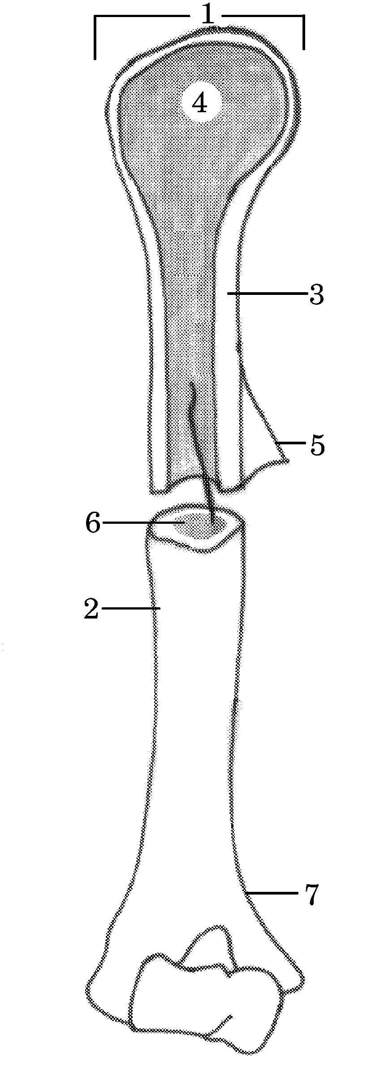

1. Pravilna legenda skice 1 je:
- (1) epiphysis; (3) substantia spongiosa; (4) substantia compacta; (5) periosteum; (7) metaphysis
- (1) metaphysis; (3) substantia compacta; (4) substantia spongiosa; (5) epiphysis; (7) periosteum
- (1) epiphysis; (3) substantia compacta; (4) substantia spongiosa; (5) periosteum; (7) metaphysis
- (1) epiphysis; (3) substantia compacta; (4) substantia spongiosa; (5) periosteum; (7) metaphysis
- (3) substantia compacta; (4) epiphysis; (5) substantia spongiosa; (6) metaphysis; (7) periosteum.

2. Pravilna legenda skice 1 je:
- (2) diaphysis; (4) substantia spongiosa; (6) cavum medullare (medulla ossium flava); (7) metaphysis
- (2) metaphysis; (4) substantia spongiosa; (6) cavum medullare; (7) diaphysis; (medulla ossium flava)
- (2) diaphysis; (4) cavum medullare (medulla ossium flava); (6) substantia spongiosa; (7) metaphysis
- (1) cavum medullare (medulla ossium flava); (2) diaphysis; (4) substantia spongiosa; (7) metaphysis
- (2) diaphysis; (4) substantia spongiosa; (5) cavum medullare (medulla ossium flava); (6) metaphysis.

***

Skica 2
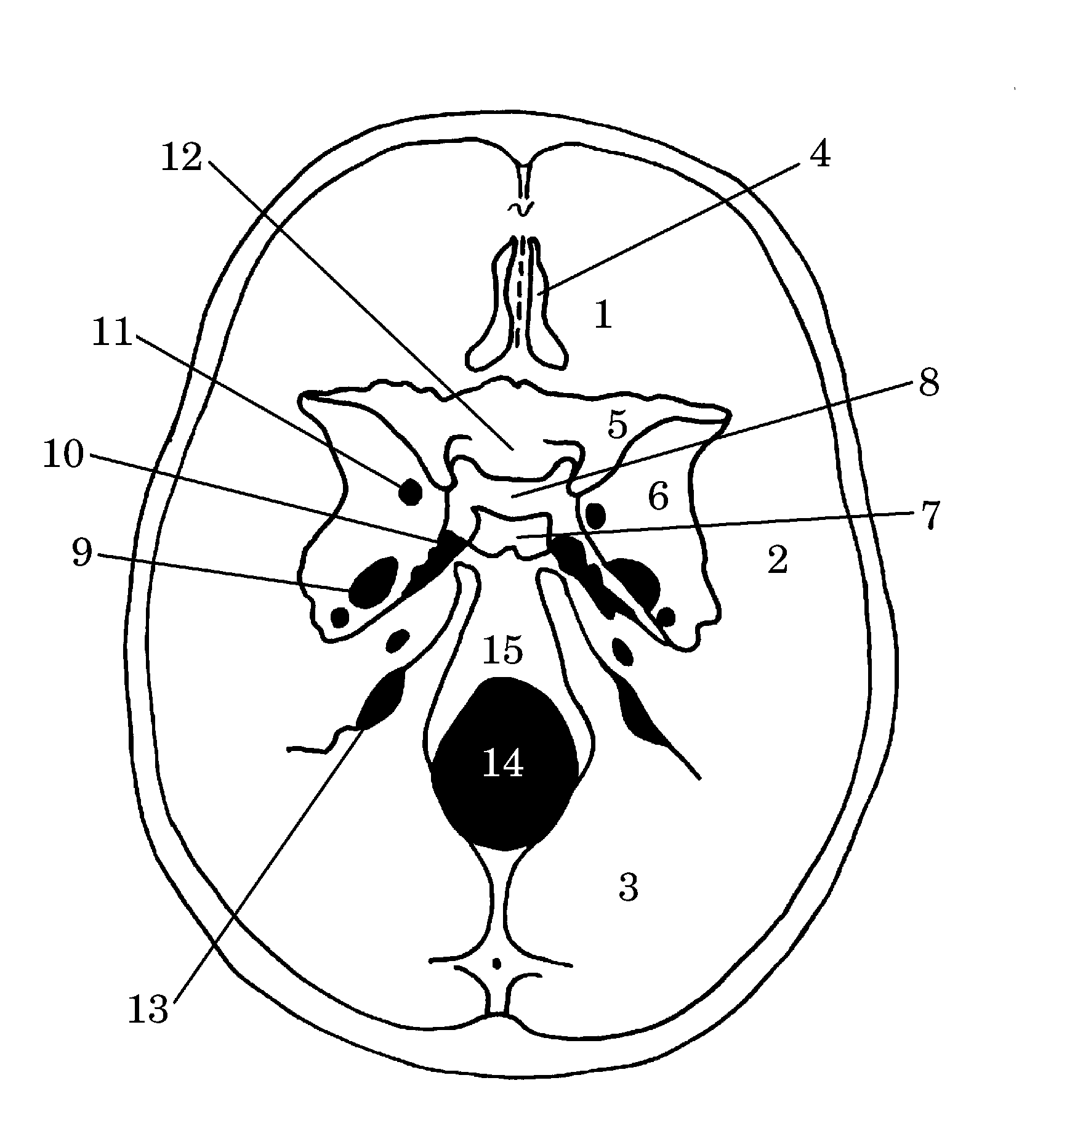

3. Pravilna legenda skice 2 je:
- Lobanjsko dno – od spodaj (basis cranii), (1) fossa cranii anterior; (3) ala minor; (5) foramen ovale; (7) dorsum sellae; (9) fossa cranii posterior
- Lobanjsko dno – od zgoraj (basis cranii), (1) fossa cranii anterior; (3) fossa cranii posterior; (5) ala minor; (7) dorsum sellae; (9) foramen ovale
- Lobanjsko dno – od zgoraj (basis cranii), (1) fossa cranii posterior; (3) fossa cranii anterior; (5) dorsum sellae; (7) ala minor; (9) foramen ovale;
- Lobanjsko dno – od zgoraj (basis cranii), (1) fossa cranii anterior; (3) fossa cranii posterior; (5) ala minor; (9) dorsum sellae; (13) foramen ovale
- Lobanjsko dno – od spodaj (basis cranii), (1) fossa cranii anterior; (5) ala minor; (7) dorsum sellae; (9) foramen ovale, (15) fossa cranii posterior.

4. Pravilna legenda skice 2 je:
- Lobanjsko dno – od spodaj (basis cranii), (2) clivus; (4) lamina cribrosa (os ethmoidale); (6) ala major; (8) fossa hypophysialis; (15) fossa cranii media
- Lobanjsko dno – od zgoraj (basis cranii), (2) fossa cranii media; (4) lamina cribrosa (os ethmoidale); (6) fossa hypophysialis; (8) ala major; (15) clivus
- Lobanjsko dno – od spodaj (basis cranii), (2) fossa cranii media; (4) lamina cribrosa (os ethmoidale); (6) clivus; (8) fossa hypophysialis; (15) ala major
- Lobanjsko dno – od zgoraj (basis cranii), (2) lamina cribrosa (os ethmoidale); (4) fossa cranii media; (6) ala major; (8) fossa hypophysialis; (15) clivus
- Lobanjsko dno – od zgoraj (basis cranii), (2) fossa cranii media; (4) lamina cribrosa (os ethmoidale); (6) ala major; (8) fossa hypophysialis; (15) clivus.

5. Pravilna legenda skice 2 je:
- Lobanjsko dno – od zgoraj (basis cranii), (10) foramen lacerum; (11) sulcus chiasmatis; (12) foramen rotundum; (13) foramen jugulare; (14) foram magnum
- Lobanjsko dno – od spodaj (basis cranii), (10) foram magnum; (11) foramen rotundum; (12) sulcus chiasmatis; (13) foramen jugulare; (14) foramen lacerum
- Lobanjsko dno – od zgoraj (basis cranii), (10) foramen jugulare; (11) foramen rotundum; (12) sulcus chiasmatis; (13) foramen lacerum; (14) foram magnum
- Lobanjsko dno – od zgoraj (basis cranii), (10) foramen lacerum; (11) foramen rotundum; (12) sulcus chiasmatis; (13) foramen jugulare; (14) foram magnum
- Lobanjsko dno – od zgoraj (basis cranii), (10) foramen lacerum; (11) foramen rotundum; (12) sulcus chiasmatis; (13) foram magnum; (14) foramen jugulare.

***

Skica 3
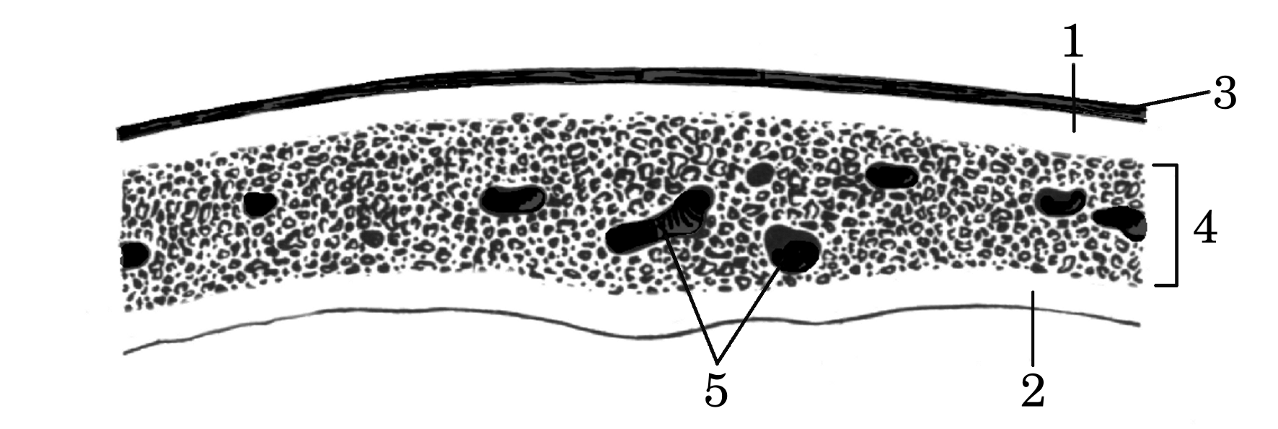

6. Pravilna legenda skice 3 je:
- (1) lamina interna; (2) lamina externa; (3) diploe; (4) periosteum; (5) canales diploici
- (1) lamina externa; (2) lamina interna; (3) periosteum; (4) diploe; (5) canales diploici
- (1) lamina externa; (2) lamina interna; (3) diploe; (4) periosteum; (5) canales diploici
- (1) lamina interna; (2) lamina externa; (3) periosteum; (4) diploe; (5) canales diploici
- (1) canales diploici; (2) lamina interna; (3) periosteum; (4) diploe; (5) lamina externa.

***

Skica 4
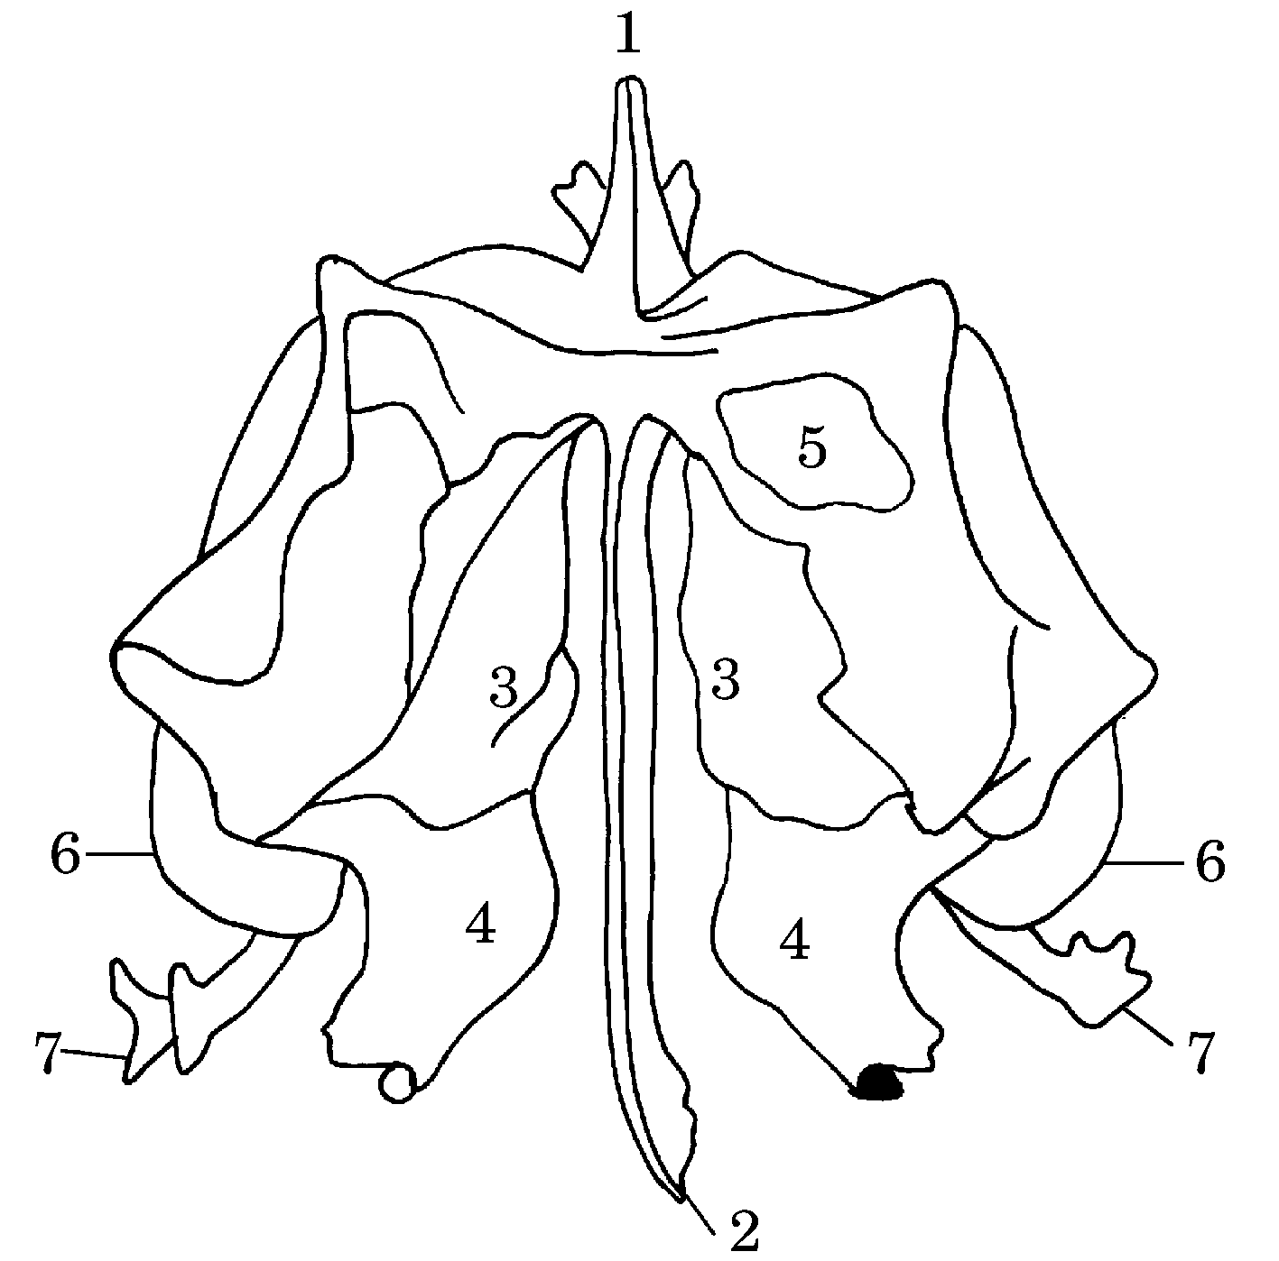

7. Pravilna legenda skice 4 je:
- Sitka – od zgoraj (os ethmoidale), (1) processus uncinatus; (3) concha nasalis superior; (4) concha nasalis media; (5) cellulae ethmoidales; (7) crista galli
- Sitka – od zgoraj (os ethmoidale), (1) crista galli; (3) concha nasalis superior; (4) concha nasalis media; (5) cellulae ethmoidales; (7) processus uncinatus
- Sitka – od zgoraj (os ethmoidale), (1) crista galli; (3) concha nasalis media; (4) concha nasalis superior; (5) cellulae ethmoidales; (7) processus uncinatus
- Sitka – od zgoraj (os ethmoidale), (1) crista galli; (3) concha nasalis superior; (4) cellulae ethmoidales; (5) concha nasalis media; (7) processus uncinatus
- Sitka – od zgoraj (os ethmoidale), (1) concha nasalis superior; (3) crista galli; (4) concha nasalis media; (5) cellulae ethmoidales; (7) processus uncinatus.

8. Pravilna legenda skice 4 je:
- Sitka – od zgoraj (os ethmoidale), (2) bulla ethmoidalis; (3) concha nasalis superior; (4) concha nasalis media; (5) cellulae ethmoidales; (6) lamina perpendicularis
- Sitka – od zgoraj (os ethmoidale), (2) lamina perpendicularis; (3) cellulae ethmoidales; (4) concha nasalis media; (5) concha nasalis superior; (6) bulla ethmoidalis
- Sitka – od zgoraj (os ethmoidale), (2) lamina perpendicularis; (3) concha nasalis superior; (4) bulla ethmoidalis; (5) cellulae ethmoidales; (6) concha nasalis media
- Sitka – od zgoraj (os ethmoidale), (2) lamina perpendicularis; (3) concha nasalis superior; (4) concha nasalis media; (5) cellulae ethmoidales; (6) bulla ethmoidalis
- Sitka – od spodaj (os ethmoidale), (2) lamina perpendicularis; (3) concha nasalis superior; (4) concha nasalis media; (5) cellulae ethmoidales; (6) bulla ethmoidalis.

***

Skica 5
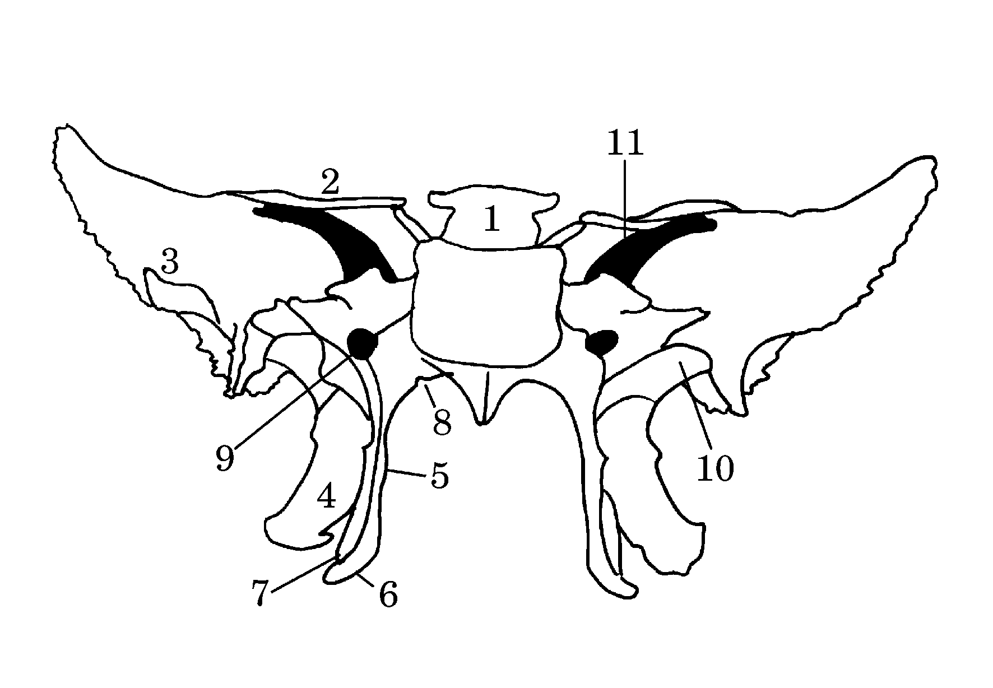

9. Pravilna legenda skice 5 je:
- (3) ala major; (4) lamina lateralis processus pterygoidei; (5) lamina medialis processus pterygoidei; (6) hamulus pterygoideus; (8) processus vaginalis; (10) fossa scaphoidea
- (3) ala major; (4) processus vaginalis; (5) lamina medialis processus pterygoidei; (6) hamulus pterygoideus; (8) lamina lateralis processus pterygoidei; (10) fossa scaphoidea
- (3) fossa scaphoidea; (4) lamina lateralis processus pterygoidei; (5) lamina medialis processus pterygoidei; (6) hamulus pterygoideus; (8) processus vaginalis; (10) ala major
- (3) lamina medialis processus pterygoidei; (4) lamina lateralis processus pterygoidei; (5) ala major; (6) hamulus pterygoideus; (8) processus vaginalis; (10) fossa scaphoidea
- (3) hamulus pterygoideus; (4) lamina lateralis processus pterygoidei; (5) lamina medialis processus pterygoidei; (6) ala major; (8) processus vaginalis; (10) fossa scaphoidea.

10. Pravilna legenda skice 5 je:
- (1) dorsum sellae; (2) incisura pterygoidea; (5) lamina medialis processus pterygoidei; (7) ala minor; (9) canalis pterygoideus; (11) fissura orbitalis superior
- (1) dorsum sellae; (2) ala minor; (5) fissura orbitalis superior; (7) incisura pterygoidea; (9) canalis pterygoideus; (11) lamina medialis processus pterygoidei
- (1) dorsum sellae; (2) ala minor; (5) lamina medialis processus pterygoidei; (7) incisura pterygoidea; (9) canalis pterygoideus; (11) fissura orbitalis superior
- (1) dorsum sellae; (2) ala minor; (5) lamina medialis processus pterygoidei; (7) canalis pterygoideus; (9) incisura pterygoidea; (11) fissura orbitalis superior
- (1) dorsum sellae; (2) fissura orbitalis superior; (5) lamina medialis processus pterygoidei; (7) incisura pterygoidea; (9) canalis pterygoideus; (11) ala minor.

***

Skica 6
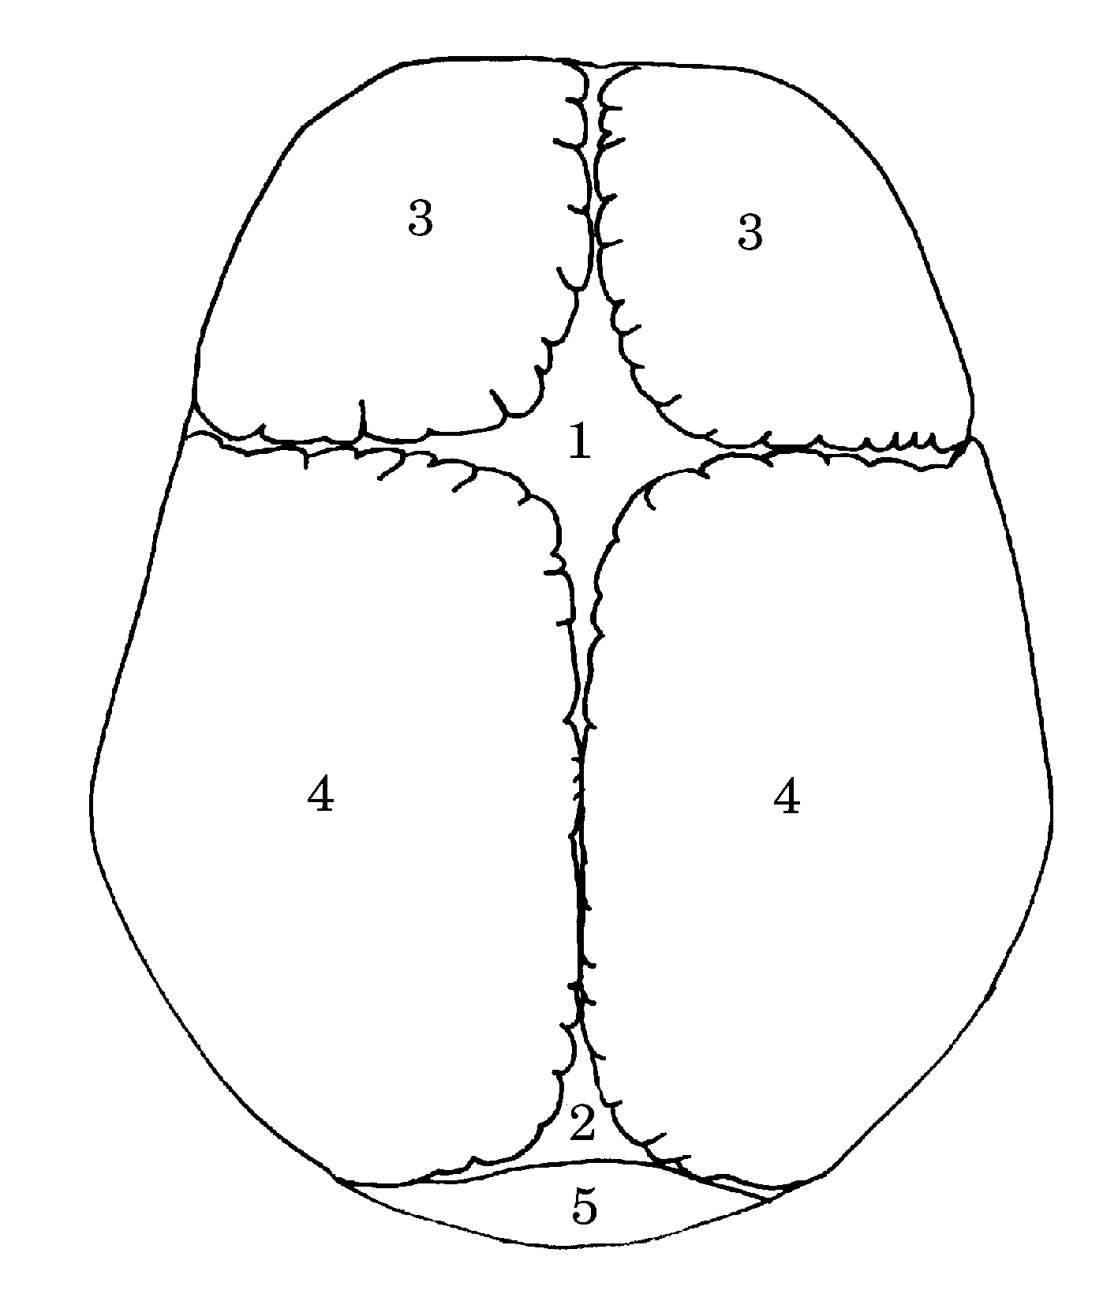

11. Pravilna legenda skice 6 je:
- lobanja novorojenčka; mečave – od spodaj (fonticuli cranii), (1) fonticulus anterior; (2) fonticulus posterior; (3) os frontale; (4) os parietale; (5) os occipitale
- lobanja novorojenčka; mečave – od zgoraj (fonticuli cranii), (1) fonticulus posterior; (2) fonticulus anterior; (3) os frontale; (4) os parietale; (5) os occipitale
- lobanja novorojenčka; mečave – od zgoraj (fonticuli cranii), (1) fonticulus anterior; (2) fonticulus posterior; (3) os occipitale; (4) os parietale; (5) os frontale
- lobanja novorojenčka; mečave – od zgoraj (fonticuli cranii), (1) fonticulus anterior; (2) fonticulus posterior; (3) os frontale; (4) os parietale; (5) os occipitale
- lobanja novorojenčka; mečave – od zgoraj (fonticuli cranii), (1) fonticulus anterior; (2) fonticulus posterior; (3) os frontale; (4) os occipitale; (5) os parietale.

***

12. Pravilna legenda skice 7 je:
- spodnja čeljustnica – z leve strani (mandibula), (1) caput mandibulae; (4) ramus mandibulae; (8) corpus mandibulae; (13) canalis mandibulae; (15) processus condylaris
- spodnja čeljustnica – z leve strani (mandibula), (1) caput mandibulae; (4) processus condylaris (8) corpus mandibulae; (13) canalis mandibulae; (15) ramus mandibulae
- spodnja čeljustnica – z leve strani (mandibula), (1) caput mandibulae; (4) ramus mandibulae; (8) canalis mandibulae; (13) corpus mandibulae; (15) processus condylaris
- spodnja čeljustnica – z leve strani (mandibula), (1) ramus mandibulae; (4) caput mandibulae; (8) corpus mandibulae; (13) canalis mandibulae; (15) processus condylaris
- spodnja čeljustnica – z leve strani (mandibula), (1) caput mandibulae; (4) ramus mandibulae; (8) corpus mandibulae; (13) processus condylaris; (15) canalis mandibulae.

13. Pravilna legenda skice 7 je:
- spodnja čeljustnica – z leve strani (mandibula), (2) collum mandibulae; (7) pars alveolaris; (9) foramen mentale; (11) sulcus mylohyoideus; (14) protuberantia mentale
- spodnja čeljustnica – z leve strani (mandibula), (2) pars alveolaris; (7) collum mandibulae; (9) foramen mentale; (11) protuberantia mentale; (14) sulcus mylohyoideus
- spodnja čeljustnica – z leve strani (mandibula), (2) collum mandibulae; (7) sulcus mylohyoideus; (9) foramen mentale; (11) protuberantia mentale; (14) pars alveolaris;

- zgornja čeljustnica – z leve strani (mandibula), (2) collum mandibulae; (7) pars alveolaris; (11) foramen mentale; (9) protuberantia mentale; (14) sulcus mylohyoideus
- spodnja čeljustnica – z leve strani (mandibula), (2) collum mandibulae; (7) pars alveolaris; (9) foramen mentale; (11) protuberantia mentale; (14) sulcus mylohyoideus.

Skica 7
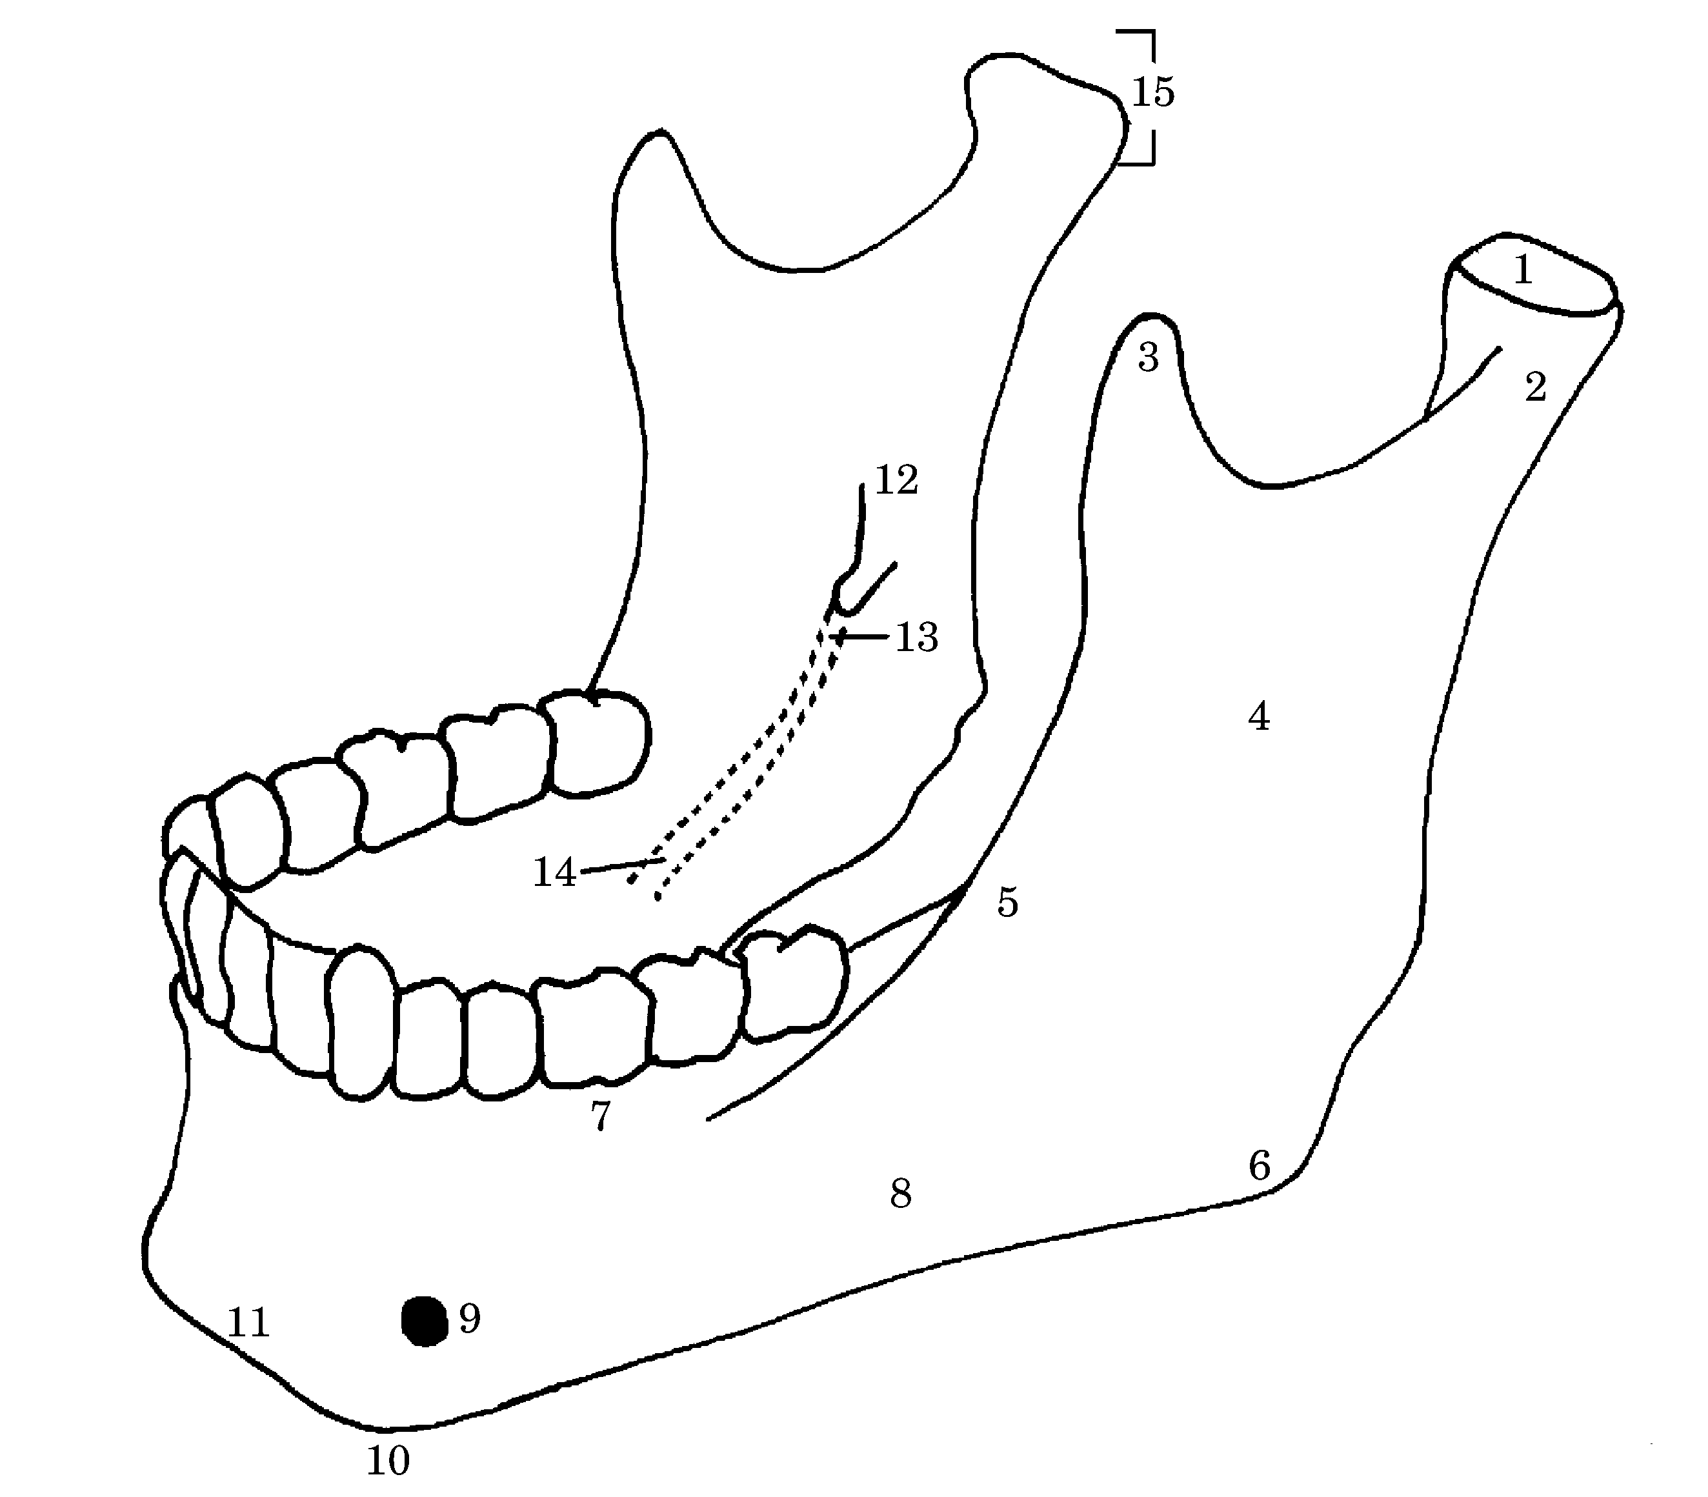

14. Pravilna legenda skice 7 je:
- spodnja čeljustnica – z leve strani (mandibula), (3) processus coronoideus; (5) linea obliqua; (6) angulus mandibulae; (10) tuberculum mentale; (12) foramen mandibulae
- zgornja čeljustnica – z leve strani (mandibula), (3) linea obliqua; (5) processus coronoideus; (6) angulus mandibulae; (10) tuberculum mentale; (12) foramen mandibulae
- spodnja čeljustnica – z leve strani (mandibula), (3) processus coronoideus; (5) angulus mandibulae; (6) linea obliqua; (10) foramen mandibulae; (12) tuberculum mentale
- spodnja čeljustnica – z leve strani (mandibula), (3) foramen mandibulae; (5) linea obliqua; (6) angulus mandibulae; (10) tuberculum mentale; (12) processus coronoideus
- spodnja čeljustnica – z leve strani (mandibula), (3) tuberculum mentale; (5) linea obliqua; (6) angulus mandibulae; (10) processus coronoideus; (12) foramen mandibulae.

***

Skica 8
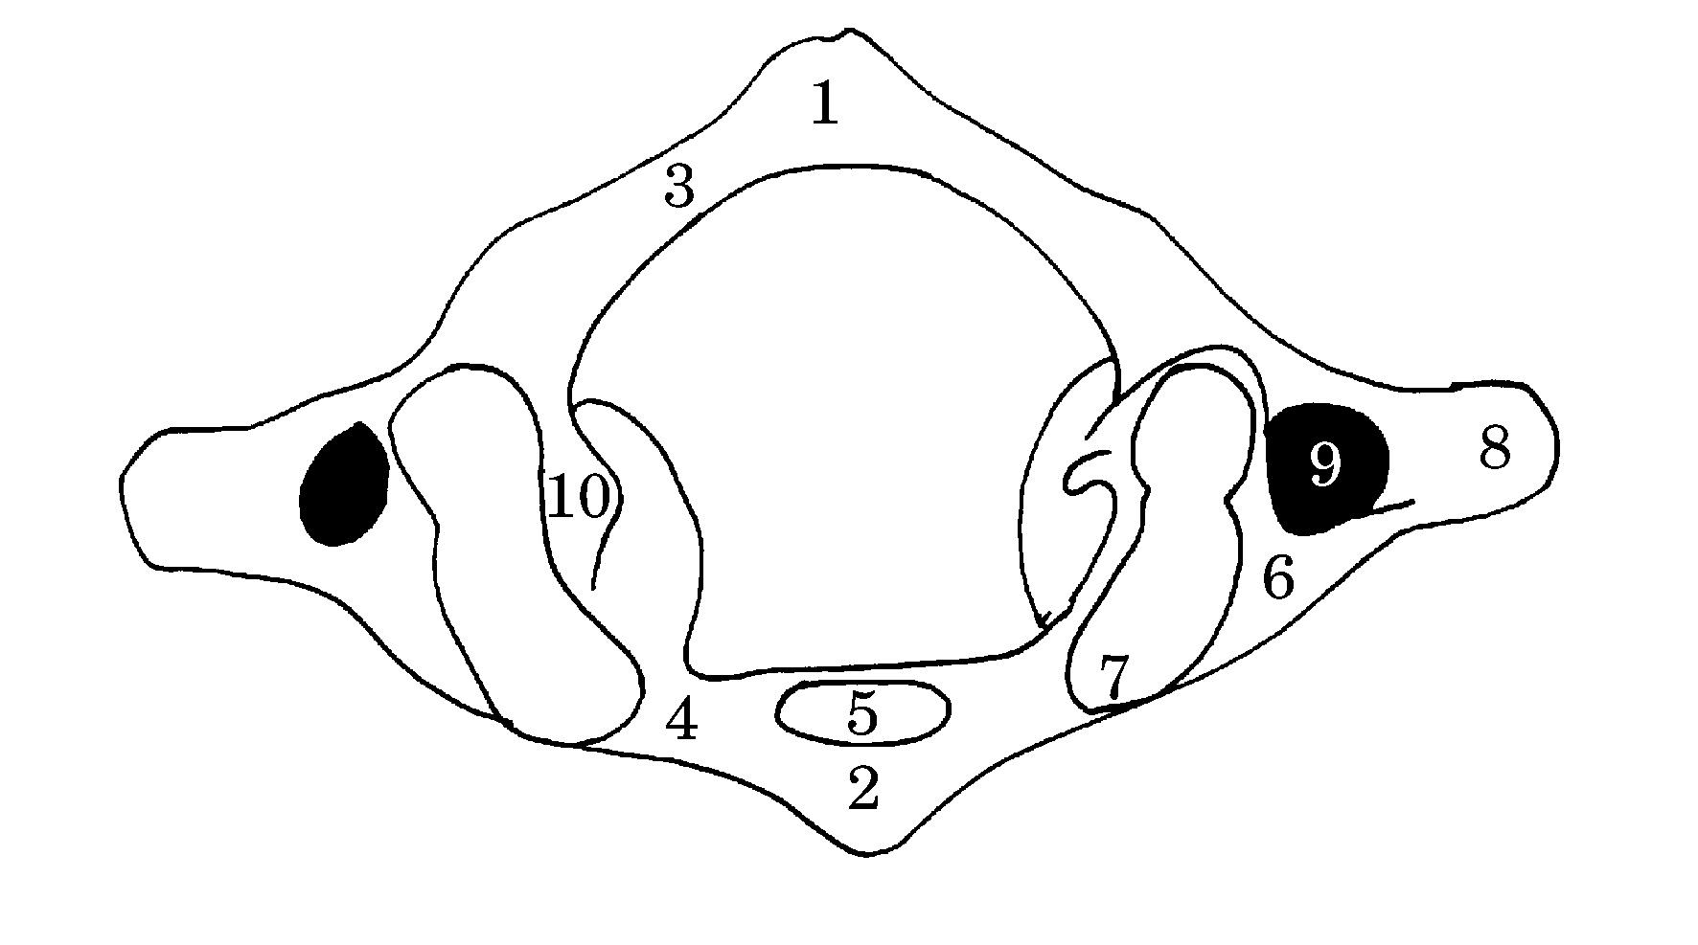

15. Pravilna legenda skice 8 je:
- nosač – od zgoraj (atlas), (1) tuberculum posterius; (3) processus transversus; (5) fovea dentis; (8) arcus posterius; (10) sulcus arteriae vertebralis
- nosač – od zgoraj (atlas), (1) tuberculum posterius; (3) arcus posterius; (5) fovea dentis; (8) processus transversus; (10) sulcus arteriae vertebralis
- nosač – od zgoraj (atlas), (1) tuberculum posterius; (3) arcus posterius; (5) sulcus arteriae vertebralis; (8) processus transversus; (10) fovea dentis
- nosač – od zgoraj (atlas), (1) fovea dentis; (3) arcus posterius; (5) tuberculum posterius; (8) processus transversus; (10) sulcus arteriae vertebralis
- nosač – od spodaj (atlas), (1) tuberculum posterius; (3) arcus posterius; (5) fovea dentis; (8) processus transversus; (10) sulcus arteriae vertebralis.

16. Pravilna legenda skice 8 je:
- nosač – od spodaj (atlas), (2) tuberculum anterius; (4) arcus anterius; (6) massa lateralis; (7) fovea articularis superior; (8) processus transversus; (9) foramen transversarium
- nosač – od zgoraj (atlas), (2) foramen transversarium; (4) arcus anterius; (6) massa lateralis; (7) fovea articularis superior; (8) processus transversus; (9) tuberculum anterius
- nosač – od zgoraj (atlas), (2) tuberculum anterius; (4) arcus anterius; (6) processus transversus; (7) fovea articularis superior; (8) massa lateralis; (9) foramen transversarium
- nosač – od zgoraj (atlas), (2) tuberculum anterius; (4) arcus anterius; (6) massa lateralis; (7) foramen transversarium; (8) processus transversus; (9) fovea articularis superior
- nosač – od zgoraj (atlas), (2) tuberculum anterius; (4) arcus anterius; (6) massa lateralis; (7) fovea articularis superior; (8) processus transversus; (9) foramen transversarium.

***
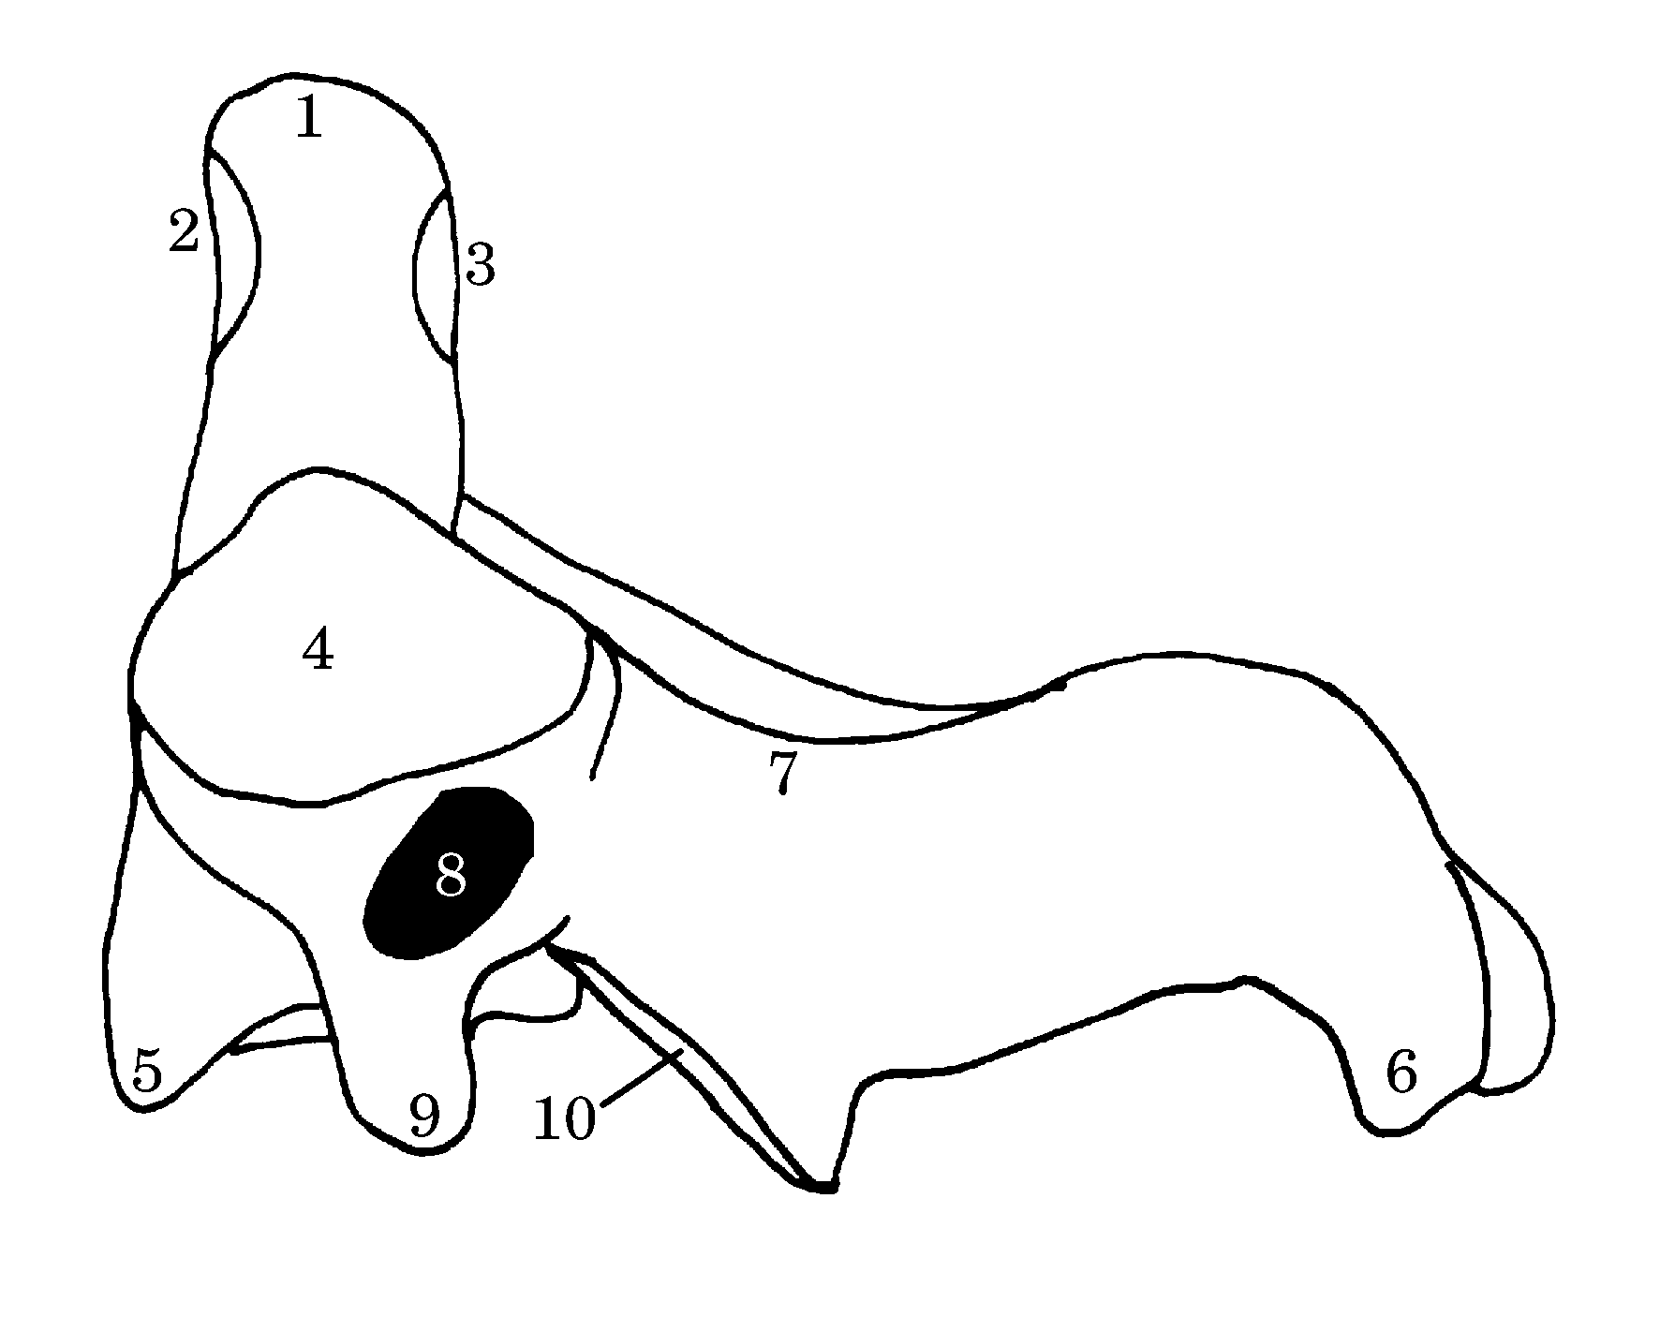

Skica 9

17. Pravilna legenda skice 9 je:
- okretač – z leve strani (axis), (2) facies articularis anterior; (4) processus articularis superior; (6) processus spinosus; (7) arcus; (9) processus transversus
- okretač – z leve strani, (2) facies articularis anterior; (4) processus articularis superior; (6) processus transversus; (7) arcus; (9) processus spinosus
- okretač – z leve strani, (2) processus articularis superior; (4) facies articularis anterior; (6) processus spinosus; (7) arcus; (9) processus transversus
- okretač – z leve strani, (2) facies articularis anterior; (4) arcus; (6) processus spinosus; (7) processus articularis superior; (9) processus transversus
- okretač – z leve strani, (2) facies articularis anterior; (4) processus articularis superior; (6) arcus; (7) processus spinosus; (9) processus transversus.

18. Pravilna legenda skice 9 je:
- okretač – z leve strani, (1) corpus; (3) facies articularis posterior; (5) dens; (8) foramen transversarium; (10) processus articularis inferior
- okretač – z leve strani (axis), (1) dens; (3) facies articularis posterior; (5) corpus; (8) foramen transversarium; (10) processus articularis inferior
- okretač – z leve strani, (1) dens; (3) facies articularis posterior; (5) foramen transversarium; (8) corpus; (10) processus articularis inferior
- okretač – z leve strani, (1) dens; (3) processus articularis inferior; (5) corpus; (8) foramen transversarium; (10) facies articularis posterior
- okretač – z leve strani, (1) foramen transversarium; (3) facies articularis posterior; (5) corpus; (8) dens; (10) processus articularis inferior.

***

Skica 10
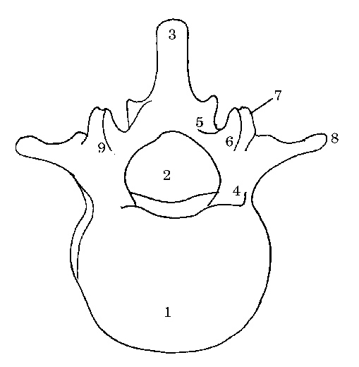

19. Pravilna legenda skice 10 je:
- prsno vretence, (3) processus spinosus; (4) pediculus; (5) lamina; (6) processus articularis superior; (9) arcus
- ledveno vretence, (3) processus articularis superior; (4) pediculus; (5) lamina; (6) processus spinosus; (9) arcus
- ledveno vretence, (3) processus spinosus; (4) lamina; (5) pediculus; (6) processus articularis superior; (9) arcus
- ledveno vretence, (3) processus spinosus; (4) arcus; (5) lamina; (6) processus articularis superior; (9) pediculus
- ledveno vretence, (3) processus spinosus; (4) pediculus; (5) lamina; (6) processus articularis superior; (9) arcus.

20. Pravilna legenda skice 10 je:
- ledveno vretence, (1) corpus; (2) foramen vertebrale; (6) processus mammillaris; (7) processus tranversus; (8) processus articularis superior
- ledveno vretence, (1) corpus; (2) foramen vertebrale; (6) processus articularis superior; (7) processus tranversus; (8) processus mammillaris
- prsno vretence, (1) corpus; (2) foramen vertebrale; (6) processus articularis superior; (7) processus mammillaris; (8) processus tranversus
- ledveno vretence, (1) processus tranversus; (2) foramen vertebrale; (6) processus articularis superior; (7) processus mammillaris; (8) corpus
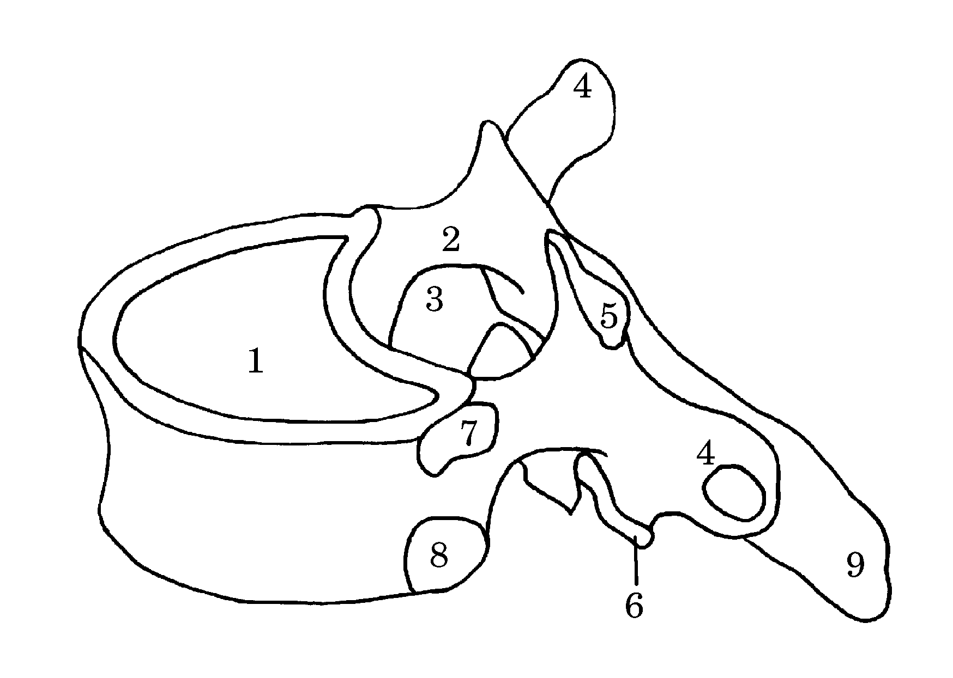
- ledveno vretence, (1) corpus; (2) foramen vertebrale; (6) processus articularis superior; (7) processus mammillaris; (8) processus transversus.

***

Skica 11

21. Pravilna legenda skice 11 je:
- ledveno vretence, (1) corpus; (3) foramen vertebrale; (5) processus articularis superior; (7) fovea costalis superior
- prsno vretence, (1) foramen vertebrale; (3) corpus; (5) processus articularis superior; (7) fovea costalis superior
- prsno vretence, (1) corpus; (3) foramen vertebrale; (5) processus articularis superior; (7) fovea costalis superior
- prsno vretence, (1) corpus; (3) processus articularis superior; (5) foramen vertebrale; (7) fovea costalis superior
- prsno vretence, (1) corpus; (3) fovea costalis superior; (5) processus articularis superior; (7) foramen vertebrale.

22. Pravilna legenda skice 11 je:
- prsno vretence, (2) pediculus; (4) processus transversus; (6) processus articularis inferior; (8) fovea costalis inferior; (9) processus spinosus
- prsno vretence, (2) pediculus; (4) processus spinosus (6) processus articularis inferior; (8) fovea costalis inferior; (9) processus transversus
- ledveno vretence, (2) pediculus; (4) processus transversus; (6) processus articularis inferior; (8) fovea costalis inferior; (9) processus spinosus
- prsno vretence, (2) pediculus; (4) processus articularis inferior; (6) processus transversus; (8) fovea costalis inferior; (9) processus spinosus
- prsno vretence, (2) processus transversus; (4) pediculus; (6) processus articularis inferior; (8) fovea costalis inferior; (9) processus spinosus.

***

Skica 12
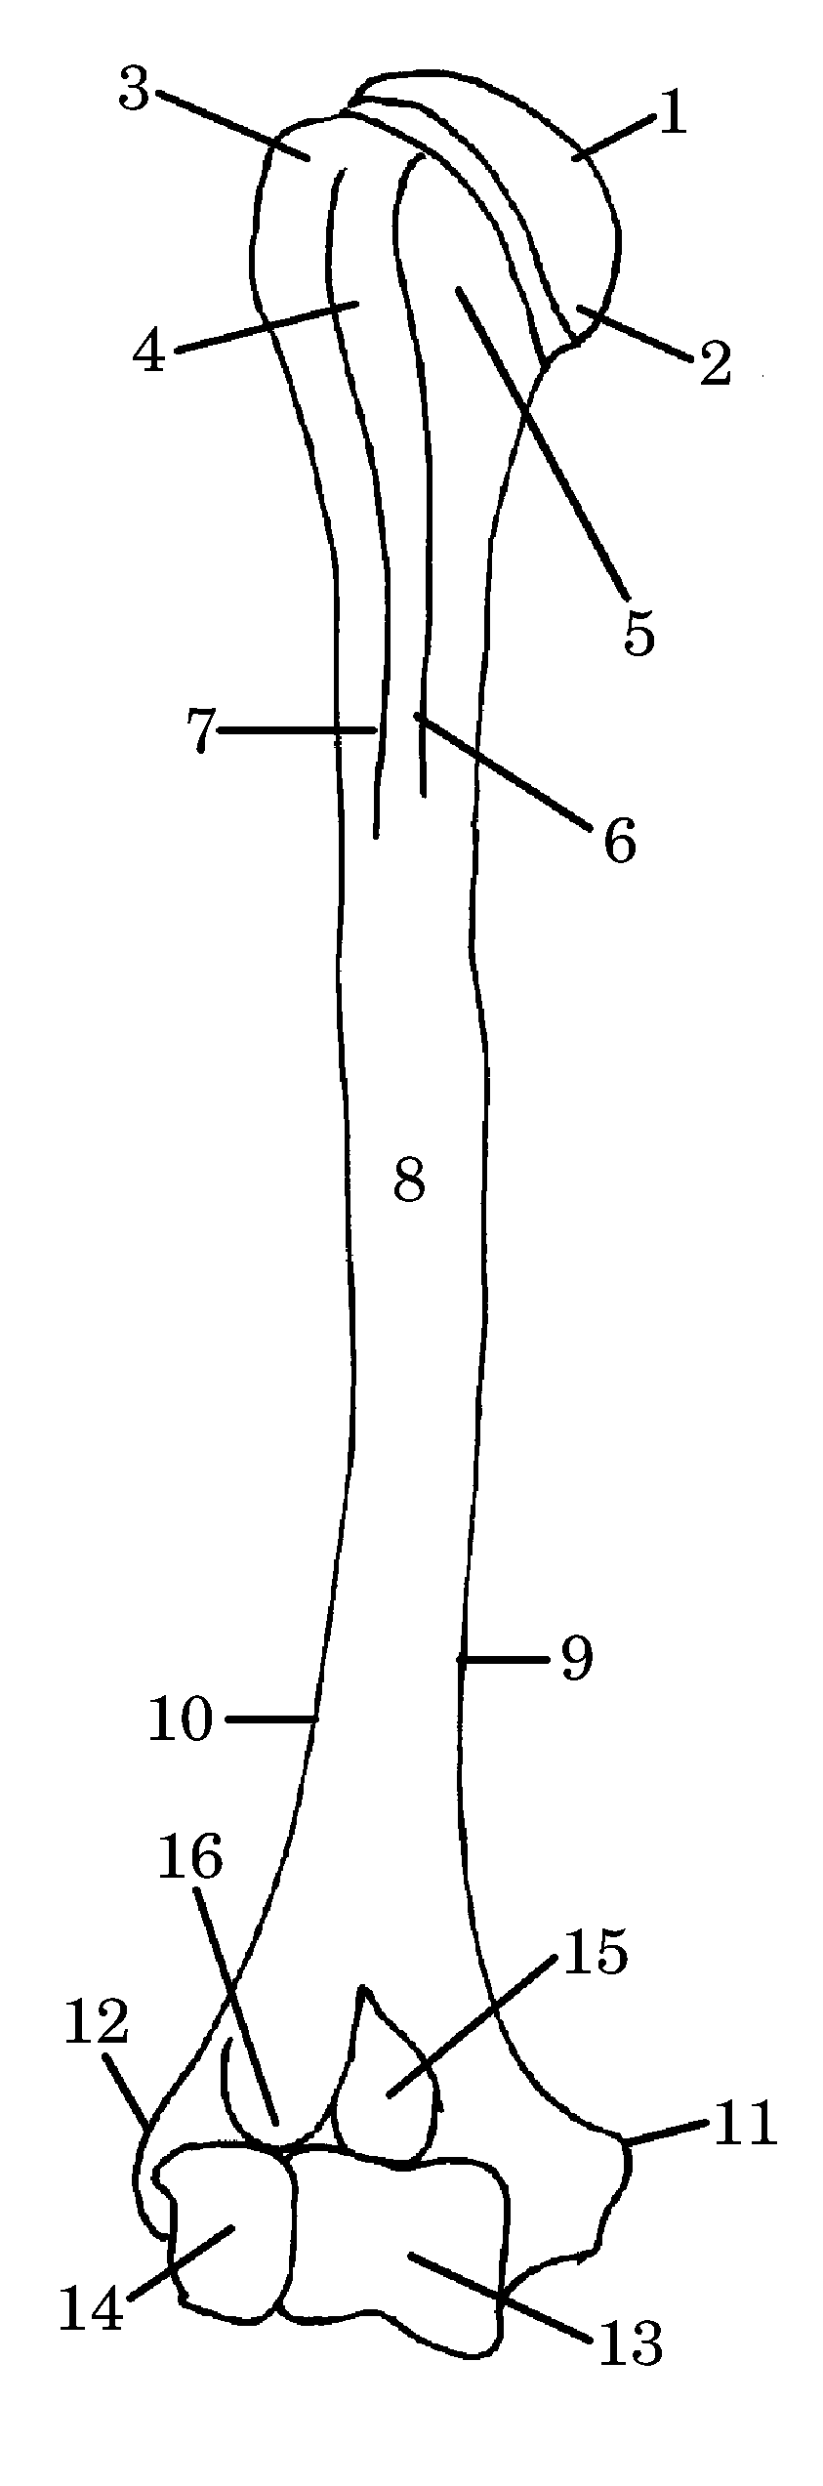

23. Pravilna legenda skice 12 je:
- nadlahtnica – od spredaj, (1) caput humeri; (2) collum anatomicum; (6) crista tuberculi minoris; (11) epicondylus lateralis; (12) epicondylus medialis; (16) fossa radialis
- nadlahtnica – od zadaj, (1) caput humeri; (2) collum anatomicum; (6) crista tuberculi minoris; (11) epicondylus medialis; (12) epicondylus lateralis; (16) fossa radialis
- nadlahtnica – od spredaj, (1) caput humeri; (2) crista tuberculi minoris; (6) collum anatomicum; (11) epicondylus medialis; (12) epicondylus lateralis; (16) fossa radialis
- nadlahtnica – od spredaj, (1) caput humeri; (2) collum anatomicum; (6) crista tuberculi minoris; (11) epicondylus medialis; (12) epicondylus lateralis; (16) fossa radialis
- nadlahtnica – od zadaj, (1) collum anatomicum; (2) caput humeri; (6) crista tuberculi minoris; (11) epicondylus medialis; (12) epicondylus lateralis; (16) fossa radialis.

24. Pravilna legenda skice 12 je:
- nadlahtnica – od spredaj, (3) tuberculum majus; (5) tuberculum minus; (8) corpus humeri; (10) margo lateralis; (14) capitulum humeri
- nadlahtnica – od spredaj, (3) tuberculum minus; (5) tuberculum majus; (8) corpus humeri; (10) margo lateralis; (14) capitulum humeri
- nadlahtnica – od zadaj, (3) tuberculum majus; (5) tuberculum minus; (8) corpus humeri; (10) capitulum humeri; (14) margo lateralis
- nadlahtnica – od spredaj, (3) tuberculum majus; (5) tuberculum minus; (8) capitulum humeri; (10) margo lateralis; (14) corpus humeri
- nadlahtnica – od zadaj, (3) tuberculum majus; (5) tuberculum minus; (8) corpus humeri; (10) margo lateralis; (14) capitulum humeri.

25. Pravilna legenda skice 12 je:
- nadlahtnica – od spredaj, (4) crista tuberculi majoris; (7) sulcus intertubercularis; (9) margo medialis; (13) trochlea humeri; (15) fossa coronoidea
- nadlahtnica – od spredaj, (3) tuberculum majus; (5) tuberculum minus; (8) corpus humeri; (10) margo lateralis; (14) capitulum humeri
- nadlahtnica – od zadaj, (4) sulcus intertubercularis; (7) crista tuberculi majoris; (9) margo medialis; (13) trochlea humeri; (15) fossa coronoidea
- nadlahtnica – od spredaj, (4) fossa coronoidea; (7) crista tuberculi majoris; (9) margo medialis; (13) trochlea humeri; (15) sulcus intertubercularis
- nadlahtnica – od zadaj, (4) sulcus intertubercularis; (7) trochlea humeri; (9) margo medialis; (13) crista tuberculi majoris; (15) fossa coronoidea.

***

26. Pravilna legenda skice 13 je:
- leva podlahtnica – od spredaj, (1) incisura trochlearis; (3) incisura radialis; (4) crista m. supinatoris; (5) tuberositas ulnae; (8) margo interosseus; (10) processus styloideus
- desna podlahtnica – od spredaj, (1) incisura radialis; (3) incisura trochlearis; (4) crista m. supinatoris; (5) tuberositas ulnae; (8) margo interosseus; (10) processus styloideus
- desna podlahtnica – od spredaj, (1) incisura trochlearis; (3) incisura radialis; (4) crista m. supinatoris; (5) tuberositas ulnae; (8) margo interosseus; (10) processus styloideus
- desna podlahtnica – od spredaj, (1) incisura radialis; (3) incisura trochlearis; (4) processus styloideus (5) crista m. supinatoris; (8) margo interosseus; (10) tuberositas ulnae
- leva podlahtnica – od spredaj, (1) incisura trochlearis; (3) incisura radialis; (4) crista m. supinatoris; (5) processus styloideus; (8) margo interosseus; (10) tuberositas ulnae.
Skica 13
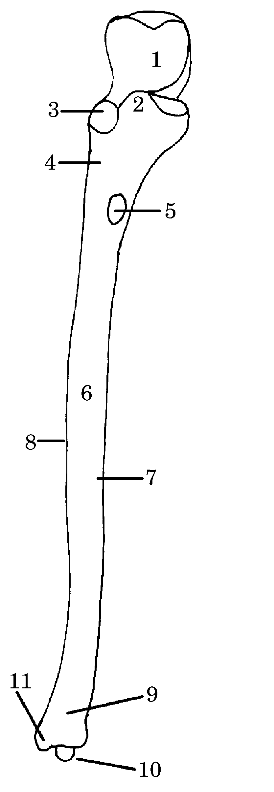

27. Pravilna legenda skice 13 je:
- desna podlahtnica – od spredaj, (2) processus coronoideus; (3) incisura radialis; (6) corpus ulnae; (7) facies anterior; (9) caput ulnae
- desna podlahtnica – od spredaj, (2) corpus ulnae; (3) incisura radialis; (6) processus coronoideus; (7) facies anterior; (9) caput ulnae
- leva podlahtnica – od spredaj, (2) processus coronoideus; (3) incisura radialis; (6) corpus ulnae; (7) facies anterior; (9) caput ulnae
- leva podlahtnica – od spredaj, (2) processus coronoideus; (3) incisura radialis; (6) corpus ulnae; (7) caput ulnae (9) facies anterior
- desna podlahtnica – od spredaj, (2) processus coronoideus; (3) incisura radialis; (6) caput ulnae; (7) facies anterior; (9) corpus ulnae.

***

28. Pravilna legenda skice 14 je:
- lopatica – ventralna površina, (1) acromion; (3) processus coracoideus; (5) angulus superior; (7) fossa infraspinata; (11) angulus lateralis; (10) angulus inferior
- lopatica – dorzalna površina, (1) acromion; (3) processus coracoideus; (5) angulus superior; (7) fossa infraspinata; (10) angulus lateralis; (11) angulus inferior
- lopatica – dorzalna površina, (1) acromion; (3) processus coracoideus; (5) angulus inferior; (7) fossa infraspinata; (10) angulus lateralis; (11) angulus superior
- lopatica – dorzalna površina, (1) acromion; (3) processus coracoideus; (5) angulus lateralis; (7) fossa infraspinata; (10) angulus superior; (11) angulus inferior
- lopatica – dorzalna površina, (1) processus coracoideus; (3) acromion; (5) angulus superior; (7) fossa infraspinata; (10) angulus lateralis; (11) angulus inferior.

Skica 14
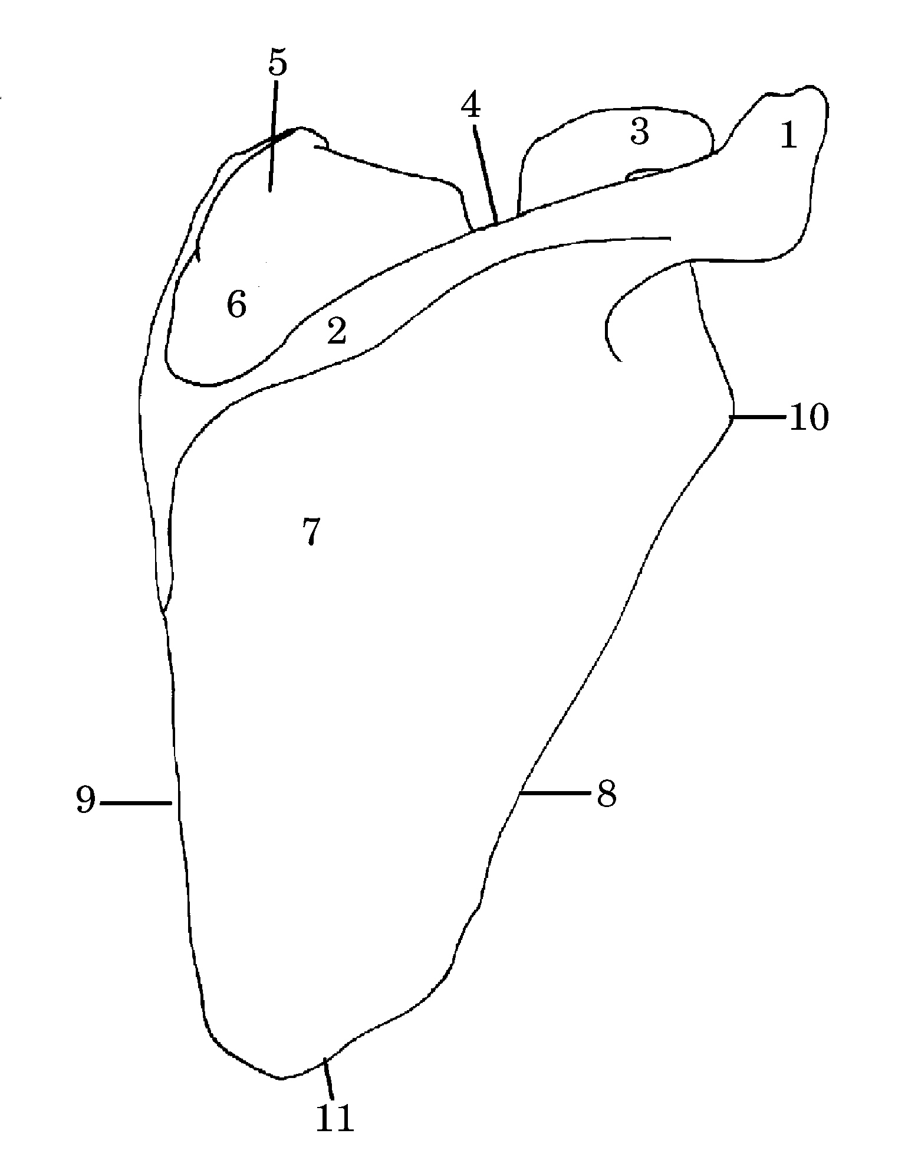

29. Pravilna legenda skice 14 je:
- lopatica – dorzalna površina, (2) spina scapulae; (4) incisura scapulae; (6) fossa supraspinata; (8) margo medialis; (9) margo lateralis
- lopatica – ventralna površina, (2) margo medialis; (4) incisura scapulae; (6) fossa supraspinata; (8) margo lateralis; (9) spina scapulae
- lopatica – dorzalna površina, (2) spina scapulae; (4) incisura scapulae; (6) fossa supraspinata; (8) margo lateralis; (9) margo medialis
- lopatica – dorzalna površina, (2) incisura scapulae; (4) spina scapulae; (6) fossa supraspinata; (8) margo lateralis; (9) margo medialis
- lopatica – dorzalna površina, (2) spina scapulae; (4) fossa supraspinata; (8) margo lateralis; (9) margo medialis.

***

Skica 15
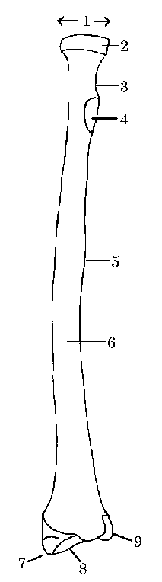

30. Pravilna legenda skice 15 je:
- leva koželjnica – od spredaj, (2) circumferentia articularis; (4) tuberositas radii; (5) margo interosseus; (7) processus styloideus; (8) facies articularis carpea
- desna koželjnica – od spredaj, (2) circumferentia articularis; (4) processus styloideus; (5) margo interosseus; (7) tuberositas radii; (8) facies articularis carpea
- leva koželjnica – od spredaj, (2) facies articularis carpea; (4) tuberositas radii; (5) margo interosseus; (7) processus styloideus; (8) circumferentia articularis
- desna koželjnica – od spredaj, (2) circumferentia articularis; (4) tuberositas radii; (5) processus styloideus; (7) margo interosseus; (8) facies articularis carpea
- desna koželjnica – od spredaj, (2) circumferentia articularis; (4) tuberositas radii; (5) margo interosseus; (7) processus styloideus; (8) facies articularis carpea.

31. Pravilna legenda skice 15 je:
- desna koželjnica – od spredaj, (1) caput radii; (3) collum radii; (6) facies anterior; (9) incisura ulnaris
- leva koželjnica – od spredaj, (1) caput radii; (3) collum radii; (6) facies anterior; (9) incisura ulnaris
- desna koželjnica – od spredaj, (1) collum radii; (3) caput radii; (6) facies anterior; (9) incisura ulnaris
- desna koželjnica – od spredaj, (1) caput radii; (3) incisura ulnaris; (6) facies anterior; (9) collum radii
- leva koželjnica – od spredaj, (1) caput radii; (3) collum radii; (6) incisura ulnaris; (9) facies anterior.

***

Skica 16
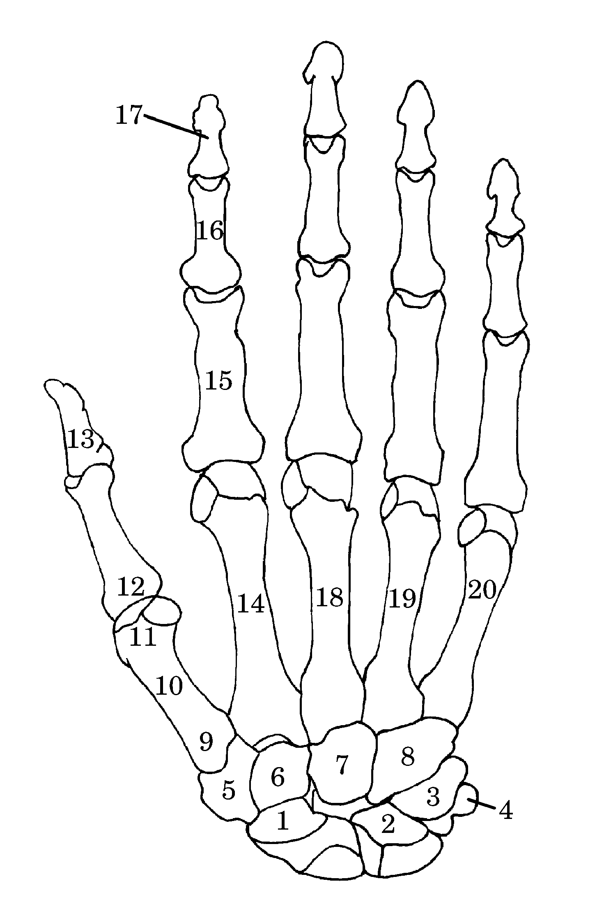

32. Pravilna legenda skice 16 je:
- kosti leve roke – od zadaj, (1) os scaphoideum; (7) os capitatum; (11) caput; (16) phalanx media; (17) phalanx distalis
- kosti desne roke – od zadaj, (1) os capitatum; (7) os scaphoideum; (11) caput; (16) phalanx media; (17) phalanx distalis
- kosti desne roke – od zadaj, (1) os scaphoideum; (7) os capitatum; (11) caput; (16) phalanx distalis; (17) phalanx media
- kosti desne roke – od zadaj, (1) os scaphoideum; (7) os capitatum; (11) caput; (16) phalanx media; (17) phalanx distalis
- kosti desne roke – od zadaj, (1) caput; (7) os capitatum; (11) os scaphoideum; (16) phalanx media; (17) phalanx distalis.

33. Pravilna legenda skice 16 je:
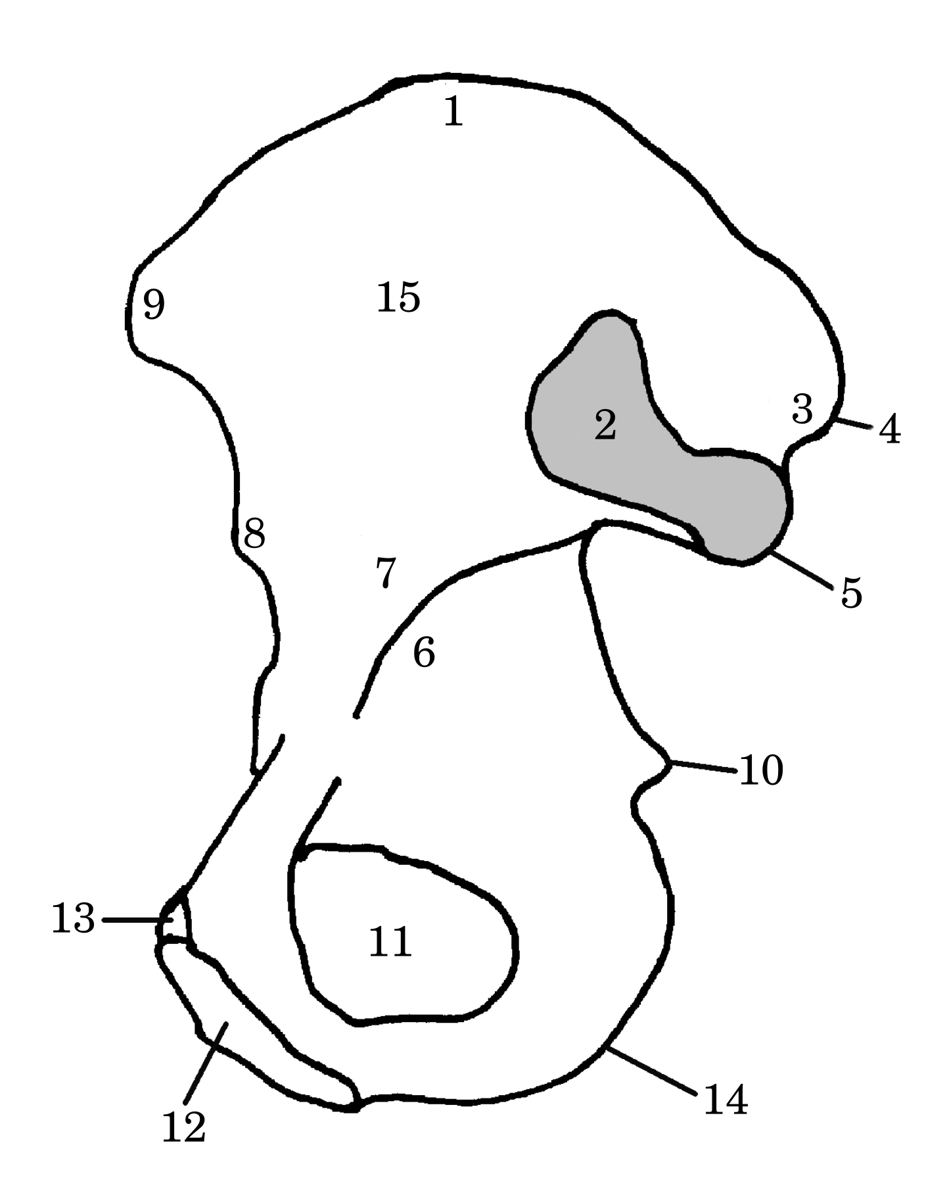
- kosti leve roke – od zadaj, (2) phalanx distalis pollicis; (9) basis; (13) os lunatum; (19) os metacarpale IV; (20) os metacarpale V
- kosti leve roke – od zadaj, (2) os lunatum; (9) basis; (13) phalanx distalis pollicis; (19) os metacarpale IV; (20) os metacarpale V
- kosti desne roke – od zadaj, (2) os lunatum; (9) basis; (13) phalanx distalis pollicis; (19) os metacarpale IV; (20) os metacarpale V
- kosti desne roke – od zadaj, (2) os metacarpale IV; (9) basis; (13) phalanx distalis pollicis; (19) os lunatum; (20) os metacarpale V
- kosti desne roke – od zadaj, (2) basis; (9) os lunatum; (13) phalanx distalis pollicis; (19) os metacarpale V; (20) os metacarpale IV.

34. Pravilna legenda skice 16 je:
- kosti desne roke – od zadaj, (3) os triquetrum; (6) os hamatum; (8) os trapezoideum; (14) os metacarpale II; (18) os metacarpale III
- kosti desne roke – od zadaj, (3) os metacarpale II; (6) os trapezoideum; (8) os hamatum; (14) os triquetrum; (18) os metacarpale III
- kosti desne roke – od zadaj, (3) os triquetrum; (6) os trapezoideum; (8) os hamatum; (14) os metacarpale II; (18) os metacarpale III
- kosti desne roke – od zadaj, (3) os triquetrum; (6) os trapezoideum; (8) os hamatum; (14) os metacarpale III; (18) os metacarpale II
- kosti leve roke – od zadaj, (3) os triquetrum; (6) os trapezoideum; (8) os hamatum; (14) os metacarpale II; (18) os metacarpale III.

35. Pravilna legenda skice 16 je:
- kosti desne roke – od zadaj, (4) os pisiforme; (5) os trapezium; (10) corpus; (12) phalanx proximalis pollicis; (15) phalanx proximalis
- kosti desne roke – od zadaj, (4) os trapezium; (5) os pisiforme; (10) corpus; (12) phalanx proximalis pollicis; (15) phalanx proximalis
- kosti leve roke – od zadaj, (4) os pisiforme; (5) os trapezium; (10) corpus; (12) phalanx proximalis pollicis; (15) phalanx proximalis
- kosti desne roke – od zadaj, (4) os pisiforme; (5) os trapezium; (10) corpus; (12) phalanx proximalis; (15) phalanx proximalis pollicis
- kosti desne roke – od zadaj, (4) corpus; (5) os trapezium; (10) os pisiforme; (12) phalanx proximalis pollicis; (15) phalanx proximalis.

***

Skica 17

36. Pravilna legenda skice 17 je:
- desna kolčnica – lateralna površina, (3) tuberositas iliaca; (5) spina iliaca posterior inferior; (6) linea arcuata; (10) spina ischiadica; (12) crista pubica
- desna kolčnica – medialna površina, (3) tuberositas iliaca; (5) spina iliaca posterior inferior; (6) linea arcuata; (10) spina ischiadica; (12) crista pubica
- desna kolčnica – medialna površina, (3) tuberositas iliaca; (5) spina ischiadica; (6) linea arcuata; (10) spina iliaca posterior inferior; (12) crista pubica
- desna kolčnica – lateralna površina, (3) crista pubica; (5) spina iliaca posterior inferior; (6) linea arcuata; (10) spina ischiadica; (12) tuberositas iliaca
- desna kolčnica – medialna površina, (3) linea arcuata; (5) spina iliaca posterior inferior; (6) tuberositas iliaca; (10) spina ischiadica; (12) crista pubica.

37. Pravilna legenda skice 17 je:
- desna kolčnica – medialna površina, (2) facies auricularis; (7) corpus ossis ilii; (9) spina iliaca anterior superior; (11) foramen obturatorium; (14) tuber ischiadicum
- desna kolčnica – lateralna površina, (2) facies auricularis; (7) corpus ossis ilii; (9) spina iliaca anterior superior; (11) foramen obturatorium; (14) tuber ischiadicum
- desna kolčnica – medialna površina, (2) facies auricularis; (7) corpus ossis ilii; (9) spina iliaca anterior superior; (11) tuber ischiadicum; (14) foramen obturatorium
- desna kolčnica – medialna površina, (2) facies auricularis; (7) tuber ischiadicum; (9) corpus ossis ilii; (11) foramen obturatorium; (14) spina iliaca anterior superior
- desna kolčnica – lateralna površina, (2) spina iliaca anterior superior; (7) corpus ossis ili; (11) foramen obturatorium; (9) tuber ischiadicum; (14) facies auricularis.

38. Pravilna legenda skice 17 je:
- desna kolčnica – lateralna površina, (1) crista iliaca; (4) spina iliaca posterior superior; (8) spina iliaca anterior inferior; (13) tuberculum pubicum; (15) fossa iliaca
- desna kolčnica – medialna površina, (1) crista iliaca; (4) spina iliaca anterior inferior; (8) spina iliaca posterior superior; (13) tuberculum pubicum; (15) fossa iliaca
- desna kolčnica – lateralna površina, (1) tuberculum pubicum; (4) spina iliaca posterior superior; (8) spina iliaca anterior inferior; (13) crista iliaca; (15) fossa iliaca
- desna kolčnica – medialna površina, (1) crista iliaca; (4) spina iliaca posterior superior; (8) spina iliaca anterior inferior; (13) tuberculum pubicum; (15) fossa iliaca
- desna kolčnica – medialna površina, (1) crista iliaca; (4) spina iliaca posterior superior; (8) spina iliaca anterior inferior; (13) fossa iliaca; (15) tuberculum pubicum.

***

Skica 18
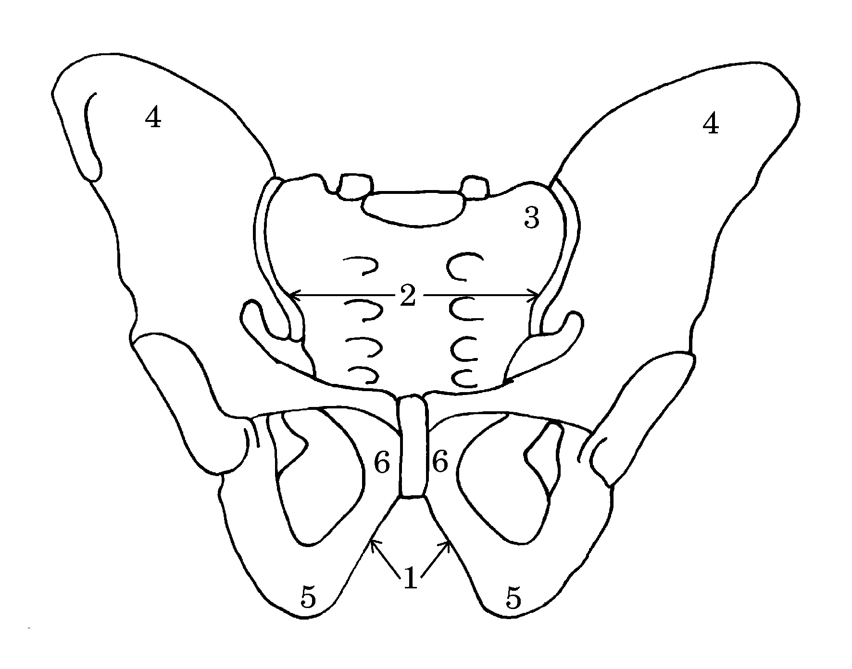

39. Pravilna legenda skice 18 je:
- moška medenica, (1) angulus subpubicus; (2) apertura pelvis superior; (3) os sacrum; (4) os ilium; (5) os ischii; (6) os pubis
- ženska medenica, (1) angulus subpubicus; (2) apertura pelvis superior; (3) os ilium; (4) os sacrum; (5) os ischii; (6) os pubis
- moška medenica, (1) angulus subpubicus; (2) apertura pelvis superior; (3) os sacrum; (4) os ilium; (5) os pubis; (6) os ischii
- moška medenica, (1) angulus subpubicus; (2) apertura pelvis superior; (3) os pubis; (4) os ilium; (5) os ischii; (6) os sacrum
- ženska medenica, (1) angulus subpubicus; (2) apertura pelvis superior; (3) os sacrum; (4) os ilium; (5) os ischii; (6) os pubis.

***

Skica 19
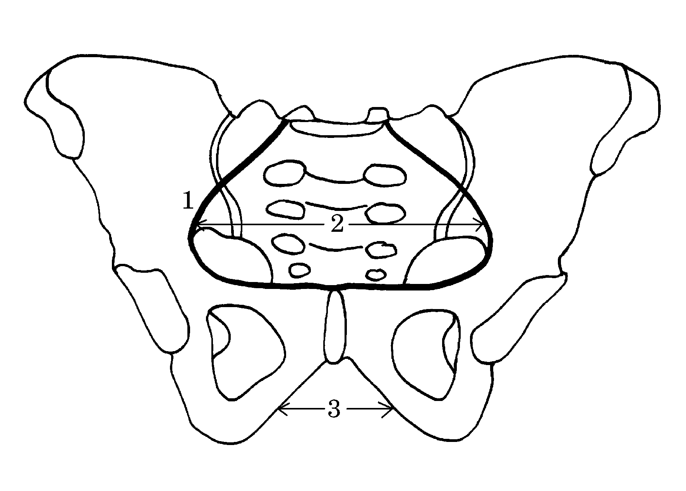

40. Pravilna legenda skice 19 je:
- moška medenica, (1) linea terminalis; (2) apertura pelvis superior; (3) arcus pubis
- ženska medenica, (1) arcus pubis; (2) apertura pelvis superior; (3) linea terminalis
- ženska medenica, (1) apertura pelvis superior; (2) linea terminalis; (3) arcus pubis
- moška medenica, (1) arcus pubis; (2) apertura pelvis superior; (3) linea terminalis
- ženska medenica, (1) linea terminalis; (2) apertura pelvis superior; (3) arcus pubis.

***

41. Pravilna legenda skice 20 je:
- desna petnica – medialna površina, (2) facies articularis talaris anterior; (3) facies articularis talaris media; (4) facies articularis cuboidea; (6) facies articularis talaris posterior
- desna petnica – medialna površina, (2) facies articularis talaris anterior; (3) facies articularis talaris media; (4) facies articularis talaris posterior; (6) facies articularis cuboidea
- desna petnica – lateralna površina, (2) facies articularis talaris anterior; (3) facies articularis talaris media; (4) facies articularis talaris posterior; (6) facies articularis cuboidea
- desna petnica – medialna površina, (2) facies articularis talaris media; (3) facies articularis talaris anterior; (4) facies articularis talaris posterior; (6) facies articularis cuboidea
- desna petnica – lateralna površina, (2) facies articularis cuboidea; (3) facies articularis talaris media; (4) facies articularis talaris posterior; (6) facies articularis talaris anterior.

42. Pravilna legenda skice 20 je:
- desna petnica – medialna površina, (1) tuber calcanei; (5) sulcus calcanei; (7) sustentaculum tali; (8) sulcus tendinis m. flexoris hallucis longi
- desna petnica – medialna površina, (1) tuber calcanei; (5) sulcus calcanei; (7) sulcus tendinis m. flexoris hallucis longi; (8) sustentaculum tali
- desna petnica – medialna površina, (1) sulcus calcanei; (5) tuber calcanei; (7) sustentaculum tali; (8) sulcus tendinis m. flexoris hallucis longi
- desna petnica – lateralna površina, (1) tuber calcanei; (5) sulcus calcanei; (7) sustentaculum tali; (8) sulcus tendinis m. flexoris hallucis longi
- desna petnica – lateralna površina, (1) sulcus tendinis m. flexoris hallucis longi; (5) sulcus calcanei; (7) sustentaculum tali; (8) tuber calcanei.
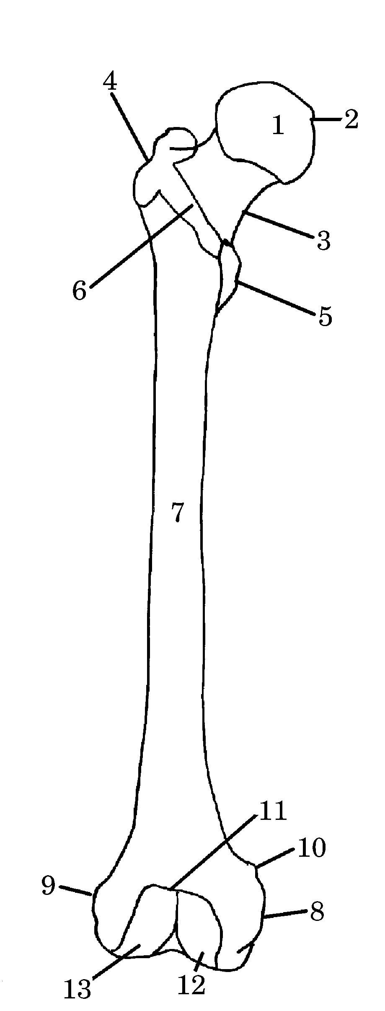

Skica 20
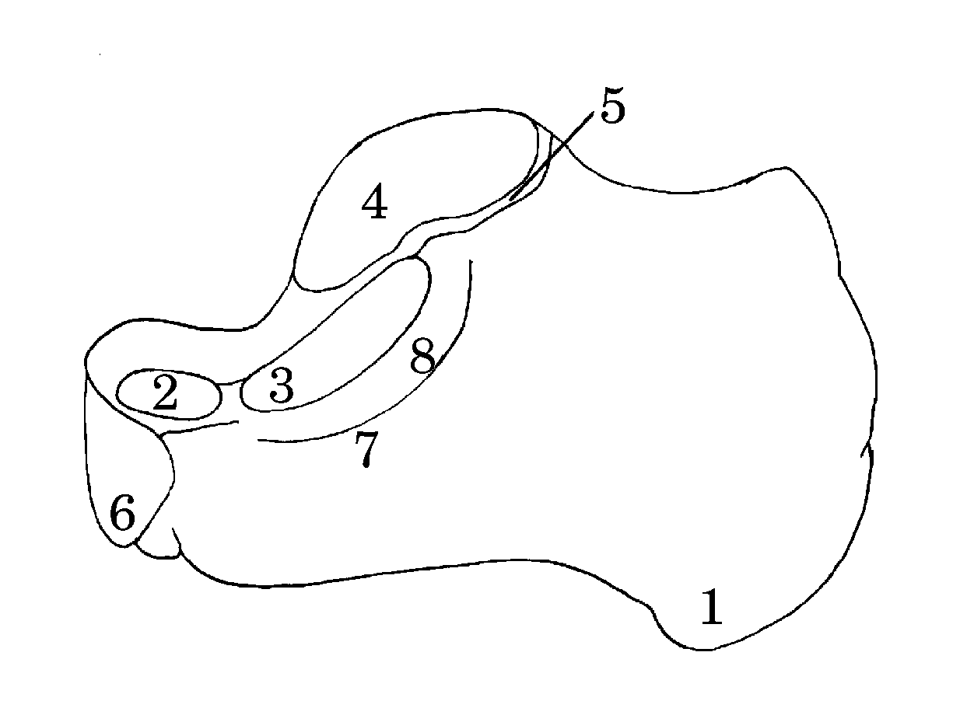

***

43. Pravilna legenda skice 21 je:
- desna stegnenica – od spredaj, (1) caput femoris; (4) trochanter major; (5) trochanter minor; (8) epicondylus medialis; (9) epicondylus lateralis
- leva stegnenica – od spredaj, (1) caput femoris; (4) trochanter major; (5) trochanter minor; (8) epicondylus medialis; (9) epicondylus lateralis
- desna stegnenica – od spredaj, (1) caput femoris; (4) trochanter minor; (5) trochanter major; (8) epicondylus medialis; (9) epicondylus lateralis
- desna stegnenica – od spredaj, (1) caput femoris; (4) trochanter major; (5) trochanter minor; (8) epicondylus lateralis; (9) epicondylus medialis
- leva stegnenica – od spredaj, (1) caput femoris; (4) epicondylus lateralis; (5) trochanter minor; (8) epicondylus medialis; (9) trochanter major.

Skica 21

44. Pravilna legenda skice 21 je:
- leva stegnenica – od spredaj, (2) fovea capitis femoris; (3) linea intertrochanterica; (6) collum femoris; (10) tuberculum adductorium
- desna stegnenica – od spredaj, (2) tuberculum adductorium; (3) collum femoris; (6) linea intertrochanterica; (10) fovea capitis femoris
- desna stegnenica – od spredaj, (2) linea intertrochanterica; (3) collum femoris; (6) fovea capitis femoris; (10) tuberculum adductorium
- desna stegnenica – od spredaj, (2) fovea capitis femoris; (3) collum femoris; (6) linea intertrochanterica; (10) tuberculum adductorium
- leva stegnenica – od spredaj, (2) fovea capitis femoris; (3) collum femoris; (6) linea intertrochanterica; (10) tuberculum adductorium.

45. Pravilna legenda skice 21 je:
- leva stegnenica – od spredaj, (7) corpus femoris; (11) facies patellaris; (12) condylus medialis; (13) condylus lateralis
- desna stegnenica – od spredaj, (7) corpus femoris; (11) facies patellaris; (12) condylus medialis; (13) condylus lateralis
- leva stegnenica – od spredaj, (7) corpus femoris; (11) facies patellaris; (12) condylus lateralis; (13) condylus medialis
- desna stegnenica – od spredaj, (7) facies patellaris; (11) corpus femoris; (12) condylus medialis; (13) condylus lateralis
- desna stegnenica – od spredaj, (7) condylus lateralis; (11) facies patellaris; (12) condylus medialis; (13) corpus femoris.

***

46. Pravilna legenda skice 22 je:
- leva stegnenica – od zadaj, (4) trochanter minor; (5) trochanter major; (6) linea intertrochanterica; (10) linea supracondylaris lateralis; (11) linea supracondylaris medialis
- desna stegnenica – od zadaj, (4) trochanter minor; (5) trochanter major; (6) linea intertrochanterica; (10) linea supracondylaris lateralis; (11) linea supracondylaris medialis
- desna stegnenica – od zadaj, (4) trochanter major; (5) trochanter minor; (6) linea intertrochanterica; (10) linea supracondylaris lateralis; (11) linea supracondylaris medialis
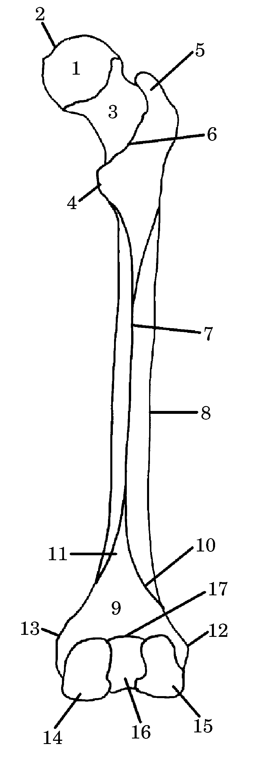
- leva stegnenica – od zadaj, (4) trochanter minor; (5) trochanter major; (6) linea intertrochanterica; (10) linea supracondylaris medialis; (11) linea supracondylaris lateralis
- desna stegnenica – od zadaj, (4) trochanter minor; (5) trochanter major; (6) linea supracondylaris medialis; (10) linea supracondylaris lateralis; (11) linea intertrochanterica.

47. Pravilna legenda skice 22 je:
- desna stegnenica – od zadaj, (3) corpus femoris; (7) linea aspera; (8) collum femoris; (14) condylus medialis; (15) condylus laterali
- desna stegnenica – od zadaj, (3) collum femoris; (7) linea aspera; (8) corpus femoris; (14) condylus medialis; (15) condylus lateralis
- desna stegnenica – od zadaj, (3) collum femoris; (7) linea aspera; (8) corpus femoris; (14) condylus lateralis; (15) condylus medialis
- leva stegnenica – od zadaj, (3) collum femoris; (7) linea aspera; (8) corpus femoris; (14) condylus medialis; (15) condylus lateralis
- leva stegnenica – od zadaj, (3) linea aspera; (7) collum femoris; (8) corpus femoris; (14) condylus medialis; (15) condylus lateralis.

48. Pravilna legenda skice 22 je:
- leva stegnenica – od zadaj, (1) caput femoris; (2) fovea capitis femoris; (9) facies poplitea; (10) linea supracondylaris lateralis; (12) epicondylus lateralis; (13) epicondylus medialis; (16) fossa intercondylaris; (17) linea intercondylaris
- leva stegnenica – od zadaj, (1) caput femoris; (2) fovea capitis femoris; (9) facies poplitea; (10) linea supracondylaris lateralis; (12) epicondylus medialis; (13) epicondylus lateralis; (16) fossa intercondylaris; (17) linea intercondylaris
- desna stegnenica – od zadaj, (1) caput femoris; (2) fovea capitis femoris; (9) facies poplitea; (12) epicondylus lateralis; (13) epicondylus medialis; (16) fossa intercondylaris; (10) linea intercondylaris; (17) linea supracondylaris lateralis
- desna stegnenica – od zadaj, (1) caput femoris; (2) fovea capitis femoris; (9) facies poplitea; (10) linea supracondylaris lateralis; (12) epicondylus lateralis; (13) epicondylus medialis; (16) fossa intercondylaris; (17) linea intercondylaris
- desna stegnenica – od zadaj, (1) caput femoris; (2) fossa intercondylaris; (9) facies poplitea; (10) linea supracondylaris lateralis; (12) epicondylus lateralis; (13) epicondylus medialis; (16) fovea capitis femoris; (17) linea intercondylaris.

Skica 22

***

Skica 23
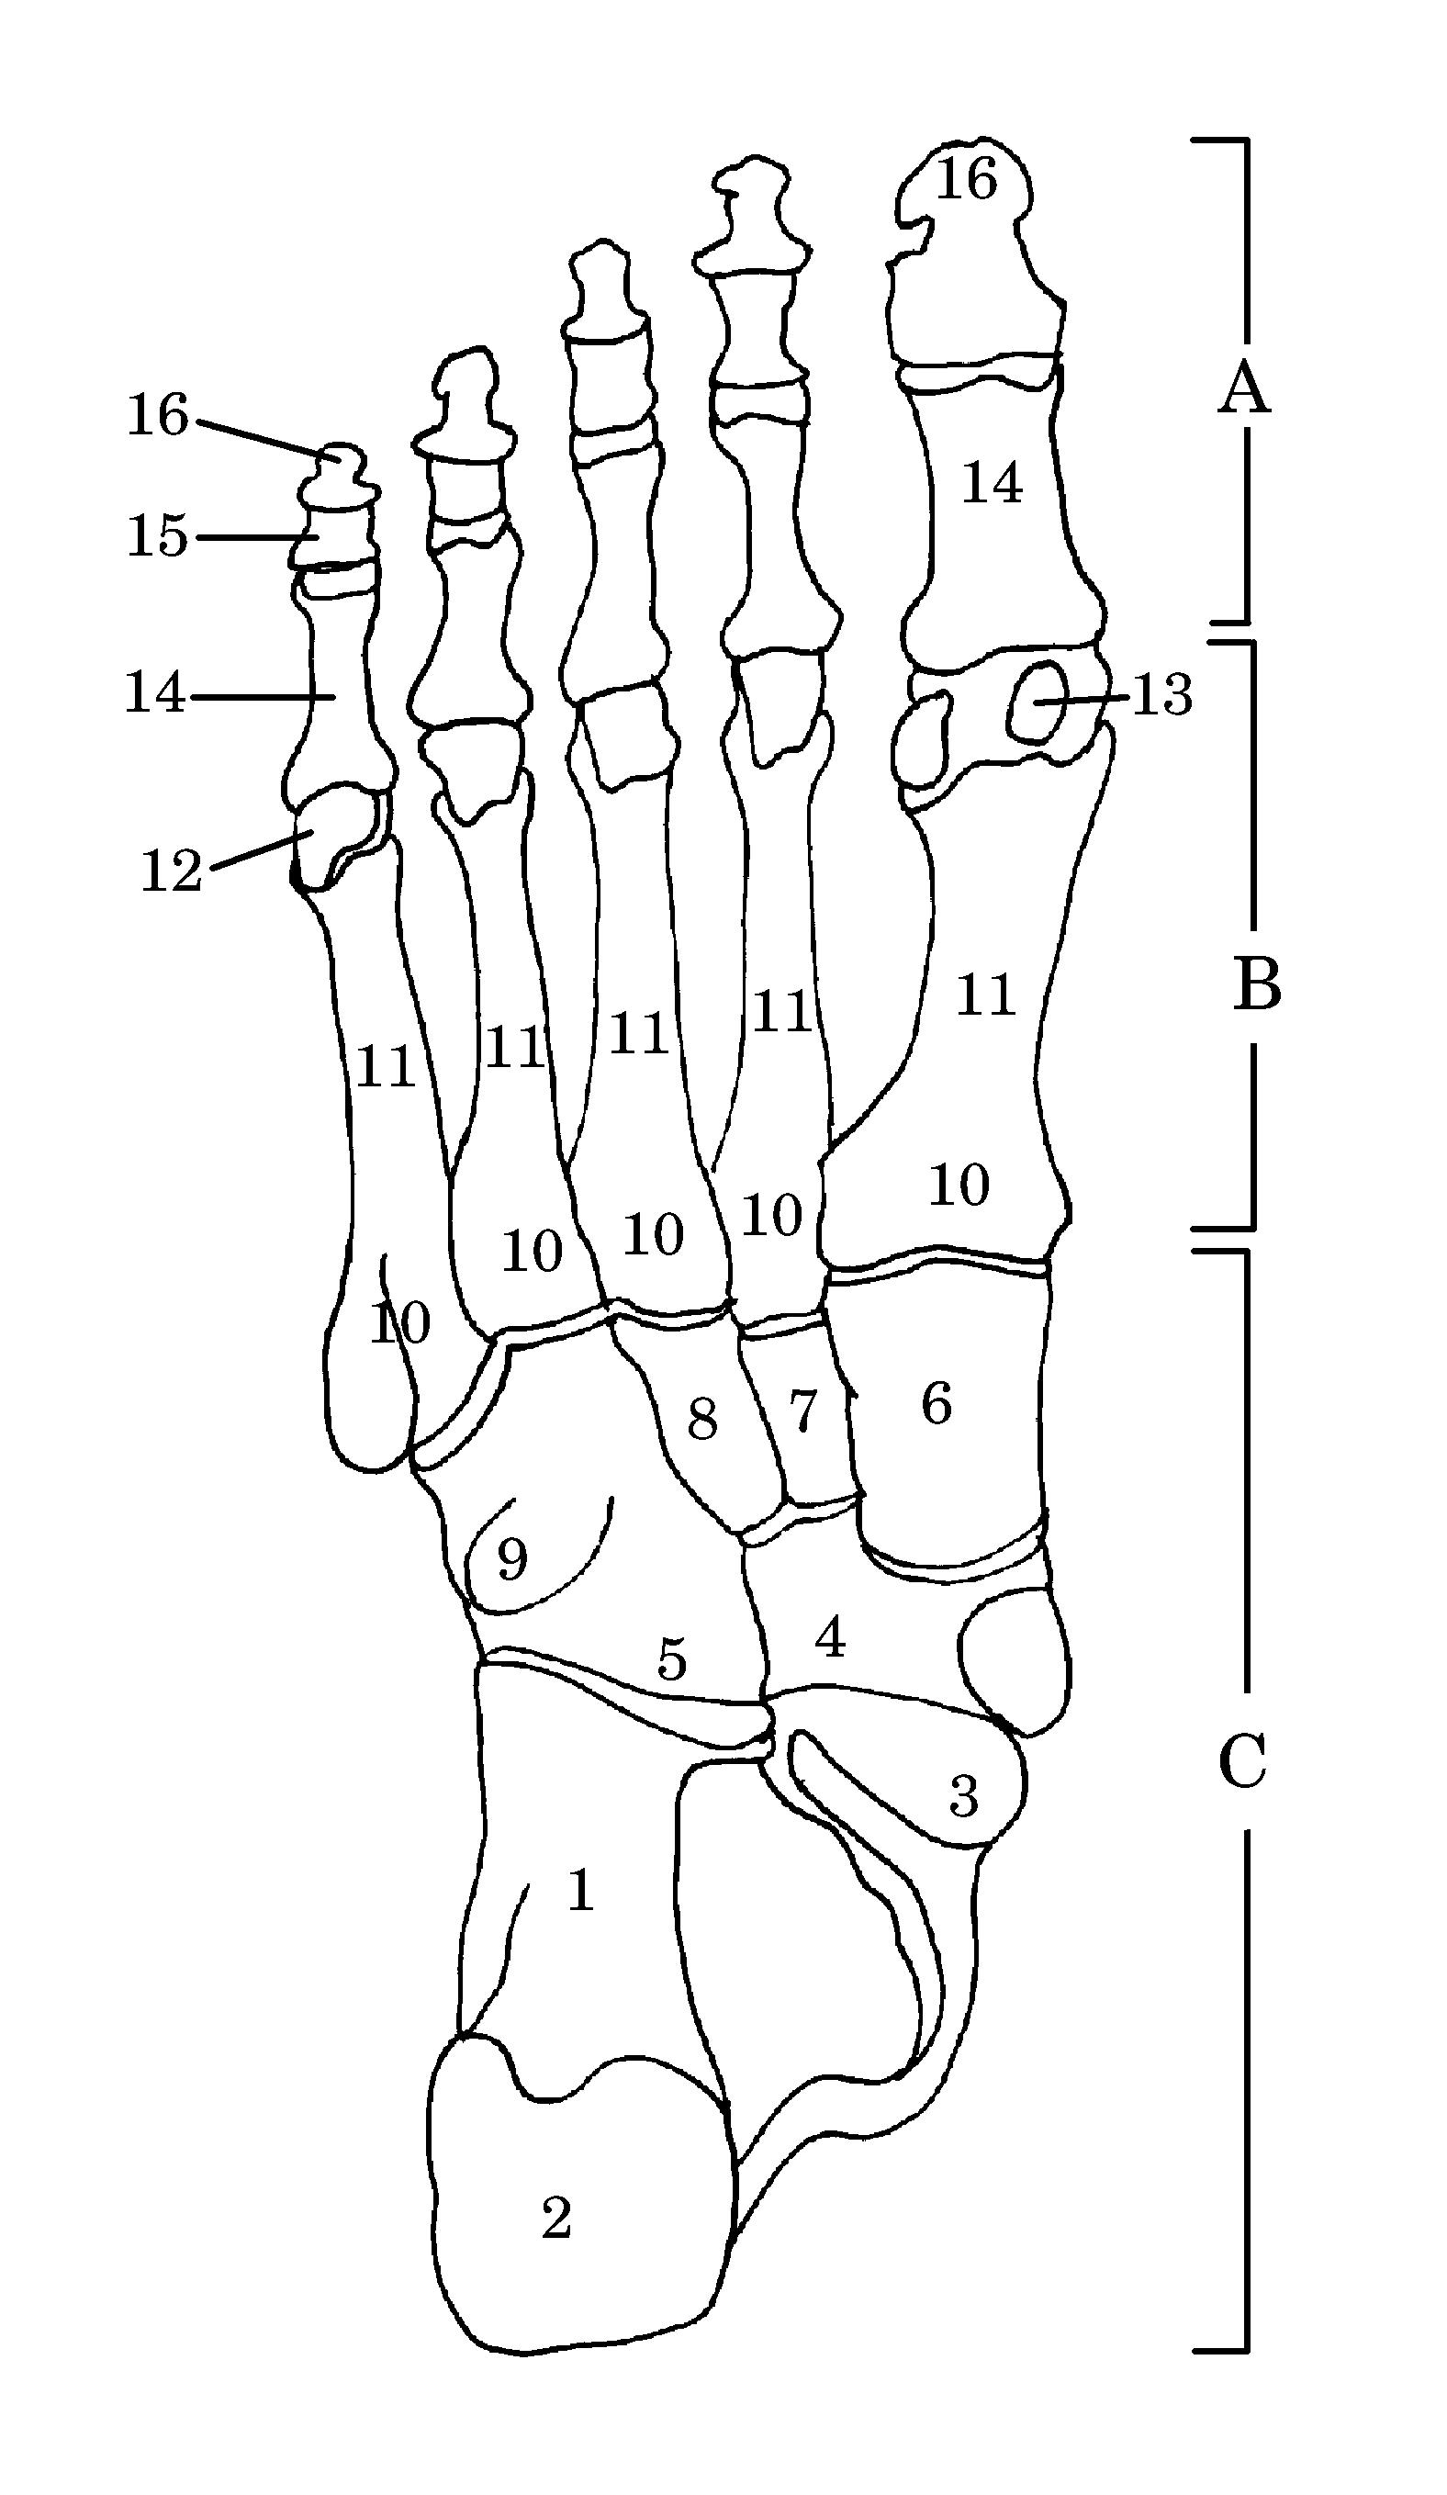

49. Pravilna legenda skice 23 je:
- kosti desnega stopala – od spodaj, (2) tuber calcanei; (9) tuberositas ossis cuboidei; (14) phalanx proximalis; (15) phalanx media; (16) phalanx distalis
- kosti desnega stopala – od zgoraj, (2) tuber calcanei; (9) tuberositas ossis cuboidei; (14) phalanx proximalis; (15) phalanx media; (16) phalanx distalis
- kosti desnega stopala – od spodaj, (2) tuber calcanei; (9) tuberositas ossis cuboidei; (14) phalanx distalis; (15) phalanx media; (16) phalanx proximalis
- kosti desnega stopala – od zgoraj, (2) tuber calcanei; (9) tuberositas ossis cuboidei; (14) phalanx media; (15) phalanx proximalis; (16) phalanx distalis
- kosti desnega stopala – od spodaj, (2) tuberositas ossis cuboidei; (9) tuber calcanei; (14) phalanx proximalis; (15) phalanx media; (16) phalanx distalis.

50. Pravilna legenda skice 23 je:
- kosti desnega stopala – od zgoraj, A. ossa digitorum pedis; B. metatarsus; C. tarsus; (3) caput tali; (11) corpus; (12) caput
- kosti desnega stopala – od spodaj, A. ossa digitorum pedis; B. tarsus, C. metatarsus; (3) caput tali; (11) corpus; (12) caput
- kosti desnega stopala – od spodaj, A. ossa digitorum pedis; B. metatarsus; C. tarsus; (3) caput; (11) corpus; (12) caput tali
- kosti desnega stopala – od zgoraj, A. metatarsus; B. ossa digitorum pedis; C. tarsus, (3) caput tali; (11) caput; (12) corpus
- kosti desnega stopala – od spodaj, A. ossa digitorum pedis; B. metatarsus; C. tarsus; (3) caput tali; (11) corpus; (12) caput.

51. Pravilna legenda skice 23 je:
- kosti desnega stopala – od spodaj, (1) calcaneus; (3) caput tali; (4) os naviculare; (5) os cuboideum; (6) os cuneiforme mediale; (7) os cuneiforme laterale; (8) os cuneiforme intermedium; (10) basis; (13) ossa sesamoidea
- kosti desnega stopala – od zgoraj, (1) calcaneus; (3) caput tali; (4) os naviculare; (5) os cuboideum; (6) os cuneiforme mediale; (7) os cuneiforme intermedium; (8) os cuneiforme laterale; (10) basis; (13) ossa sesamoidea
- kosti desnega stopala – od spodaj, (1) calcaneus; (3) caput tali; (4) os naviculare; (5) os cuboideum; (6) os cuneiforme mediale; (7) os cuneiforme intermedium; (8) os cuneiforme laterale; (10) basis; (13) ossa sesamoidea
- kosti desnega stopala – od spodaj, (1) calcaneus; (3) caput tali; (4) os naviculare; (5) os cuboideum; (6) os cuneiforme mediale; (7) ossa sesamoidea; (8) os cuneiforme laterale; (10) basis; (13) os cuneiforme intermedium
- kosti desnega stopala – od spodaj, (1) calcaneus; (3) caput tali; (4) os cuboideum; (5) os naviculare; (6) os cuneiforme mediale; (7) os cuneiforme intermedium; (8) os cuneiforme laterale; (10) basis; (13) ossa sesamoidea.

***

Skica 24
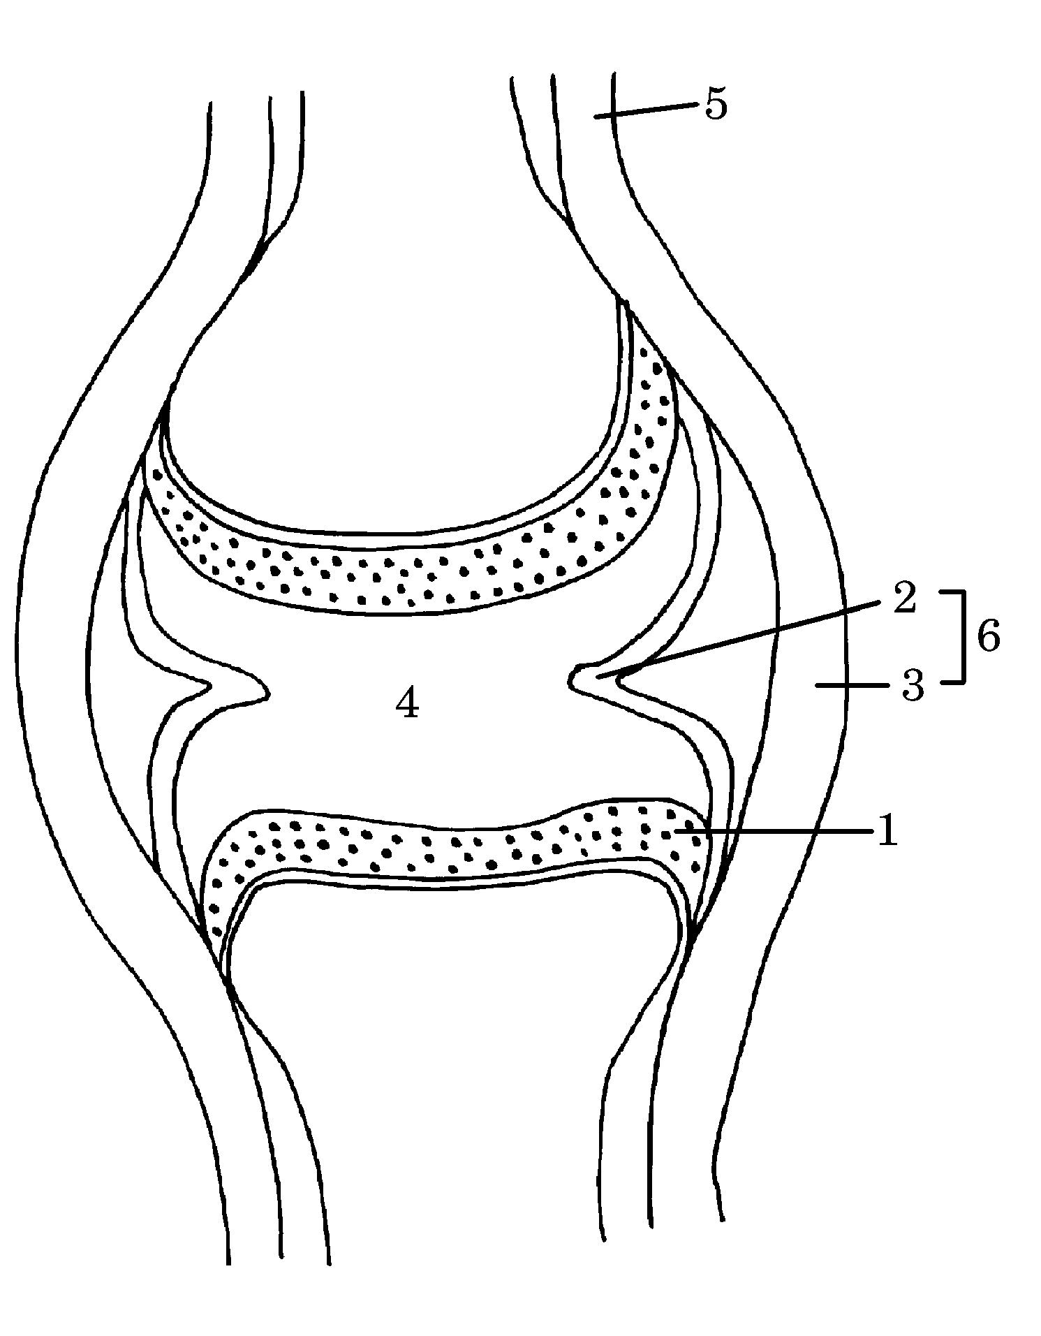

52. Pravilna legenda skice 24 je:
- pravi sklep – frontalni prerez, (1) cartilago articulare; (2) membrana synovialis; (3) membrana fibrosa; (4) cavum articulare cum synovia; (5) periosteum; (6) capsula articularis
- pravi sklep – frontalni prerez, (1) cartilago articulare; (2) membrana fibrosa; (3) membrana synovialis; (4) cavum articulare cum synovia; (5) periosteum; (6) capsula articularis
- pravi sklep – frontalni prerez, (1) cartilago articulare; (2) membrana synovialis; (3) membrana fibrosa; (4) cavum articulare cum synovia; (5) capsula articularis; (6) periosteum
- pravi sklep – frontalni prerez, (1) capsula articularis; (2) membrana synovialis; (3) membrana fibrosa; (4) cavum articulare cum synovia; (5) periosteum; (6) cartilago articulare
- nepravi sklep – frontalni prerez, (1) cartilago articulare; (2) membrana synovialis; (3) membrana fibrosa; (4) cavum articulare cum synovia; (5) periosteum; (6) capsula articularis.

***

Skica 25
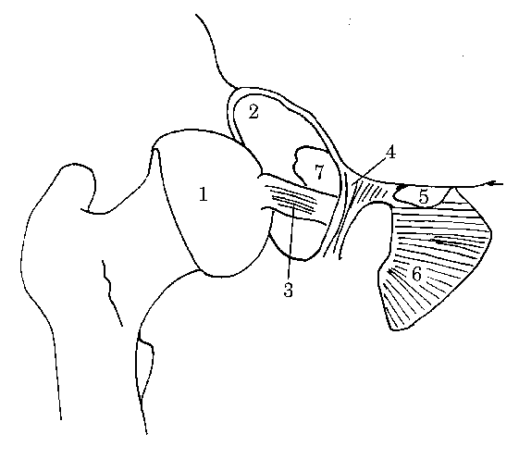

53. Pravilna legenda skice 25 je:
- odprti desni kolčni sklep – od spredaj, (1) caput femoris; (2) acetabulum; (3) lig. capitis femoris; (4) lig. transversum acetabuli; (5) canalis obturatorius; (6) membrana obturatoria; (7) fossa acetabuli
- odprti levi kolčni sklep – od spredaj, (1) caput femoris; (2) acetabulum; (3) lig. capitis femoris; (4) lig. transversum acetabuli; (5) canalis obturatorius; (6) membrana obturatoria; (7) fossa acetabuli
- odprti desni kolčni sklep – od spredaj, (1) caput femoris; (2) acetabulum; (3) lig. transversum acetabuli; (4) lig. capitis femoris; (5) canalis obturatorius; (6) membrana obturatoria; (7) fossa acetabuli
- odprti desni kolčni sklep – od spredaj, (1) caput femoris; (2) acetabulum; (3) lig. capitis femoris; (4) lig. transversum acetabuli; (5) fossa acetabuli; (6) membrana obturatoria; (7) canalis obturatorius
- odprti levi kolčni sklep – od spredaj, (1) acetabulum; (2) caput femoris; (3) lig. capitis femoris; (4) lig. transversum acetabuli; (5) canalis obturatorius; (6) membrana obturatoria; (7) fossa acetabuli.

***

Skica 26
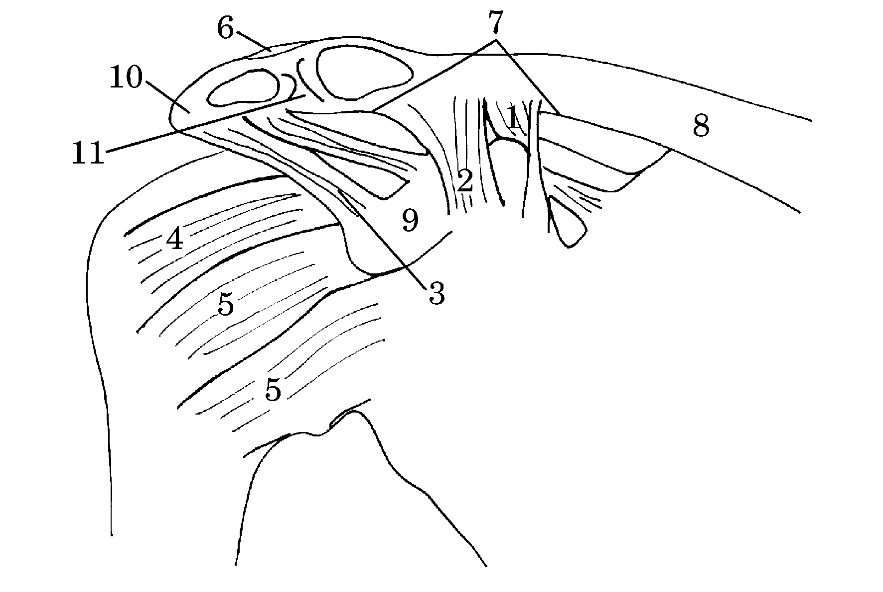
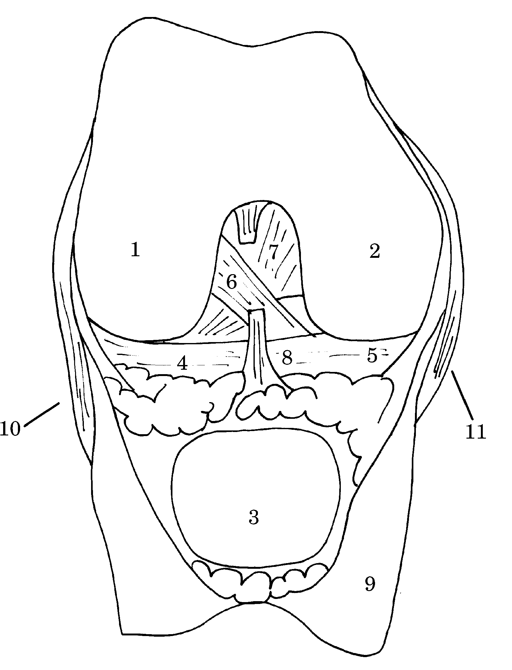

54. Pravilna legenda skice 26 je:
- stranske ramenske vezi, (1) ligg. glenohumeralia; (3) lig. coracoacromiale; (5) lig. conoideum; (8) clavicula; (9) processus coracoideus
- stranske ramenske vezi, (1) lig. conoideum; (3) ligg. glenohumeralia; (5) lig. coracoacromiale; (8) clavicula; (9) processus coracoideus
- stranske ramenske vezi, (1) lig. conoideum; (3) lig. coracoacromiale; (5) ligg. glenohumeralia; (8) clavicula; (9) processus coracoideus
- stranske ramenske vezi, (1) lig. coracoacromiale; (3) lig. conoideum; (5) ligg. glenohumeralia; (8) clavicula; (9) processus coracoideus
- stranske ramenske vezi, (1) lig. conoideum; (3) lig. coracoacromiale; (5) ligg. glenohumeralia; (8) processus coracoideus; (9) clavicula.

55. Pravilna legenda skice 26 je:
- stranske ramenske vezi, (2) lig. trapezoideum; (4) lig. coracohumerale; (6) lig. acromioclaviculare; (7) lig. coracoclaviculare; (8) clavicula; (10) acromion; (11) discus articularis
- stranske ramenske vezi, (2) lig. trapezoideum; (4) lig. acromioclaviculare; (6) lig. coracohumerale; (7) lig. coracoclaviculare; (8) clavicula; (10) acromion; (11) discus articularis
- stranske ramenske vezi, (2) lig. acromioclaviculare; (4) lig. coracohumerale; (6) lig. trapezoideum; (7) lig. coracoclaviculare; (8) clavicula; (10) acromion; (11) discus articularis
- stranske ramenske vezi, (2) lig. trapezoideum; (4) lig. coracoclaviculare; (6) lig. acromioclaviculare; (7) lig. coracohumerale; (8) clavicula; (10) acromion; (11) discus articularis
- stranske ramenske vezi, (2) lig. trapezoideum; (4) lig. coracohumerale; (6) lig. coracoclaviculare; (7) lig. acromioclaviculare; (8) clavicula; (10) acromion; (11) discus articularis.

***

Skica 27

56. Pravilna legenda skice 27 je:
- odprti desni kolenski sklep – od zadaj, (1) condylus lateralis ossis femoris; (2) condylus medialis ossis femoris; (4) meniscus lateralis; (5) meniscus medialis; (9) capsula articularis
- odprti desni kolenski sklep – od spredaj, (1) condylus lateralis ossis femoris; (2) condylus medialis ossis femoris; (4) meniscus medialis; (5) meniscus lateralis; (9) capsula articularis
- odprti desni kolenski sklep – od zadaj, (1) condylus medialis ossis femoris; (2) condylus lateralis ossis femoris; (4) meniscus lateralis; (5) meniscus medialis; (9) capsula articularis
- odprti desni kolenski sklep – od spredaj, (1) condylus lateralis ossis femoris; (2) condylus medialis ossis femoris; (4) meniscus lateralis; (5) meniscus medialis; (9) capsula articularis
- odprti desni kolenski sklep – od spredaj, (1) meniscus lateralis; (2) condylus medialis ossis femoris; (4) condylus lateralis ossis femoris; (5) meniscus medialis; (9) capsula articularis.

57. Pravilna legenda skice 27 je:
- odprti desni kolenski sklep – od spredaj, (6) lig. transversum genus; (7) lig. cruciatum posterius; (8) lig. cruciatum anterius; (10) lig. collaterale fibulare; (11) lig. collaterale tibiale
- odprti desni kolenski sklep – od spredaj, (6) lig. cruciatum anterius; (7) lig. cruciatum posterius; (8) lig. transversum genus; (10) lig. collaterale fibulare; (11) lig. collaterale tibiale
- odprti desni kolenski sklep – od spredaj, (6) lig. cruciatum anterius; (7) lig. collaterale tibiale; (8) lig. transversum genus; (10) lig. collaterale fibulare; (11) lig. cruciatum posterius
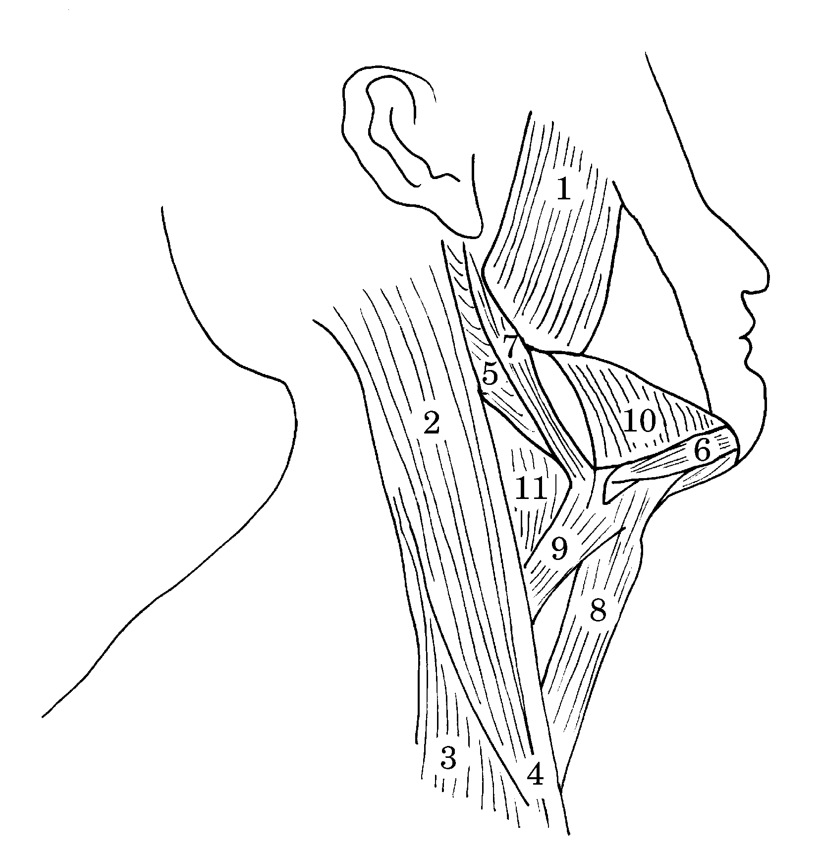
- odprti desni kolenski sklep – od spredaj, (7) lig. cruciatum posterius; (8) lig. transversum genus; (6) lig. collaterale fibulare; (10) lig. cruciatum anterius; (11) lig. collaterale tibiale
- odprti desni kolenski sklep – od spredaj, (6) lig. cruciatum anterius; (7) lig. cruciatum posterius; (8) lig. collaterale tibiale; (10) lig. collaterale fibulare; (11) lig. transversum genus.

***

Skica 28
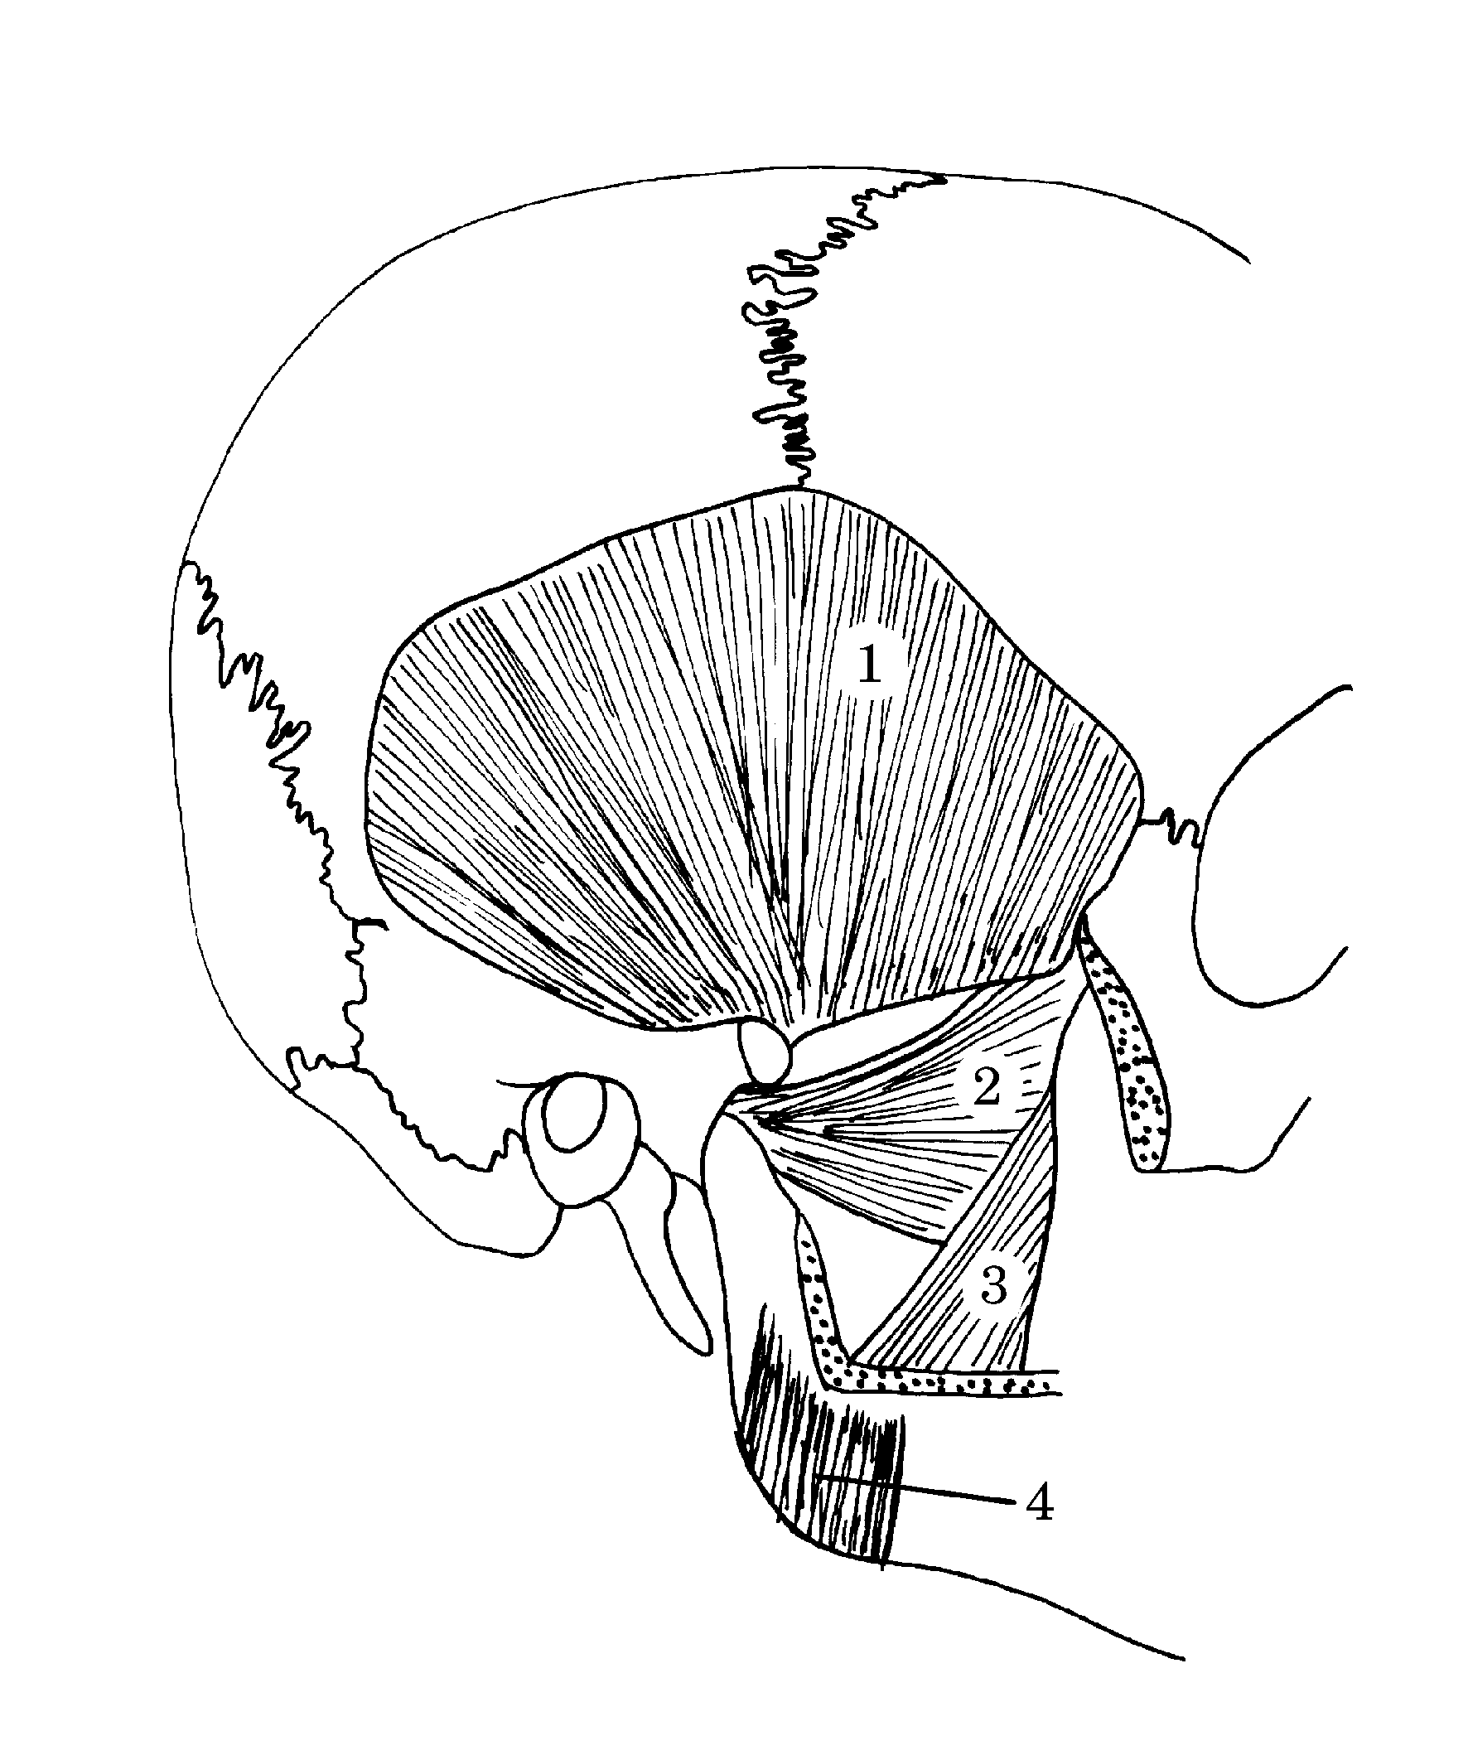

58. Pravilna legenda skice 28 je:
- (1) m. temporalis; (2) m. masseter; (3) m. pterygoideus medialis; (4) m. pterygoideus lateralis
- (1) m. temporalis; (2) m. pterygoideus medialis; (3) m. pterygoideus lateralis; (4) m. masseter
- (1) m. temporalis; (2) m. pterygoideus lateralis; (3) m. pterygoideus medialis; (4) m. masseter
- (1) m. masseter; (2) m. pterygoideus lateralis; (3) m. pterygoideus medialis; (4) m. temporalis
- (1) m. temporalis lateralis; (2) m. pterygoideus lateralis; (3) m. pterygoideus medialis; (4) m. masseter.

***

Skica 29

59. Pravilna legenda skice 29 je:
- (1) m. digastricus, venter posterior; (3) m. sternocleidomastoideus, caput claviculare; (5) m. masseter; (7) m. stylohyoideus; (9) m. omohyoideus; (11) m. thyrohyoideus
- (1) m. sternocleidomastoideus, caput claviculare; (3) m. masseter; (5) m. digastricus, venter posterior; (7) m. stylohyoideus; (9) m. omohyoideus; (11) m. thyrohyoideus
- (1) m. masseter; (3) m. sternocleidomastoideus, caput claviculare; (5) m. digastricus, venter posterior; (7) m. omohyoideus; (9) m. stylohyoideus; (11) m. thyrohyoideus
- (1) m. masseter; (3) m. sternocleidomastoideus, caput claviculare; (5) m. digastricus, venter posterior; (7) m. stylohyoideus; (9) m. omohyoideus; (11) m. thyrohyoideus
- (1) m. masseter; (3) m. sternocleidomastoideus, caput claviculare; (5) m. omohyoideus; (7) m. stylohyoideus; (9) m. digastricus, venter posterior; (11) m. thyrohyoideus.

60. Pravilna legenda skice 29 je:
- (2) m. sternocleidomastoideus; (4) m. digastricus venter anterior; (6) m. sternocleidomastoideus, caput sternale; (8) m. sternohyoideus; (10) m. mylohyoideus
- (2) m. sternocleidomastoideus; (4) m. sternohyoideus; (6) m. digastricus venter anterior; (8) m. sternocleidomastoideus, caput sternale; (10) m. mylohyoideus
- (2) m. sternocleidomastoideus; (4) m. sternocleidomastoideus, caput sternale; (6) m. digastricus venter anterior; (8) m. sternohyoideus; (10) m. mylohyoideus
- (2) m. mylohyoideus; (4) m. sternocleidomastoideus, caput sternale; (6) m. digastricus venter anterior; (8) m. sternohyoideus; (10) m. sternocleidomastoideus
- (2) m. sternocleidomastoideus; (4) m. mylohyoideus; (6) m. digastricus venter anterior; (8) m. sternohyoideus; (10) m. sternocleidomastoideus, caput sternale.

***

Skica 30
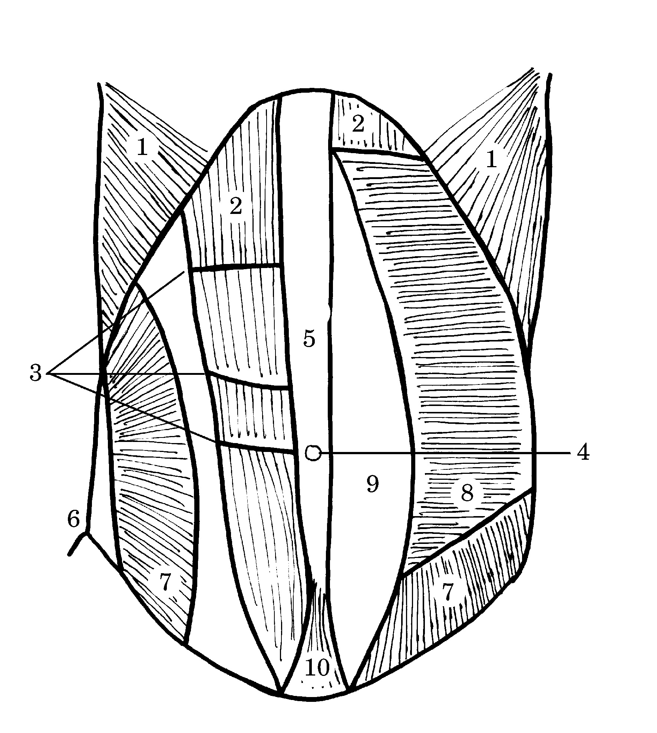

61. Pravilna legenda skice 30 je:
- (2) m. pyramidalis; (4) anulus umbilicalis; (6) spina iliaca anterior superior; (8) m. transversus abdominis; (10) m. rectus abdominis
- (2) m. rectus abdominis; (4) m. transversus abdominis; (6) spina iliaca anterior superior; (8) anulus umbilicalis; (10) m. pyramidalis
- (2) m. rectus abdominis; (4) anulus umbilicalis; (6) spina iliaca anterior superior; (8) m. transversus abdominis; (10) m. pyramidalis
- (2) spina iliaca anterior superior; (4) anulus umbilicalis; (6) m. rectus abdominis; (8) m. transversus abdominis; (10) m. pyramidalis
- (2) m. rectus abdominis; (4) m. pyramidalis; (6) spina iliaca anterior superior; (8) m. transversus abdominis; (10) anulus umbilicalis.

62. Pravilna legenda skice 30 je:
- (1) intersectiones tendineae; (3) m. obliquus externus abdominis; (5) linea alba; (7) m. obliquus internus abdominis; (9) vagina m. recti abdominis
- (1) m. obliquus externus abdominis; (3) intersectiones tendineae; (5) linea alba; (7) vagina m. recti abdominis; (9) m. obliquus internus abdominis
- (1) m. obliquus externus abdominis; (3) intersectiones tendineae; (5) linea alba; (7) m. obliquus internus abdominis; (9) vagina m. recti abdominis
- (1) m. obliquus externus abdominis; (3) linea alba; (5) intersectiones tendineae; (7) m. obliquus internus abdominis; (9) vagina m. recti abdominis
- (1) vagina m. recti abdominis; (3) intersectiones tendineae; (5) linea alba; (7) m. obliquus internus abdominis; (9) m. obliquus externus abdominis.

***

Skica 31
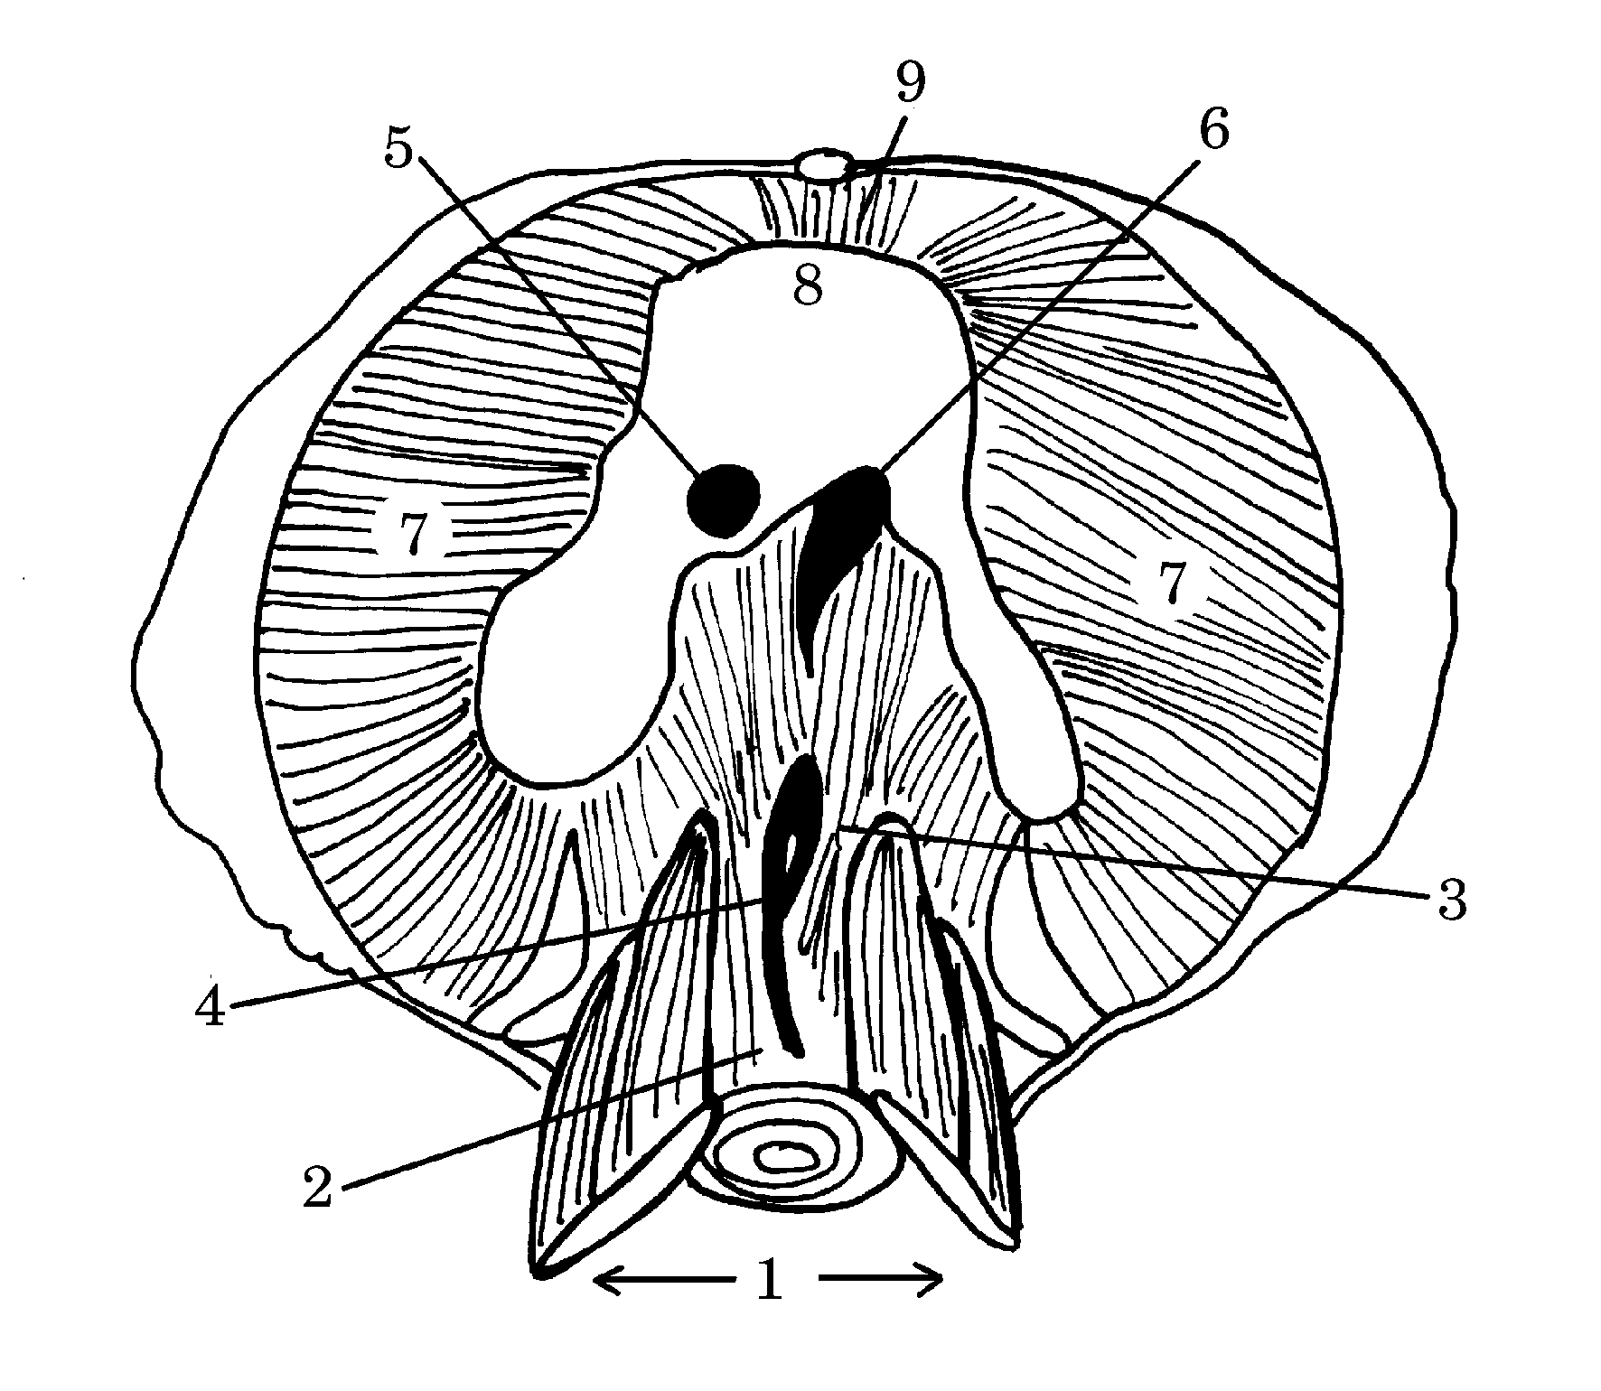

63. Pravilna legenda skice 31 je:
- trebušna prepona – od spodaj, (1) pars lumbalis; (2) crus dextrum; (3) crus sinistrum; (4) hiatus aorticus; (5) foramen venae cavae; (6) hiatus esophageus; (7) pars costalis; (8) centrum tendineum; (9) pars sternalis
- trebušna prepona – od zgoraj, (1) pars lumbalis; (2) crus dextrum; (3) crus sinistrum; (4) hiatus aorticus; (5) foramen venae cavae; (6) hiatus esophageus; (7) pars costalis; (8) centrum tendineum; (9) pars sternalis
- trebušna prepona – od spodaj, (1) pars lumbalis; (2) crus dextrum; (3) crus sinistrum; (4) hiatus esophageus; (5) foramen venae cavae; (6) hiatus aorticus; (7) pars costalis; (8) centrum tendineum; (9) pars sternalis
- trebušna prepona – od spodaj, (1) pars lumbalis; (2) crus dextrum; (3) crus sinistrum; (4) hiatus aorticus; (5) foramen venae cavae; (6) hiatus esophageus; (7) pars sternalis; (8) centrum tendineum; (9) pars costalis
- trebušna prepona – od zgoraj, (1) pars lumbalis; (2) crus sinistrum; (3) crus dextrum; (4) hiatus aorticus; (5) foramen venae cavae; (6) hiatus esophageus; (7) pars costalis; (8) centrum tendineum; (9) pars sternalis.

***

Skica 32
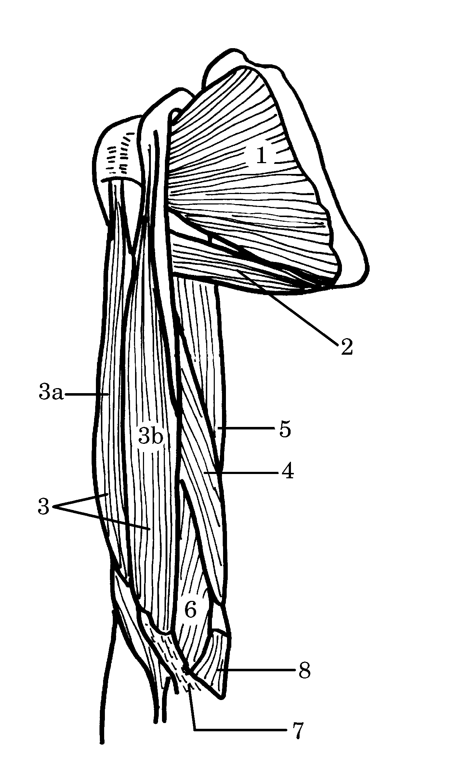

64. Pravilna legenda skice 32 je:
- desna nadlaket – od zadaj, (2) m. teres major; (4) m. coracobrachialis; (6) m. brachialis; (8) m. pronator teres
- desna nadlaket – od spredaj, (2) m. coracobrachialis; (4) m. teres major; (6) m. brachialis; (8) m. pronator teres
- desna nadlaket – od spredaj, (2) m. teres major; (4) m. coracobrachialis; (6) m. brachialis; (8) m. pronator teres
- desna nadlaket – od spredaj, (2) m. brachialis; (4) m. coracobrachialis; (6) m. teres major; (8) m. pronator teres
- desna nadlaket – od spredaj, (2) m. teres major; (4) m. pronator teres; (6) m. brachialis; (8) m. coracobrachialis.

65. Pravilna legenda skice 32 je:
- desna nadlaket – od spredaj, (1) m. subscapularis; (3) m. biceps brachii (a) caput breve, (b) caput longum; (5) m. triceps – caput longum; (7) aponeurosis m. bicipitis brachii
- desna nadlaket – od zadaj, (1) m. subscapularis; (3) m. biceps brachii (a) caput longum, (b) caput breve; (5) m. triceps – caput longum; (7) aponeurosis m. bicipitis brachii
- desna nadlaket – od spredaj, (1) m. subscapularis; (3) m. triceps – caput longum; (5) m. biceps brachii (a) caput longum, (b) caput breve; (7) aponeurosis m. bicipitis brachii
- desna nadlaket – od spredaj, (1) m. subscapularis; (3) m. biceps brachii (a) caput longum, (b) caput breve; (5) m. triceps – caput longum; (7) aponeurosis m. bicipitis brachii
- desna nadlaket – od spredaj, (1) aponeurosis m. bicipitis brachii; (3) m. biceps brachii, (a) caput longum, (b) caput breve; (5) m. triceps – caput longum; (7) m. subscapularis.

***

66. Pravilna legenda skice 33 je:
- desno stegno – od spredaj (regio femoralis anterior), (1) lig. patellae; (3) m. psoas; (5) m. pectineus; (7) m. adductor magnus; (9) m. sartorius; (11) lig. inguinale
- desno stegno – od zadaj (regio femoralis anterior), (1) lig. inguinale; (3) m. psoas; (5) m. pectineus; (7) m. adductor magnus; (9) m. sartorius; (11) lig. patellae
- desno stegno – od spredaj (regio femoralis anterior), (1) lig. inguinale; (3) m. psoas; (5) m. pectineus; (7) m. adductor magnus; (9) m. sartorius; (11) lig. patellae
- desno stegno – od spredaj (regio femoralis anterior), (1) lig. inguinale; (3) m. psoas; (5) m. sartorius; (7) m. adductor magnus; (9) m. pectineus; (11) lig. patellae
- desno stegno – od spredaj (regio femoralis anterior), (1) lig. inguinale; (3) m. adductor magnus; (5) m. pectineus; (7) m. psoas; (9) m. sartorius; (11) lig. patellae.

67. Pravilna legenda skice 33 je:
- desno stegno – od spredaj (regio femoralis anterior), (2) m. iliacus; (4) m. iliopsoas; (6) m. adductor longus; (12) m. vastus lateralis; (14) tractus iliotibialis
- desno stegno – od spredaj (regio femoralis anterior), (2) m. iliacus; (4) m. adductor longus; (6) m. iliopsoas; (12) m. vastus lateralis; (14) tractus iliotibialis
- desno stegno – od spredaj (regio femoralis anterior), (2) m. vastus lateralis; (4) m. iliopsoas; (6) m. adductor longus; (12) m. iliacus; (14) tractus iliotibialis
- desno stegno – od spredaj (regio femoralis anterior), (2) m. adductor longus; (4) m. iliopsoas; (6) m. iliacus; (12) m. vastus lateralis; (14) tractus iliotibialis
- levo stegno – od spredaj (regio femoralis anterior), (2) m. iliacus; (4) m. iliopsoas; (6) m. adductor longus; (12) m. vastus lateralis; (14) tractus iliotibialis.

Skica 33
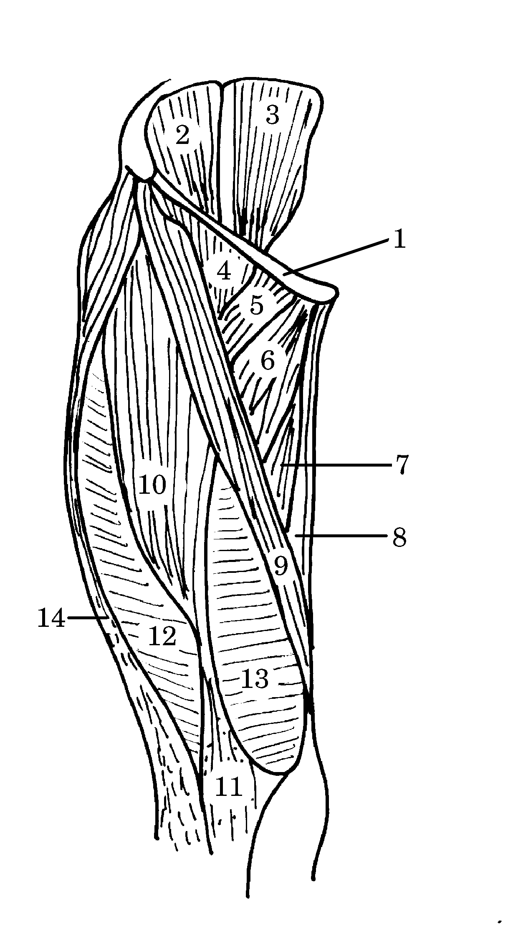

68. Pravilna legenda skice 33 je:
- desno stegno – od spredaj (regio femoralis anterior), (7) m. sartorius; (8) m. gracilis; (9) m. adductor magnus; (10) m. rectus femoris; (13) m. vastus medialis
- desno stegno – od spredaj (regio femoralis anterior), (7) m. adductor magnus; (8) m. gracilis; (9) m. sartorius; (10) m. rectus femoris; (13) m. vastus medialis
- desno stegno – od spredaj (regio femoralis anterior), (7) m. vastus medialis; (8) m. gracilis; (9) m. sartorius; (10) m. rectus femoris; (13) m. adductor magnus;
- desno stegno – od spredaj (regio femoralis anterior), (7) m. adductor magnus; (8) m. sartorius; (9) m. gracilis; (10) m. rectus femoris; (13) m. vastus medialis
- desno stegno – od spredaj (regio femoralis anterior), (7) m. adductor magnus; (8) m. rectus femoris; (9) m. sartorius; (10) m. gracilis; (13) m. vastus medialis.

***

Skica 34
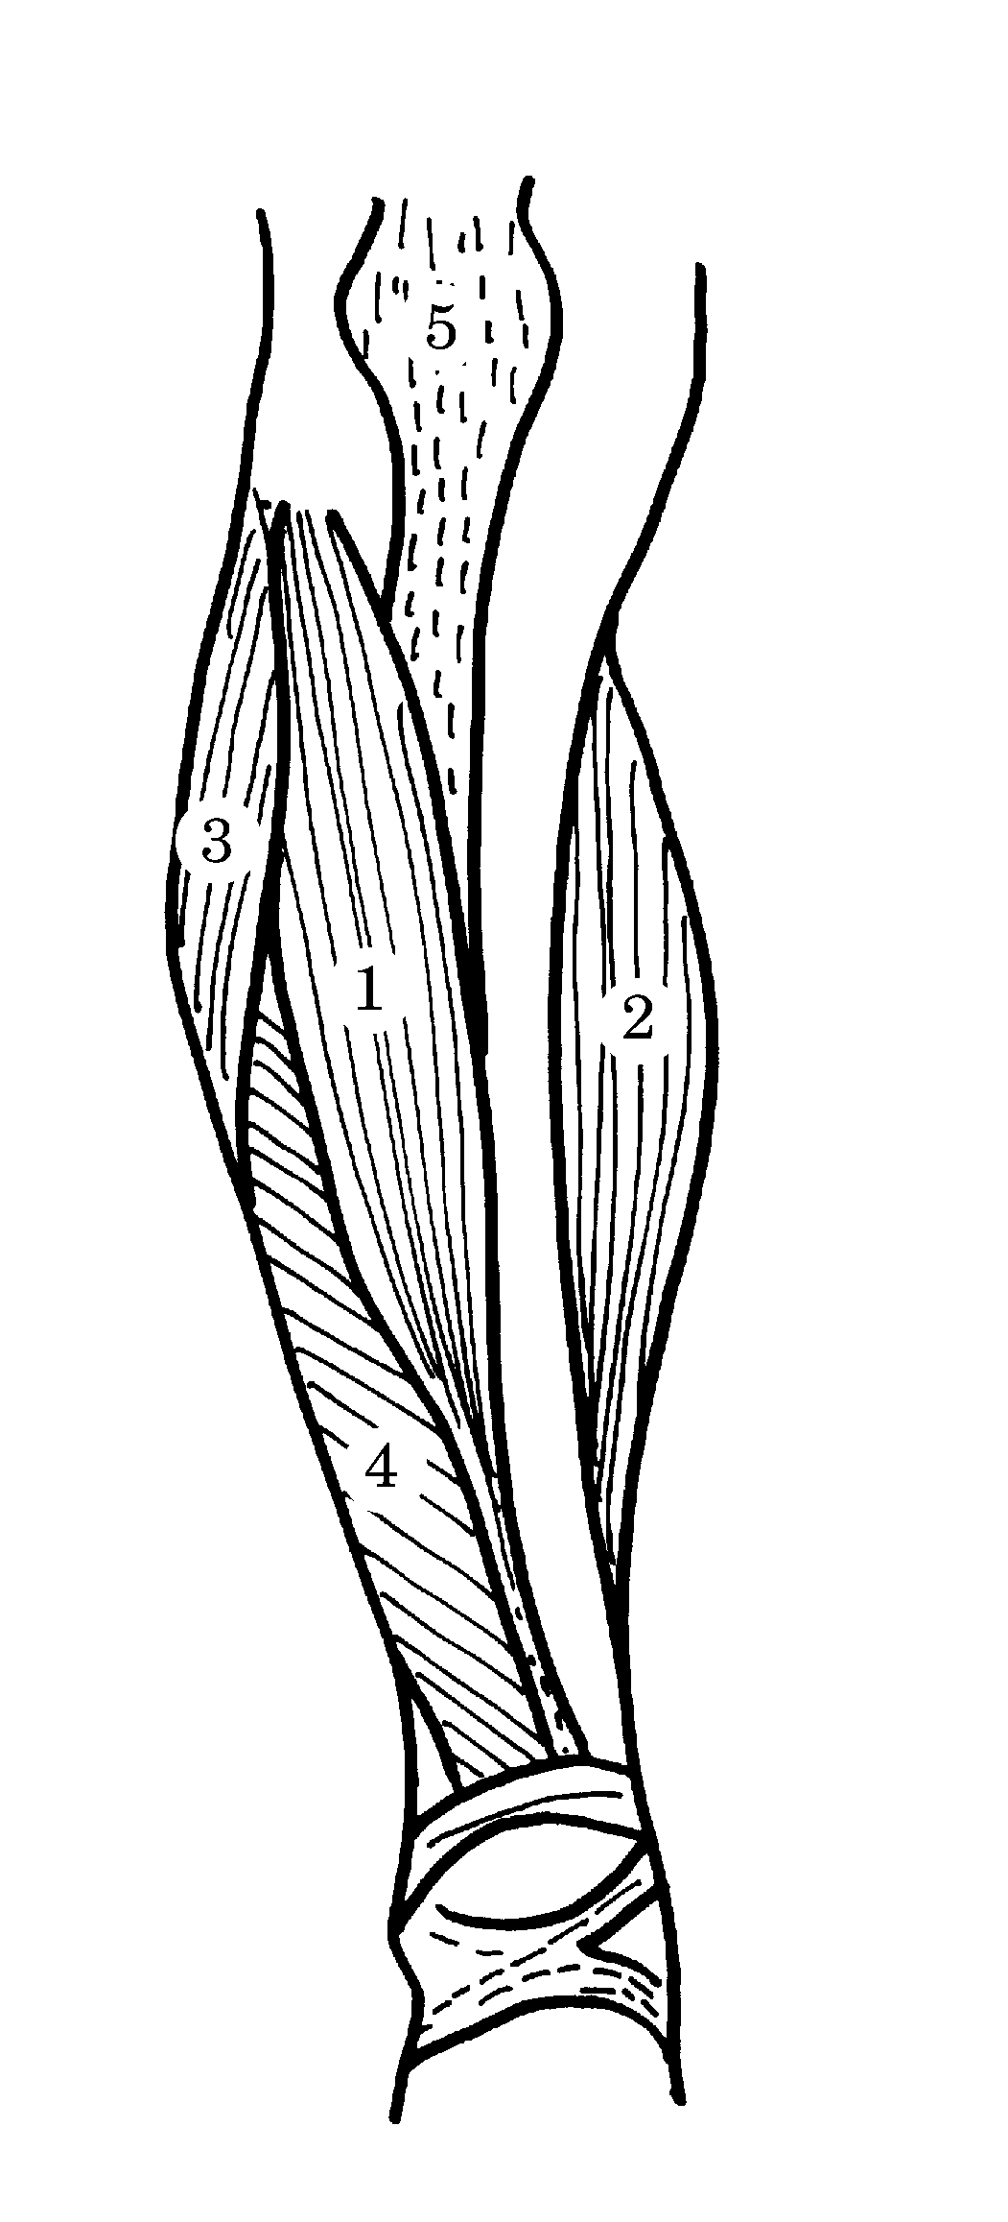

69. Pravilna legenda skice 34 je:
- desna golen – od spredaj (crus), (1) m. tibialis anterior; (2) m. gastrocnemius – caput mediale; (3) m. peroneus longus; (4) m. extensor digitorum longus; (5) lig. patellae
- desna golen – od spredaj (crus), (1) m. tibialis anterior; (2) lig. patellae; (3) m. peroneus longus; (4) m. extensor digitorum longus; (5) m. gastrocnemius – caput mediale
- desna golen – od spredaj (crus), (1) m. gastrocnemius – caput mediale; (2) m. tibialis anterior; (3) m. peroneus longus; (4) m. extensor digitorum longus; (5) lig. patellae
- desna golen – od spredaj (crus), (1) m. extensor digitorum longus; (2) m. gastrocnemius – caput mediale; (3) m. peroneus longus; (4) m. tibialis anterior; (5) lig. patellae
- leva golen – od spredaj (crus), (1) m. tibialis anterior; (2) m. gastrocnemius – caput mediale; (3) m. peroneus longus; (4) m. extensor digitorum longus; (5) lig. patellae.

***
Skica 35
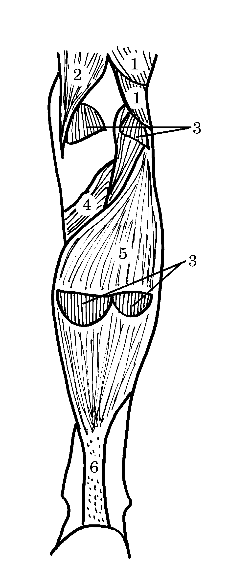

70. Pravilna legenda skice 35 je:
- desna golen – od zadaj (crus), (1) m. popliteus; (2) m. semimembranosus; (3) m. gastrocnemius: caput mediale et laterale; (4) m. biceps femoris: caput longum et caput breve; (5) m. soleus; (6) tendo calcaneus
- desna golen – od zadaj (crus), (1) m. biceps femoris: caput longum et caput breve; (2) m. semimembranosus; (3) m. soleus; (4) m. popliteus; (5) m. gastrocnemius: caput mediale et laterale; (6) tendo calcaneus
- desna golen – od zadaj (crus), (1) m. biceps femoris: caput longum et caput breve; (2) m. soleus; (3) m. gastrocnemius: caput mediale et laterale; (4) m. popliteus; (5) m. semimembranosus; (6) tendo calcaneus
- leva golen – od zadaj (crus), (1) m. biceps femoris: caput longum et caput breve; (2) m. semimembranosus; (3) m. gastrocnemius: caput mediale et laterale; (4) m. popliteus; (5) m. soleus; (6) tendo calcaneus
- desna golen – od zadaj (crus), (1) m. biceps femoris: caput longum et caput breve; (2) m. semimembranosus; (3) m. gastrocnemius: caput mediale et laterale; (4) m. popliteus; (5) m. soleus; (6) tendo calcaneus.

***

Skica 36
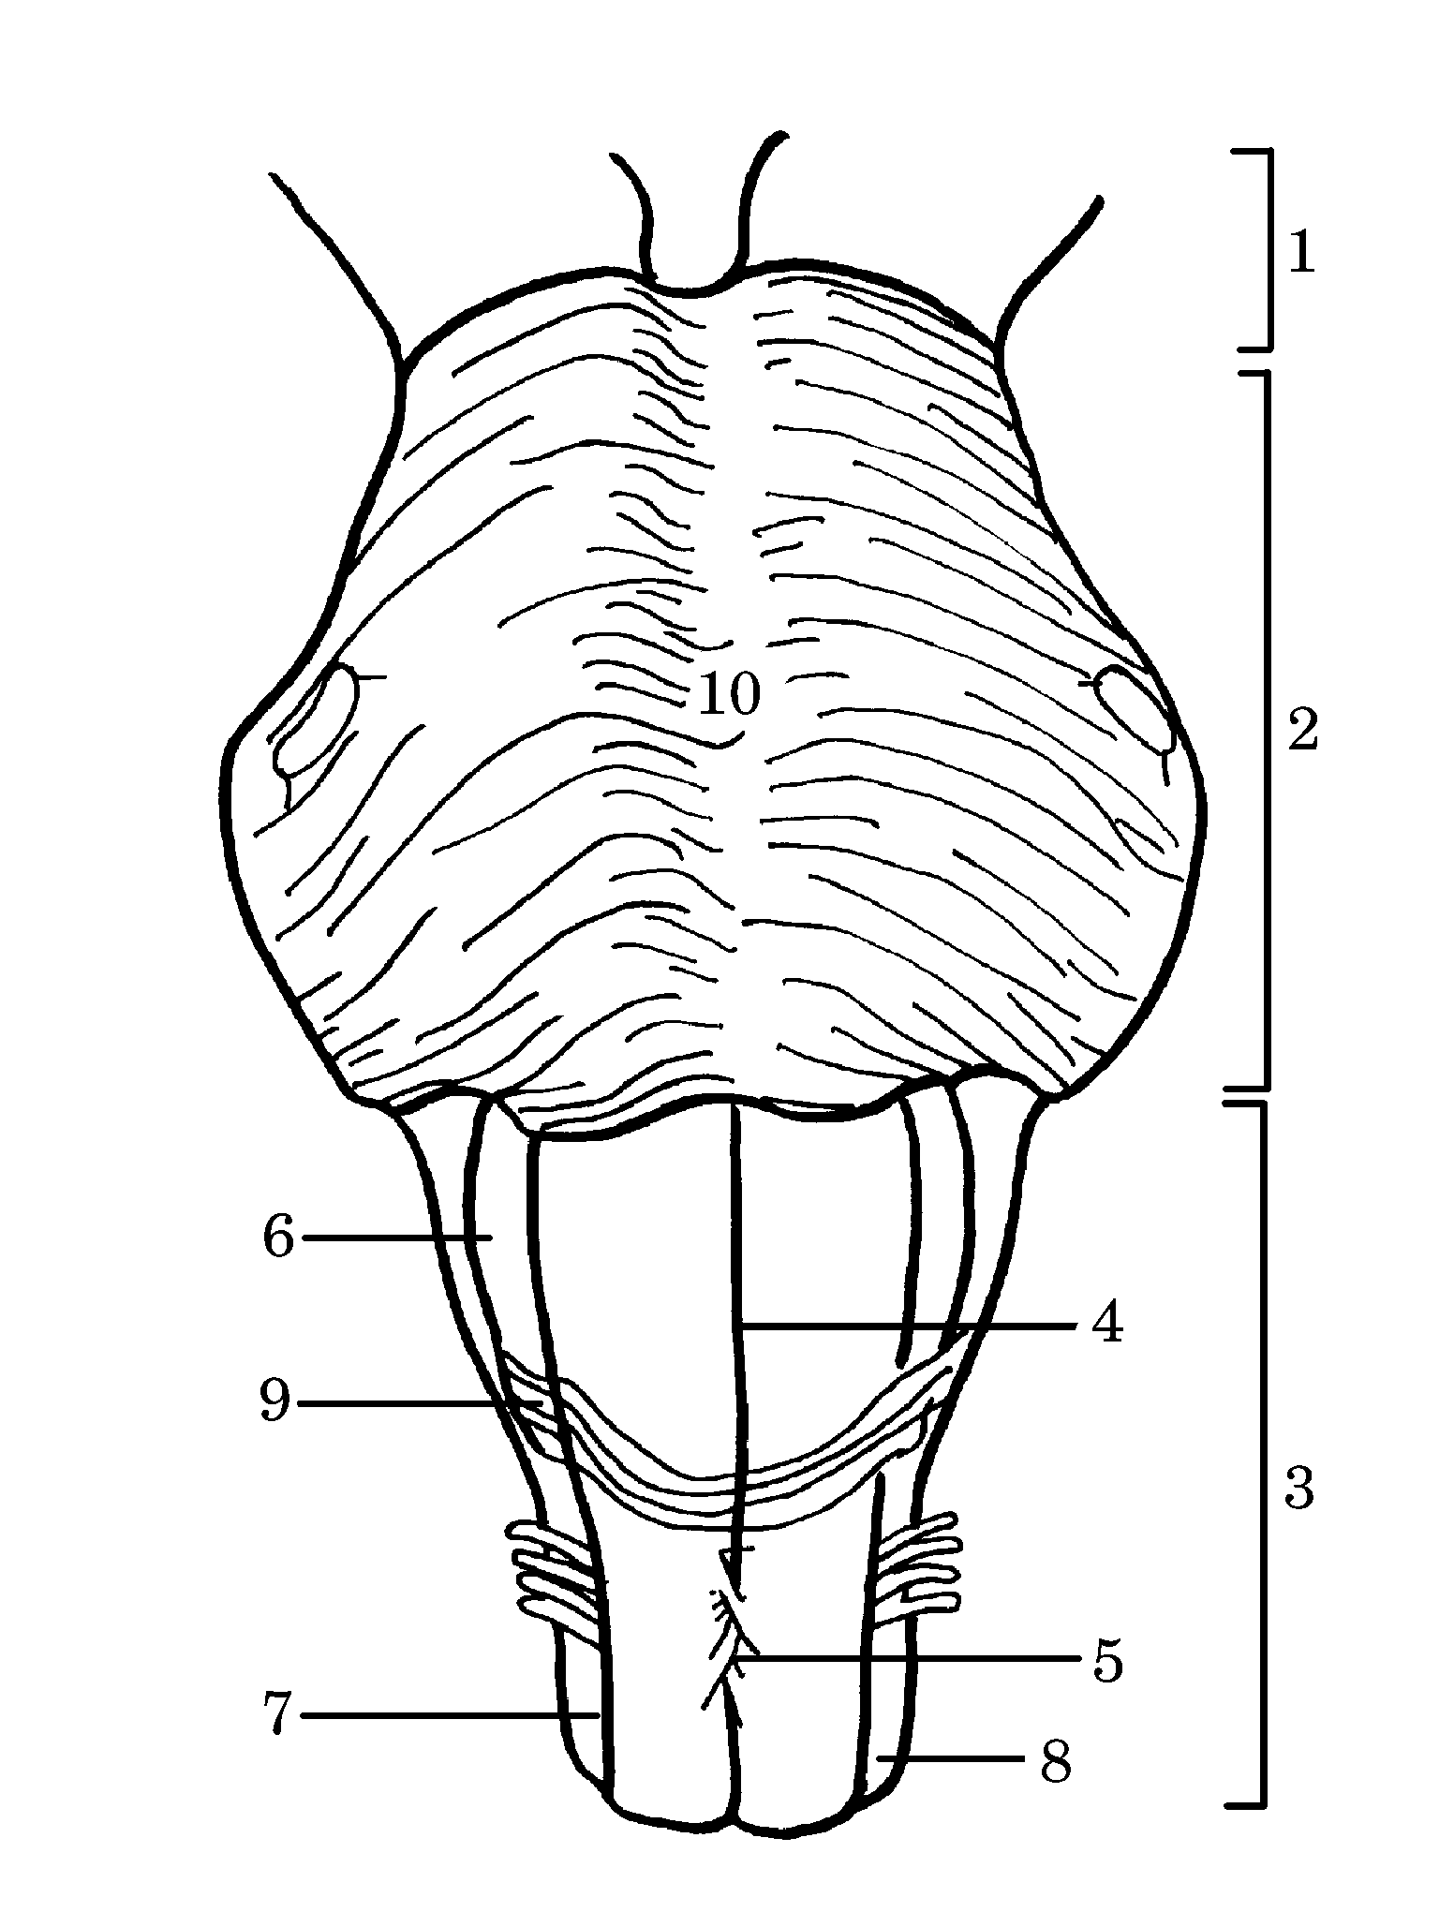

71. Pravilna legenda skice 36 je:
- možgansko deblo – od spredaj, (2) funiculus lateralis; (4) fissura mediana anterior; (6) oliva; (8) pons; (10) sulcus basilaris
- možgansko deblo – od spredaj, (2) oliva; (4) fissura mediana anterior; (6) pons; (8) funiculus lateralis; (10) sulcus basilaris
- možgansko deblo – od spredaj, (2) pons; (4) fissura mediana anterior; (6) oliva; (8) funiculus lateralis; (10) sulcus basilaris
- možgansko deblo – od zadaj, (2) pons; (4) fissura mediana anterior; (6) oliva; (8) funiculus lateralis; (10) sulcus basilaris
- možgansko deblo – od spredaj, (2) pons; (4) sulcus basilaris; (6) oliva; (8) funiculus lateralis; (10) fissura mediana anterior.

72. Pravilna legenda skice 36 je:
- možgansko deblo – od spredaj, (1) mesencephalon; (3) medulla oblongata; (5) decussatio pyramidum; (7) sulcus lateralis anterior; (9) fibrae arcuatae externae
- možgansko deblo – od spredaj, (1) decussatio pyramidum; (3) medulla oblongata; (5) mesencephalon; (7) sulcus lateralis anterior; (9) fibrae arcuatae externae
- možgansko deblo – od spredaj, (1) mesencephalon; (3) fibrae arcuatae externae; (5) decussatio pyramidum; (7) sulcus lateralis anterior; (9) medulla oblongata
- možgansko deblo – od spredaj, (1) decussatio pyramidum; (3) medulla oblongata; (5) mesencephalon; (7) sulcus lateralis anterior; (9) fibrae arcuatae externae
- možgansko deblo – od zadaj, (1) mesencephalon; (3) medulla oblongata; (5) decussatio pyramidum; (7) sulcus lateralis anterior; (9) fibrae arcuatae externae.

***

73. Pravilna legenda skice 37 je:
- (1) substantia grisea; (2) substantia alba; (3) cornu anterius; (4) cornu laterale; (5) cornu posterius; (6) funiculus posterior; (7) funiculus anterior; (8) funiculus lateralis
- (1) substantia grisea; (2) substantia alba; (3) cornu posterius; (4) cornu laterale; (5) cornu anterius; (6) funiculus posterior; (7) funiculus anterior; (8) funiculus lateralis
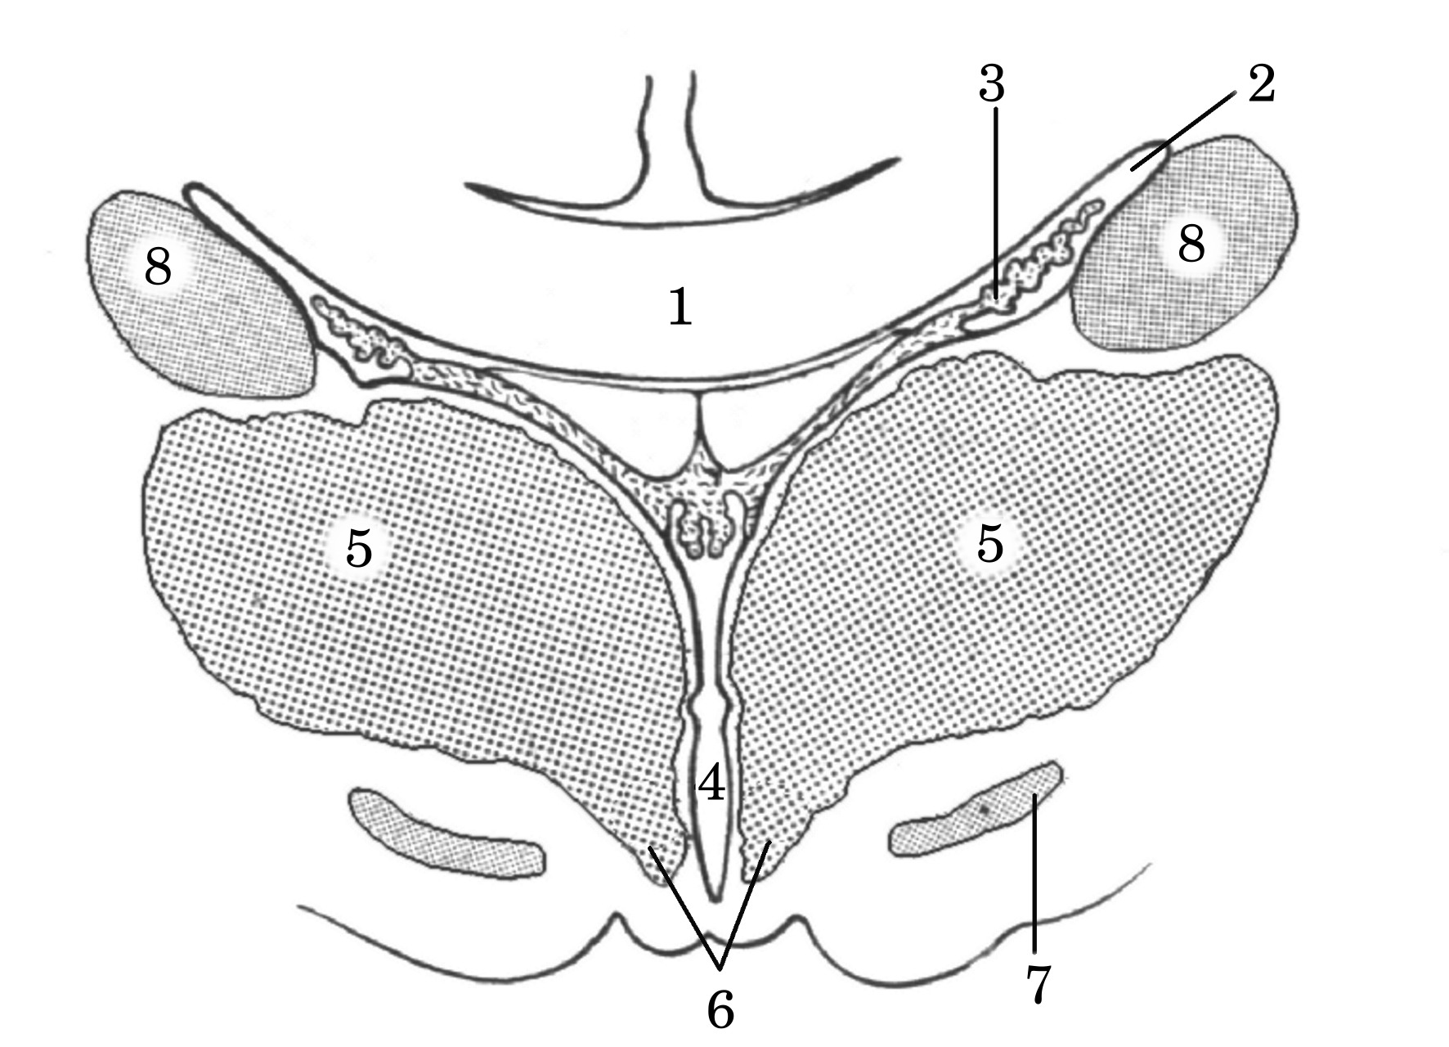
- (1) substantia grisea; (2) substantia alba; (3) cornu posterius; (4) cornu laterale; (5) cornu anterius; (6) funiculus anterior; (7) funiculus posterior; (8) funiculus lateralis
- (1) substantia alba; (2) substantia grisea; (3) cornu posterius; (4) cornu laterale; (5) cornu anterius; (6) funiculus posterior; (7) funiculus anterior; (8) funiculus lateralis
- (1) substantia grisea; (2) substantia alba; (3) cornu laterale; (4) cornu posterius; (5) cornu anterius; (6) funiculus posterior; (7) funiculus anterior; (8) funiculus lateralis.

Skica 37

74. Pravilna legenda skice 37 je:
- (9) canalis centralis; (10) fissura mediana anterior; (11) sulcus intermedius posterior; (12) sulcus medianus posterior; (13) sulcus lateralis posterior
- (9) canalis centralis; (10) fissura mediana anterior; (11) sulcus lateralis posterior; (12) sulcus intermedius posterior; (13) sulcus medianus posterior
- (9) canalis centralis; (10) fissura mediana anterior; (11) sulcus medianus posterior; (12) sulcus lateralis posterior; (13) sulcus intermedius posterior
- (9) sulcus intermedius posterior; (10) fissura mediana anterior; (11) sulcus medianus posterior; (12) sulcus lateralis posterior; (13) canalis centralis
- (9) canalis centralis; (10) fissura mediana anterior; (11) sulcus medianus posterior; (12) sulcus intermedius posterior; (13) sulcus lateralis posterior.

***

Skica 38

75. Pravilna legenda skice 38 je:
- (2) ventriculus lateralis; (4) caput nuclei caudati; (6) hypothalamus; (8) ventriculus tertius
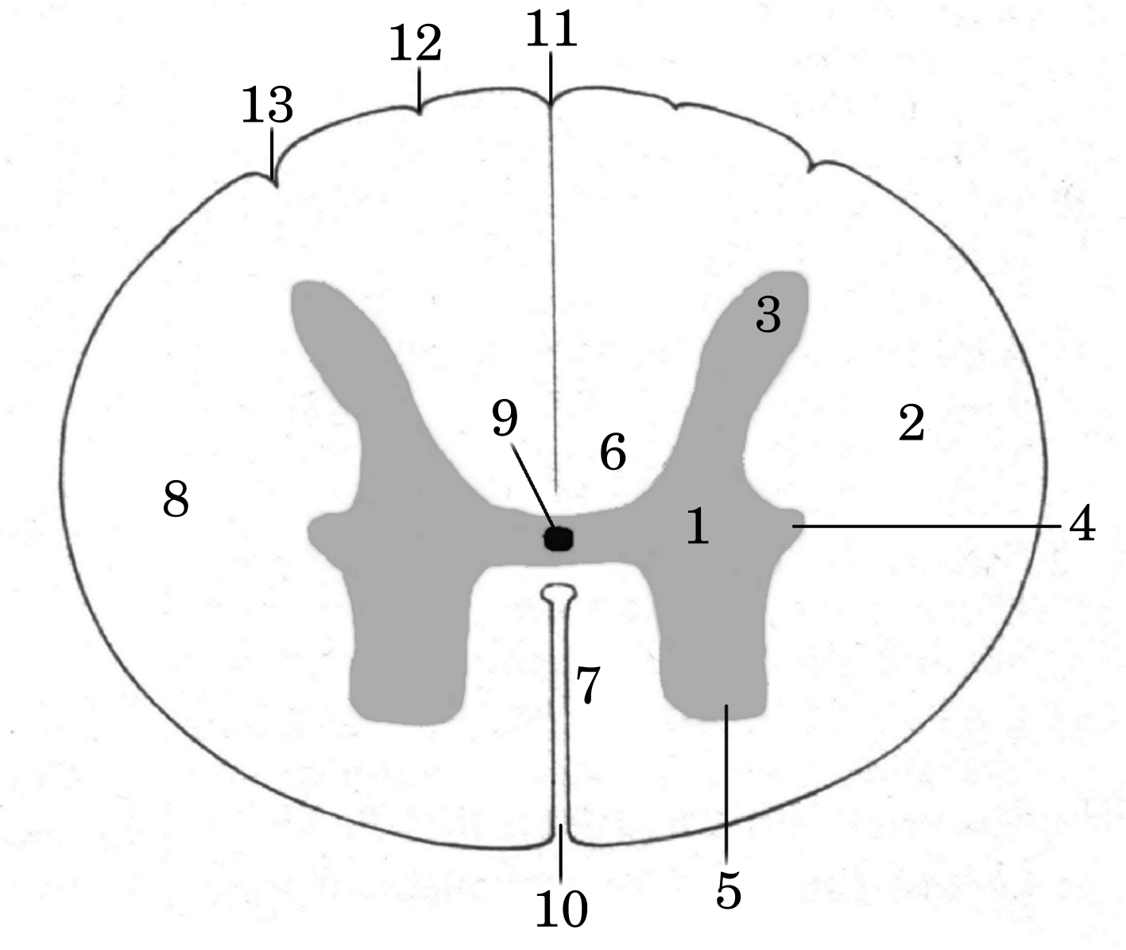
- (2) ventriculus lateralis; (4) ventriculus tertius; (6) hypothalamus; (8) caput nuclei caudati
- (2) hypothalamus; (4) ventriculus tertius; (6) ventriculus lateralis; (8) caput nuclei caudati
- (2) ventriculus lateralis; (4) hypothalamus; (6) ventriculus tertius; (8) caput nuclei caudati
- (2) ventriculus lateralis; (4) ventriculus tertius; (6) caput nuclei caudati; (8) hypothalamus.

76. Pravilna legenda skice 38 je:
- (1) nucleus subthalamicus; (3) tela choroidea; (5) thalamus; (7) corpus callosum
- (1) corpus callosum; (3) tela choroidea; (5) thalamus; (7) nucleus subthalamicus
- (1) corpus callosum; (3) nucleus subthalamicus; (5) thalamus; (7) tela choroidea
- (1) corpus callosum; (3) thalamus; (5) tela choroidea; (7) nucleus subthalamicus
- (1) tela choroidea; (3) corpus callosum; (5) thalamus; (7) nucleus subthalamicus.
***

Skica 39
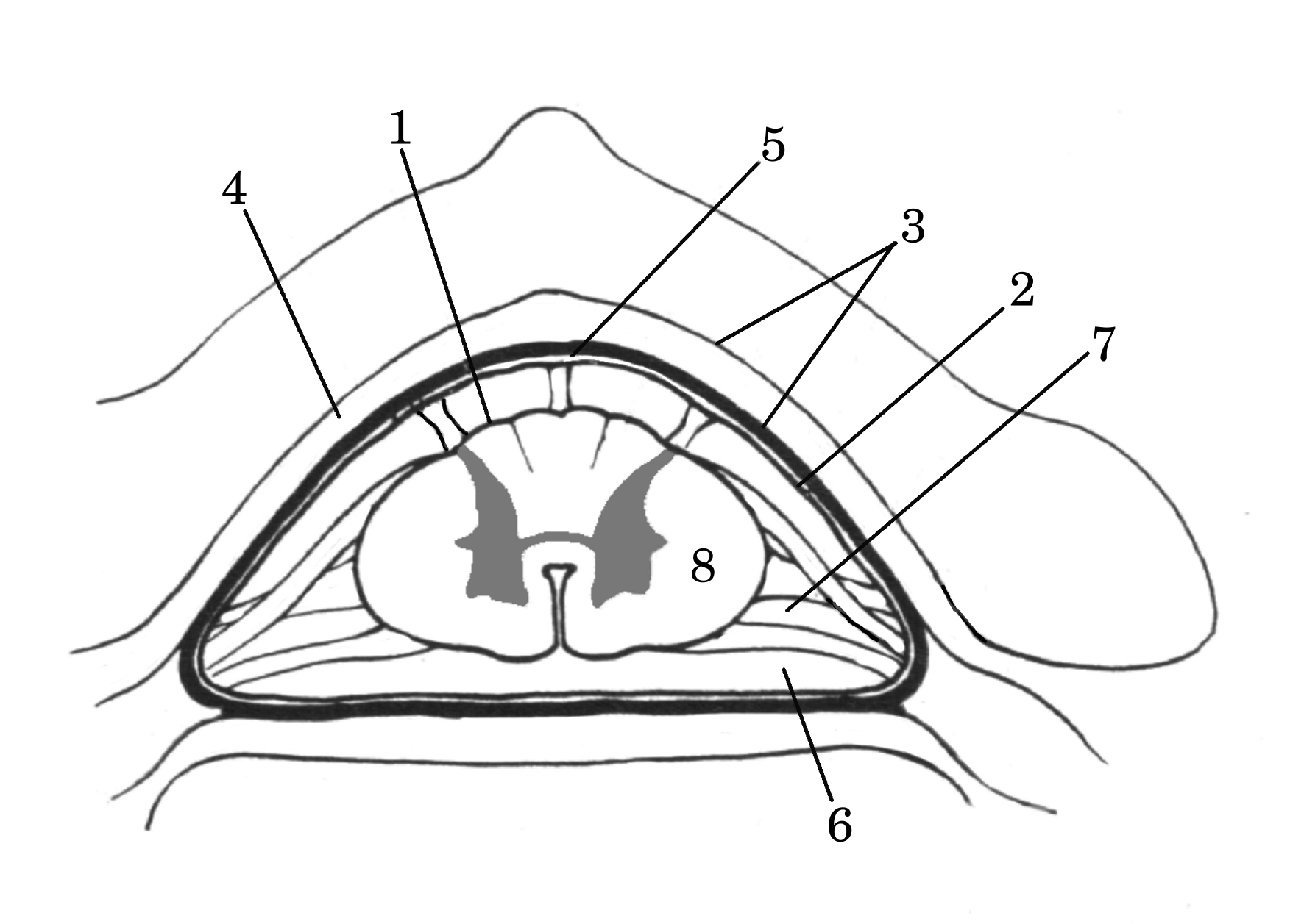

77. Pravilna legenda skice 39 je:
- (1) pia mater spinalis; (2) arachnoidea spinalis; (3) dura mater spinalis; (4) cavum epidurale; (5) cavum subdurale; (6) cavum subarachnoidale et liquor cerebrospinalis; (7) lig. denticulatum
- (1) pia mater spinalis; (2) arachnoidea spinalis; (3) dura mater spinalis; (4) cavum subarachnoidale et liquor cerebrospinalis; (5) cavum subdurale; (6) cavum epidurale; (7) lig. denticulatum
- (1) pia mater spinalis; (2) arachnoidea spinalis; (3) cavum epidurale; (4) dura mater spinalis; (5) cavum subdurale; (6) cavum subarachnoidale et liquor cerebrospinalis; (7) lig. denticulatum
- (1) arachnoidea spinalis; (2) pia mater spinalis; (3) dura mater spinalis; (4) cavum epidurale; (5) cavum subdurale; (6) cavum subarachnoidale et liquor cerebrospinalis; (7) lig. denticulatum
- (1) lig. denticulatum; (2) arachnoidea spinalis; (3) dura mater spinalis; (4) cavum epidurale; (5) cavum subdurale; (6) cavum subarachnoidale et liquor cerebrospinalis; (7) pia mater spinalis.

***

78. Pravilna legenda skice 40 je:
- (1) cornea; (4) retina; (7) lens; (11) discus n. optici; (14) fovea centralis et macula lutea
- (1) cornea; (4) lens; (7) retina; (11) fovea centralis et macula lutea; (14) discus n. optici
- (1) retina; (4) lens; (7) cornea; (11) discus n. optici; (14) fovea centralis et macula lutea
- (1) retina; (4) lens; (7) cornea; (11) discus n. optici; (14) fovea centralis et macula lutea
- (1) cornea; (4) lens; (7) retina; (11) discus n. optici; (14) fovea centralis et macula lutea.

79. Pravilna legenda skice 40 je:
- (2) ora serrata; (5) choroidea; (12) n. opticus; (13) corpus ciliare; (15) sclera
- (2) sclera; (5) n. opticus; (12) choroidea; (13) corpus ciliare; (15) ora serrata
- (2) sclera; (5) choroidea; (12) n. opticus; (13) corpus ciliare; (15) ora serrata
- (2) sclera; (5) choroidea; (12) n. opticus; (13) ora serrata; (15) corpus ciliare
- (2) sclera; (5) ora serrata; (12) n. opticus; (13) corpus ciliare; (15) choroidea.

80. Pravilna legenda skice 40 je:
- (3) iris; (6) conjunctiva; (8) camera posterior bulbi; (9) camera anterior bulbi; (10) corpus vitreum; (11) discus n. optici
- (3) iris; (6) conjunctiva; (8) camera anterior bulbi; (9) camera posterior bulbi; (10) corpus vitreum; (11) discus n. optici
- (3) corpus vitreum; (6) conjunctiva; (8) camera anterior bulbi; (9) camera posterior bulbi; (10) iris; (11) discus n. optici
- (3) iris; (6) camera anterior bulbi; (8) conjunctiva; (9) camera posterior bulbi; (10) corpus vitreum; (11) discus n. optici
- (3) camera posterior bulbi; (6) conjunctiva; (8) camera anterior bulbi; (9) iris; (10) corpus vitreum; (11) discus n. optici.

Skica 40
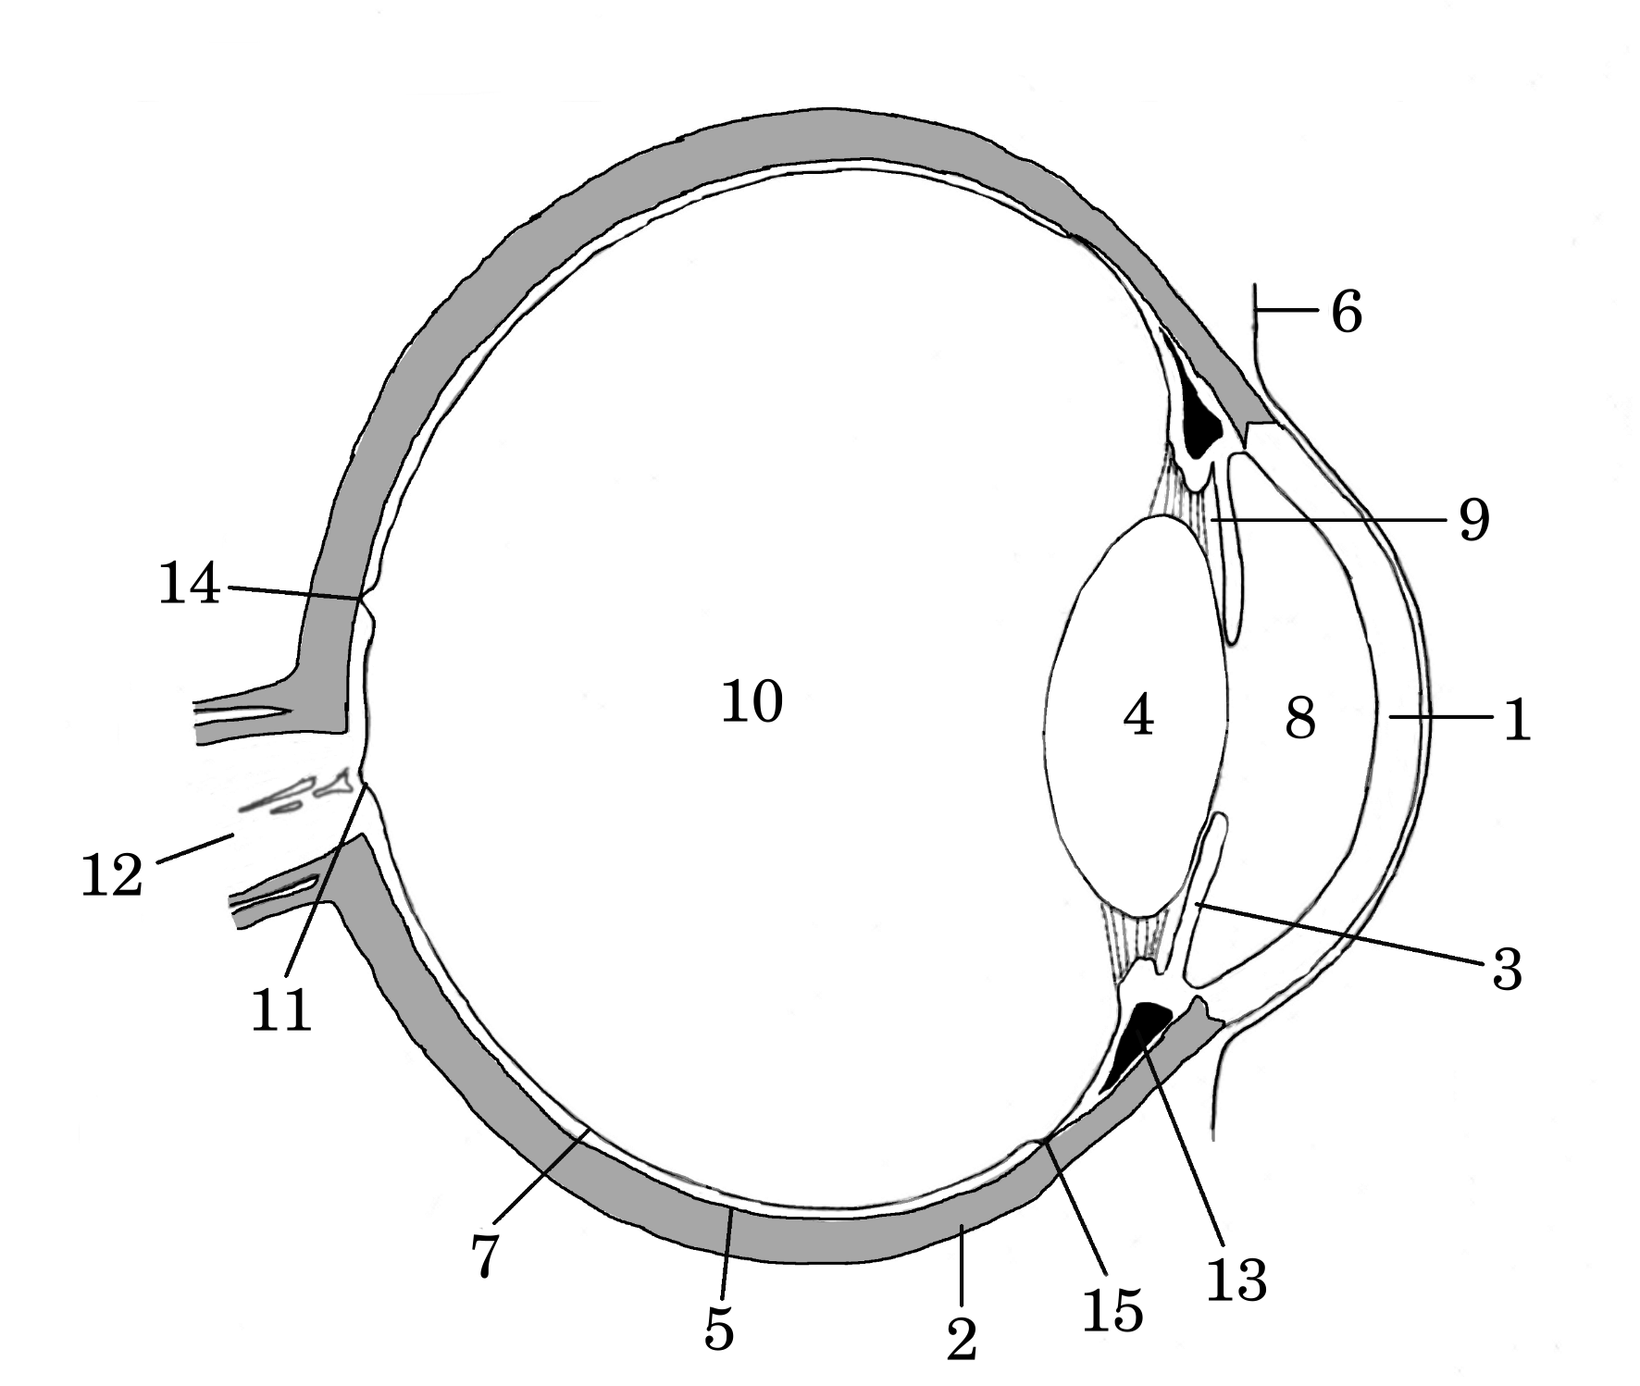

***

81. Pravilna legenda skice 41 je:
- (1) ampulla ossea lateralis; (2) incus; (3) cupula cochleae
- (1) ampulla ossea lateralis; (2) incus; (3) stapes
- (1) ampulla ossea lateralis; (2) cupula cochleae; (3) stapes
- (1) malleus; (2) incus; (3) ampulla ossea lateralis
- (1) malleus; (2) incus; (3) stapes.
Skica 41
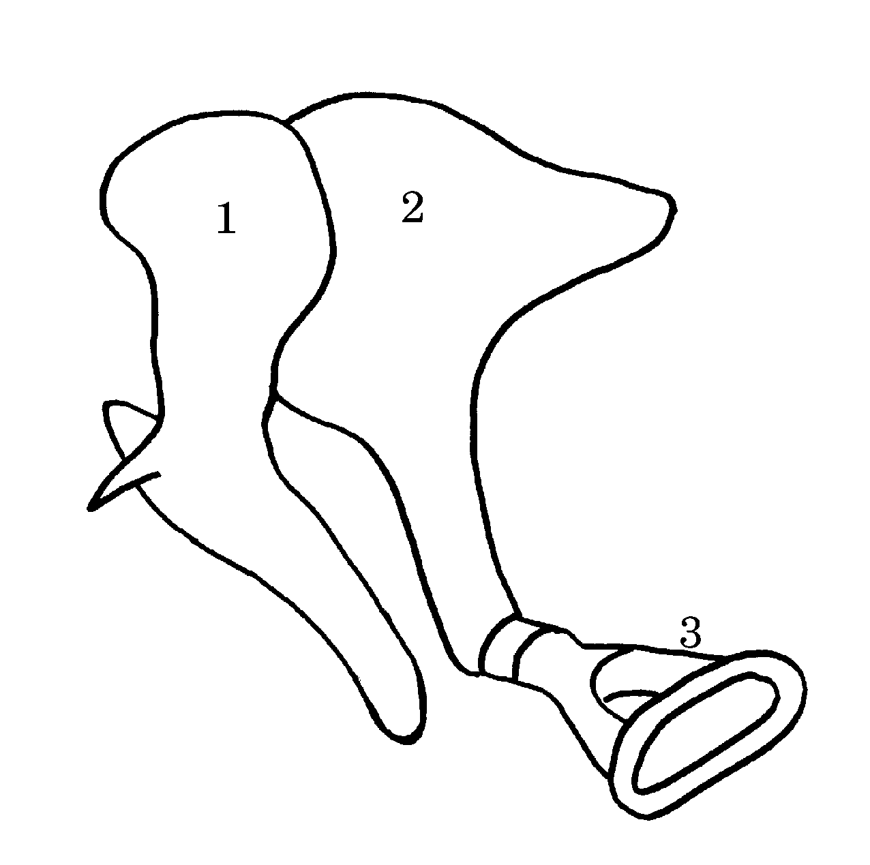

***
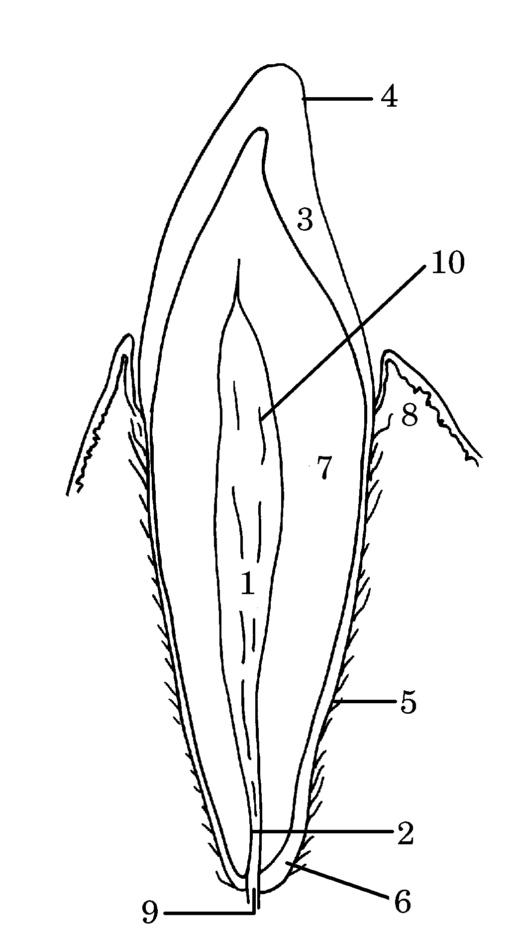
82. Pravilna legenda skice 42 je:
- (2) cupula cochleae; (4) canalis semicircularis ossei posterior; (6) vestibulum; (8) ampulla ossea lateralis
- (2) cupula cochleae; (4) ampulla ossea lateralis; (6) vestibulum; (8) canalis semicircularis ossei posterior
- (2) ampulla ossea lateralis; (4) canalis semicircularis ossei posterior; (6) vestibulum; (8) cupula cochleae
- (2) vestibulum; (4) canalis semicircularis ossei posterior; (6) cupula cochleae; (8) ampulla ossea lateralis
- (2) cupula cochleae; (4) vestibulum; (6) canalis semicircularis ossei posterior; (8) ampulla ossea lateralis.

83. Pravilna legenda skice 42 je:
- (1) ampulla ossea posterior; (3) canalis semicircularis ossei anterior; (5) canalis semicircularis ossei lateralis; (7) ampulla ossea anterior; (9) cochlea
- (1) cochlea; (3) ampulla ossea anterior; (5) canalis semicircularis ossei lateralis; (7) canalis semicircularis ossei anterior; (9) ampulla ossea posterior
- (1) cochlea; (3) canalis semicircularis ossei anterior; (5) ampulla ossea posterior; (7) ampulla ossea anterior; (9) canalis semicircularis ossei lateralis
- (1) cochlea; (3) canalis semicircularis ossei anterior; (5) canalis semicircularis ossei lateralis; (7) ampulla ossea anterior; (9) ampulla ossea posterior
- (1) ampulla ossea anterior; (3) canalis semicircularis ossei anterior; (5) canalis semicircularis ossei lateralis; (7) cochlea; (9) ampulla ossea posterior.

Skica 42
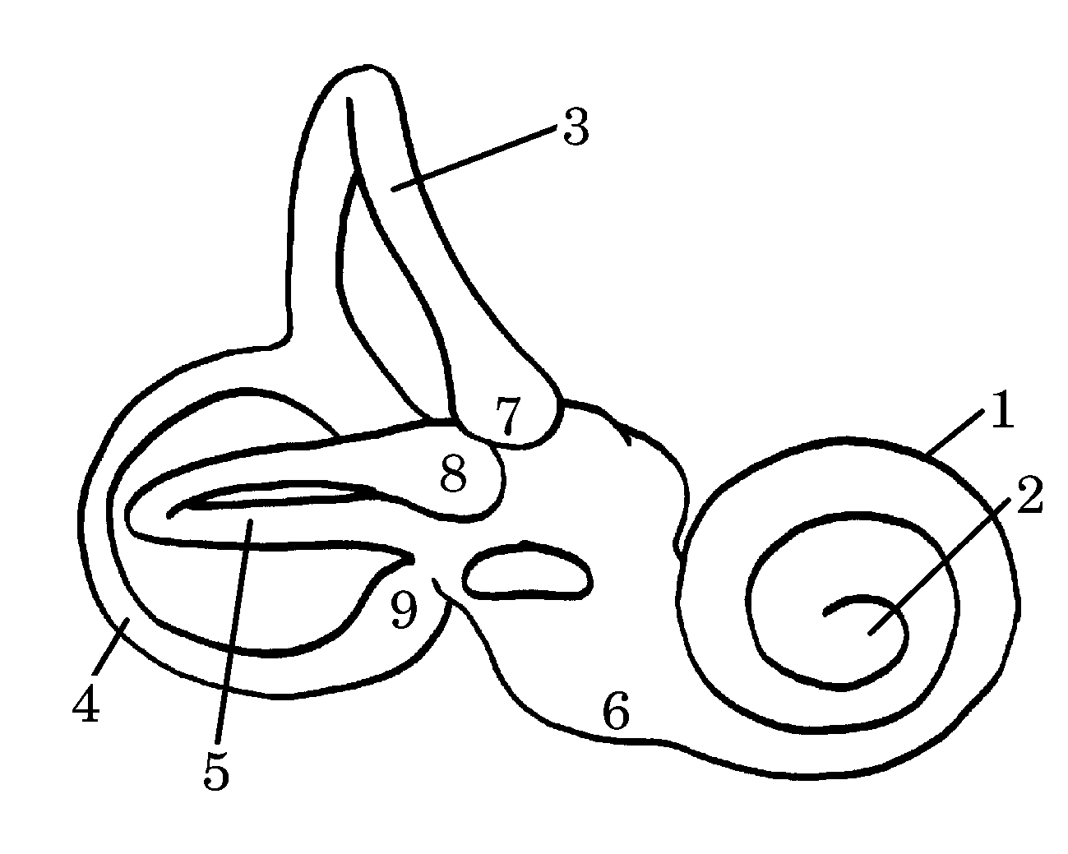

***

Skica 43

84. Pravilna legenda skice 43 je:
- (2) canalis radicis dentis; (4) cementum; (6) cuticula dentis; (8) gingiva; (10) pulpa dentis
- (2) canalis radicis dentis; (4) cuticula dentis; (6) cementum; (8) gingiva; (10) pulpa dentis
- (2) canalis radicis dentis; (4) pulpa dentis; (6) cementum; (8) gingiva; (10) cuticula dentis
- (2) gingiva; (4) cuticula dentis; (6) cementum; (8) canalis radicis dentis; (10) pulpa dentis
- (2) cementum; (4) cuticula dentis; (6) canalis radicis dentis; (8) gingiva; (10) pulpa dentis.

85. Pravilna legenda skice 43 je:
- (1) cavum dentis; (3) emalj – substantia adamantina; (5) periodontium; (7) dentinum; (9) foramen apicis dentis
- (1) dentinum; (3) emalj – substantia adamantina; (5) periodontium; (7) cavum dentis; (9) foramen apicis dentis
- (1) foramen apicis dentis; (3) emalj – substantia adamantina; (5) periodontium; (7) dentinum; (9) cavum dentis
- (1) cavum dentis; (3) emalj – substantia adamantina; (5) dentinum; (7) periodontium; (9) foramen apicis dentis
- (1) cavum dentis; (3) periodontium; (5) emalj – substantia adamantina; (7) dentinum; (9) foramen apicis dentis.

***

Skica 44
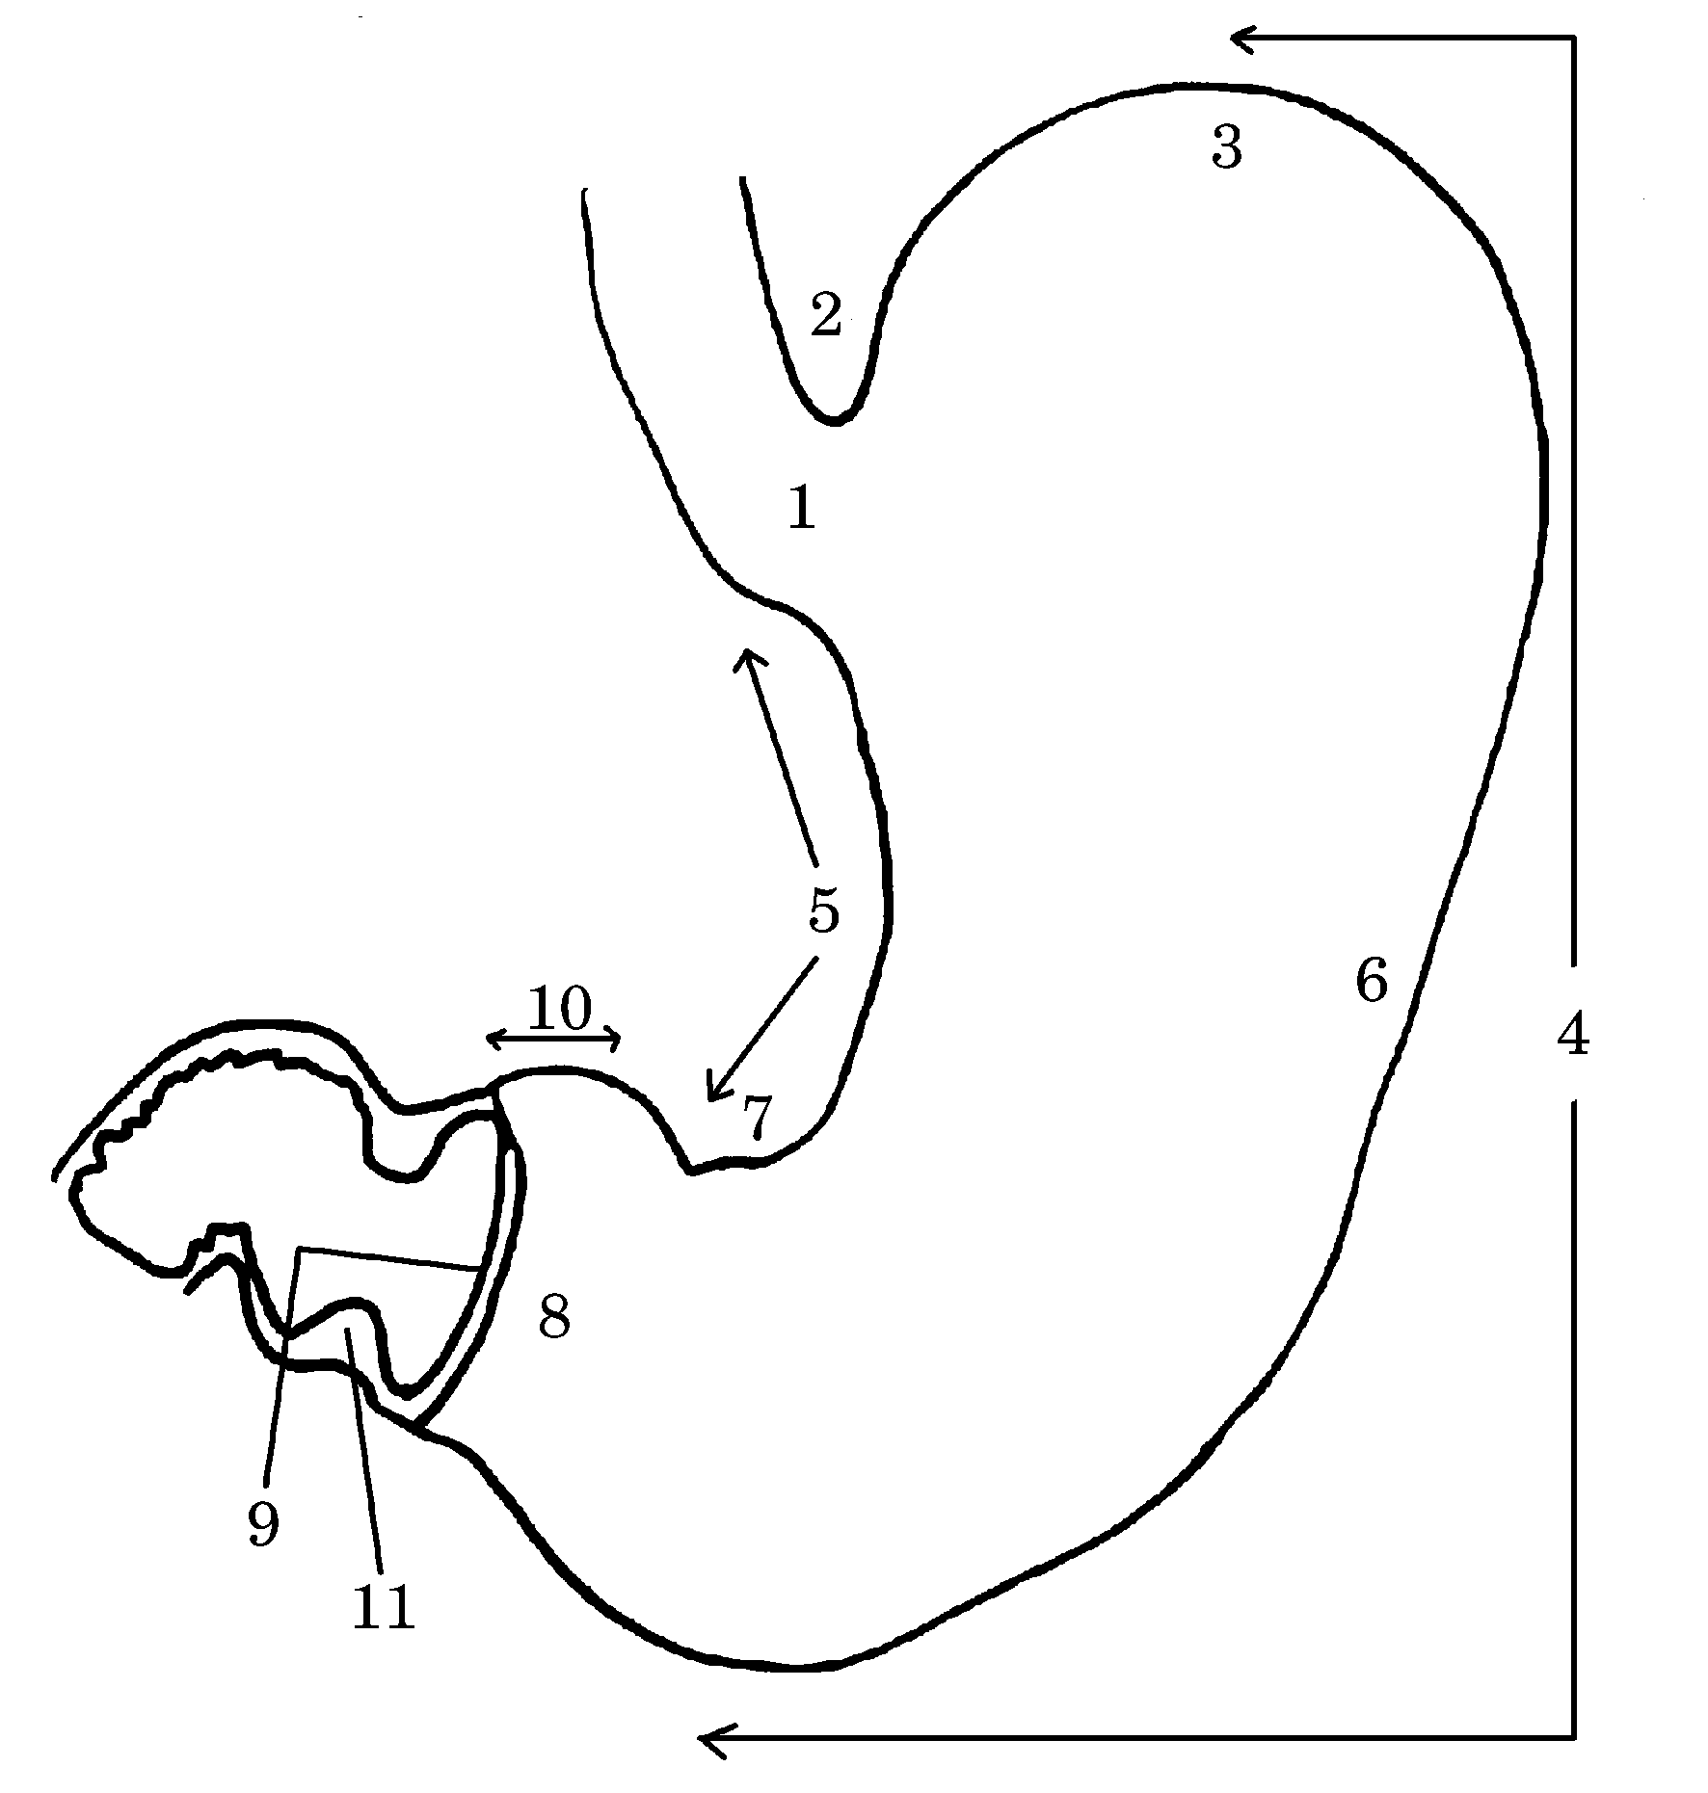

86. Pravilna legenda skice 44 je:
- (1) cardia; (3) fundus; (5) curvatura minor; (7) incisura angularis; (9) canalis pyloricus; (11) m. sphincter pylori
- (1) fundus; (3) cardia; (5) curvatura minor; (7) incisura angularis; (9) canalis pyloricus; (11) m. sphincter pylori
- (1) cardia; (3) fundus; (5) incisura angularis; (7) curvatura minor; (9) canalis pyloricus; (11) m. sphincter pylori
- (1) cardia; (3) fundus; (5) curvatura minor; (7) incisura angularis; (9) m. sphincter pylori; (11) canalis pyloricus
- (1) canalis pyloricus; (3) fundus; (5) curvatura minor; (7) incisura angularis; (9) cardia; (11) m. sphincter pylori.

87. Pravilna legenda skice 44 je:
- (2) curvatura major; (4) incisura cardiaca; (6) corpus ventriculi; (8) antrum pyloricum; (10) pars pylorica
- (2) incisura cardiaca; (4) curvatura major; (6) corpus ventriculi; (8) antrum pyloricum; (10) pars pylorica
- (2) incisura cardiaca; (4) curvatura major; (6) corpus ventriculi; (8) pars pylorica; (10) antrum pyloricum
- (2) incisura cardiaca; (4) curvatura major; (6) pars pylorica; (8) antrum pyloricum; (10) corpus ventriculi
- (2) incisura cardiaca; (4) antrum pyloricum; (6) corpus ventriculi; (8) curvatura major; (10) pars pylorica.

***

Skica 45
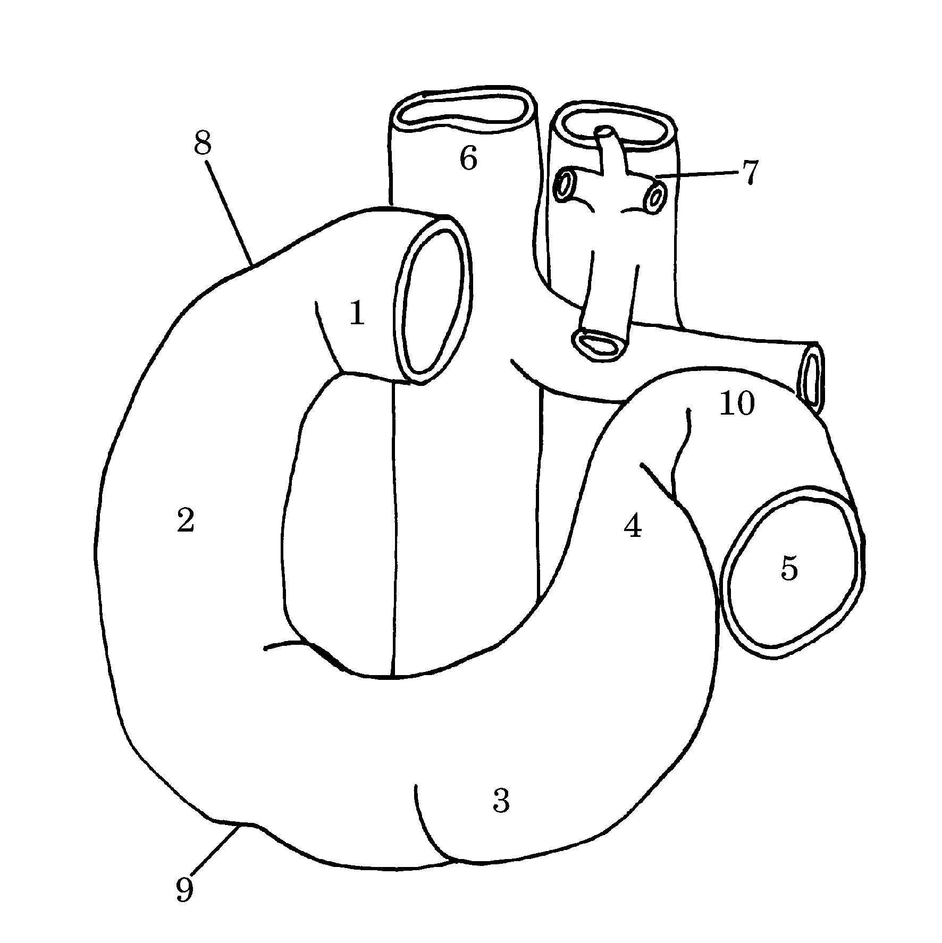

88. Pravilna legenda skice 45 je:
- dvanajstnik – od zadaj, (1) pars superior; (2) pars descendens; (3) pars horizontalis; (4) pars ascendens; (5) jejunum
- dvanajstnik – od spredaj, (1) pars descendens; (2) pars superior; (3) pars horizontalis; (4) pars ascendens; (5) jejunum
- dvanajstnik – od spredaj, (1) pars superior; (2) pars horizontalis; (3) pars descendens; (4) pars ascendens; (5) jejunum
- dvanajstnik – od spredaj, (1) pars superior; (2) pars descendens; (3) pars horizontalis; (4) pars ascendens; (5) jejunum
- dvanajstnik – od spredaj, (1) pars superior; (2) pars descendens; (3) pars ascendens; (4) pars horizontalis; (5) jejunum.
89. Pravilna legenda skice 45 je:
- dvanajstnik – od spredaj, (6) v. cava inferior; (7) aorta abdominalis; (8) flexura duodeni superior; (9) flexura duodeni inferior; (10) flexura duodenojejunalis
- dvanajstnik – od zadaj, (6) v. cava inferior; (7) aorta abdominalis; (8) flexura duodeni superior; (9) flexura duodeni inferior; (10) flexura duodenojejunalis
- dvanajstnik – od spredaj, (6) aorta abdominalis; (7) v. cava inferior; (8) flexura duodeni superior; (9) flexura duodeni inferior; (10) flexura duodenojejunalis
- dvanajstnik – od spredaj, (6) v. cava inferior; (7) aorta abdominalis; (8) flexura duodeni inferior; (9) flexura duodeni superior; (10) flexura duodenojejunalis
- dvanajstnik – od spredaj, (6) v. cava inferior; (7) aorta abdominalis; (8) flexura duodenojejunalis; (9) flexura duodeni inferior; (10) flexura duodeni superior.

***

Skica 46
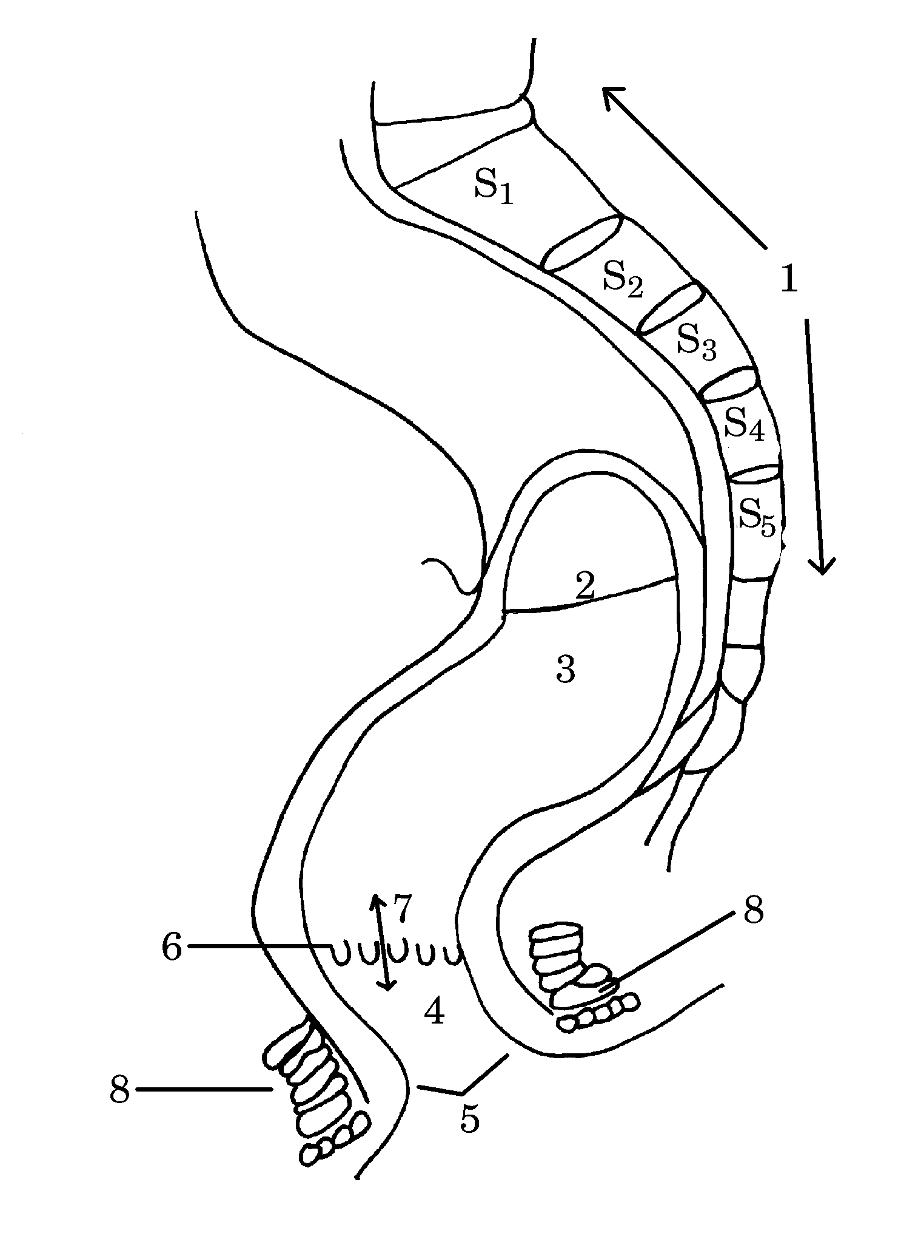

90. Pravilna legenda skice 46 je:
- (1) os sacrum; (2) plica transversales recti; (3) ampula recti; (4) canalis analis; (5) anus; (6) columnae anales; (7) zona hemorrhoidalis; (8) m. sphincter ani externus
- (1) os sacrum; (2) plica transversales recti; (3) ampula recti; (4) anus; (5) canalis analis; (6) columnae anales; (7) zona hemorrhoidalis; (8) m. sphincter ani externus
- (1) os sacrum; (2) plica transversales recti; (3) canalis analis; (4) ampula recti; (5) anus; (6) columnae anales; (7) zona hemorrhoidalis; (8) m. sphincter ani externus
- (1) os sacrum; (2) m. sphincter ani externus; (3) ampula recti; (4) canalis analis; (5) anus; (6) columnae anales; (7) zona hemorrhoidalis; (8) plica transversales recti
- (1) os sacrum; (2) plica transversales recti; (4) canalis analis; (5) anus; (6) columnae anales; (3) zona hemorrhoidalis; (7) ampula recti; (8) m. sphincter ani externus.

***

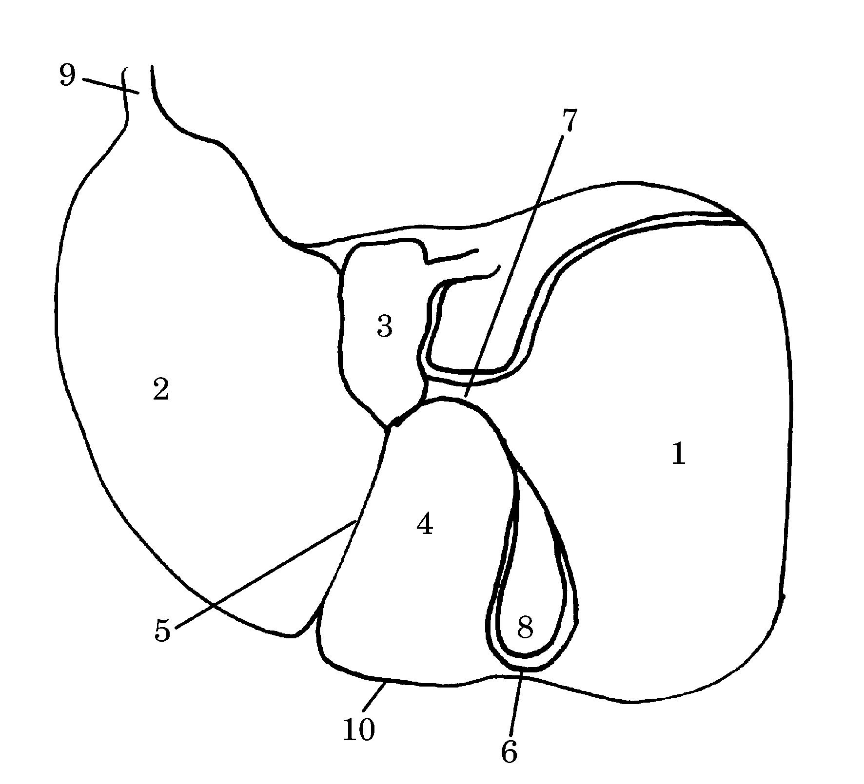

Skica 47

91. Pravilna legenda skice 47 je:
- (1) lobus hepaticus sinister; (2) lobus hepaticus dexter; (3) lobus caudatus; (4) lobus quadratus; (10) margo inferior
- (1) lobus hepaticus dexter; (2) lobus quadratus; (3) lobus caudatus; (4) lobus hepaticus sinister; (10) margo inferior
- (1) lobus hepaticus dexter; (2) lobus hepaticus sinister; (3) lobus caudatus; (4) lobus quadratus; (10) margo inferior
- (1) lobus hepaticus dexter; (2) lobus hepaticus sinister; (3) lobus quadratus; (4) lobus caudatus; (10) margo inferior
- (1) lobus hepaticus dexter; (2) lobus hepaticus sinister; (3) margo inferior; (4) lobus quadratus; (10) lobus caudatus.

92. Pravilna legenda skice 47 je:
- (5) fissura sagittalis dextra; (6) lig. teres hepatis; (7) porta hepatis; (8) fossa vesicae felleae; (9) appendix fibrosa hepatis
- (5) fissura sagittalis sinistra (lig. teres hepatis); (6) porta hepatis; (7) fissura sagittalis dextra; (8) fossa vesicae felleae; (9) appendix fibrosa hepatis
- (5) fissura sagittalis sinistra; (6) appendix fibrosa hepatis; (7) porta hepatis; (8) fossa vesicae felleae; (9) fissura sagittalis dextra
- (5) fissura sagittalis sinistra; (6) fissura sagittalis dextra; (7) porta hepatis; (8) appendix fibrosa hepatis; (9) fossa vesicae felleae
- (5) lig. teres hepatis; (6) fissura sagittalis dextra; (7) porta hepatis; (8) fossa vesicae felleae; (9) appendix fibrosa hepatis.

***

Skica 48

93. Pravilna legenda skice 48 je:
- (1) ductus hepaticus sinister et dexter; (2) ductus hepaticus communis; (3) ductus cysticus; (4) ductus choledochus; (5) vesica fellea (a) collum, (b) corpus, (c) fundus; (6) ductus pancreaticus; (7) ampula hepatopancreatica; (8) m. sphincter ampullae
- (1) ductus hepaticus sinister et dexter; (2) ductus cysticus; (3) ductus hepaticus communis; (4) ductus choledochus; (5) vesica fellea (a) collum, (b) corpus, (c) fundus; (6) ductus pancreaticus; (7) ampula hepatopancreatica; (8) Odijev sfinkter
- (1) ductus hepaticus sinister et dexter; (2) ductus choledochus; (3) ductus cysticus; (4) ductus hepaticus communis; (5) vesica fellea (a) collum, (b) corpus, (c) fundus; (6) ductus pancreaticus; (7) ampula hepatopancreatica; (8) m. sphincter ampullae
- (1) ductus hepaticus sinister et dexter; (2) ductus pancreaticus; (3) ductus cysticus; (4) ductus choledochus; (5) vesica fellea (a) collum, (b) corpus, (c) fundus; (6) ductus hepaticus communis; (7) ampula hepatopancreatica; (8) m. sphincter ampullae
- (1) ductus hepaticus sinister et dexter; (2) ductus hepaticus communis; (3) ductus cysticus; (4) ductus choledochus; (5) vesica fellea (a) corpus, (b) collum, (c) fundus; (6) ductus pancreaticus; (7) ampula hepatopancreatica; (8) Odijev sfinkter.
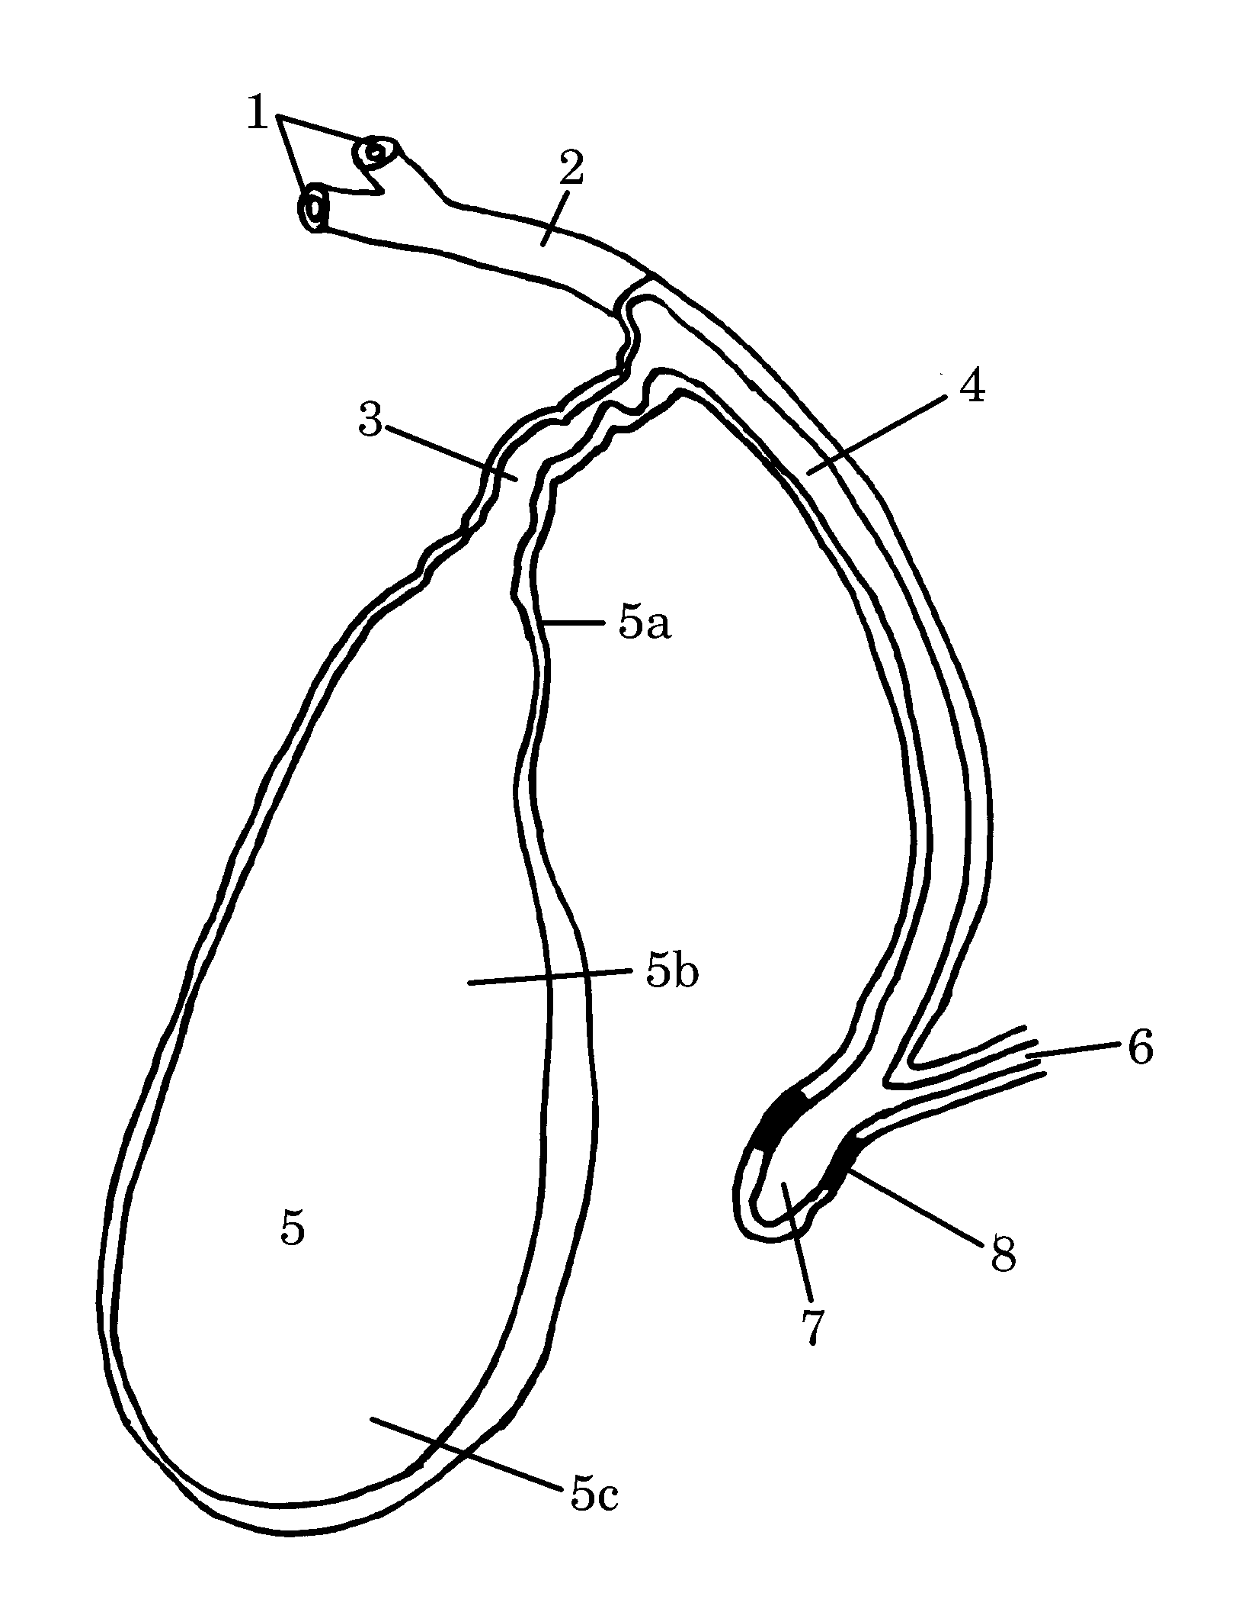
***

94. Pravilna legenda skice 49 je:
- dvanajstnik in trebušna slinavka – od zadaj, (1) duodenum; (2) pars superior; (3) pars descendens; (4) pars horizontalis; (5) pars ascendens
- dvanajstnik in trebušna slinavka – od spredaj, (1) duodenum; (2) pars superior; (3) pars descendens; (4) pars horizontalis; (5) pars ascendens
- dvanajstnik in trebušna slinavka – od spredaj, (1) duodenum; (2) pars descendens; (3) pars superior; (4) pars horizontalis; (5) pars ascendens
- dvanajstnik in trebušna slinavka – od spredaj, (1) duodenum; (2) pars horizontalis; (3) pars descendens; (4) pars superior; (5) pars ascendens
- dvanajstnik in trebušna slinavka – od zadaj, (1) duodenum; (2) pars ascendens; (3) pars descendens; (4) pars horizontalis; (5) pars superior.

Skica 49
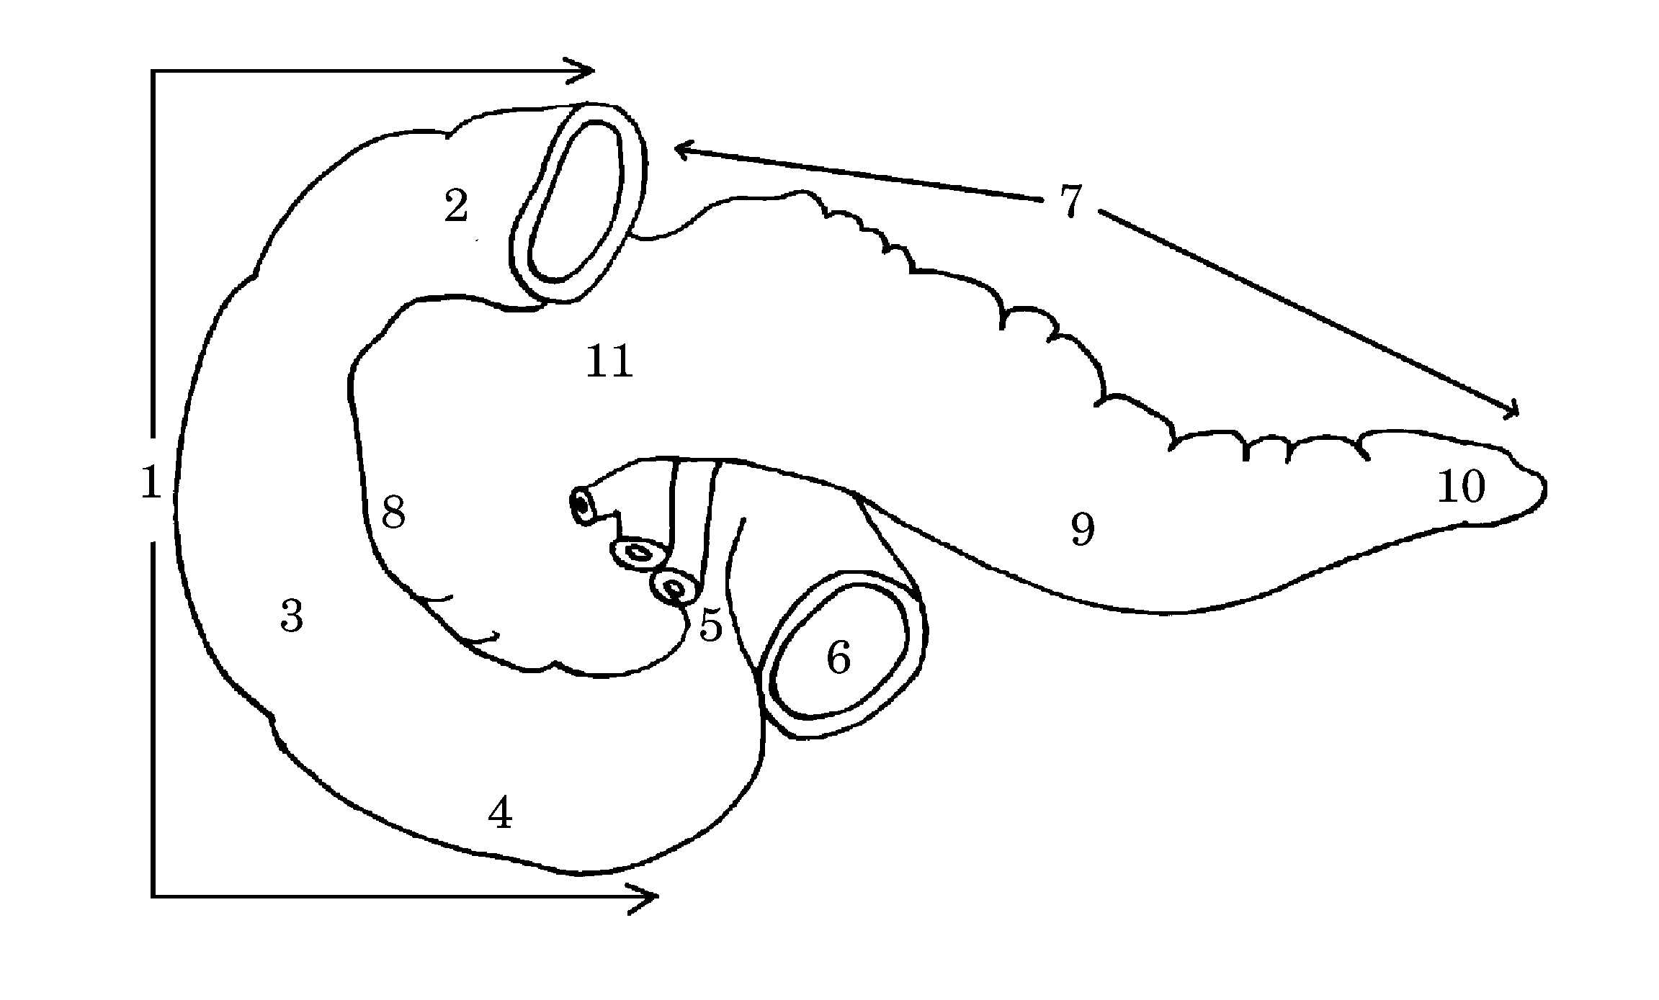

95. Pravilna legenda skice 49 je:
- dvanajstnik in trebušna slinavka – od spredaj, (6) jejunum; (7) pancreas; (8) corpus pancreatis; (9) caput pancreatis; (10) cauda pancreatis; (11) collum pancreatis
- dvanajstnik in trebušna slinavka – od zadaj, (6) jejunum; (7) pancreas; (8) caput pancreatis; (9) corpus pancreatis; (10) cauda pancreatis; (11) collum pancreatis
- dvanajstnik in trebušna slinavka – od zadaj, (6) jejunum; (7) pancreas; (8) collum pancreatis; (9) corpus pancreatis; (10) cauda pancreatis; (11) caput pancreatis
- dvanajstnik in trebušna slinavka – od spredaj, (6) jejunum; (7) pancreas; (8) caput pancreatis; (9) corpus pancreatis; (10) cauda pancreatis; (11) collum pancreatis
- dvanajstnik in trebušna slinavka – od spredaj, (6) jejunum; (7) pancreas; (8) caput pancreatis; (9) cauda pancreatis; (10) corpus pancreatis; (11) collum pancreatis.

***

Skica 50
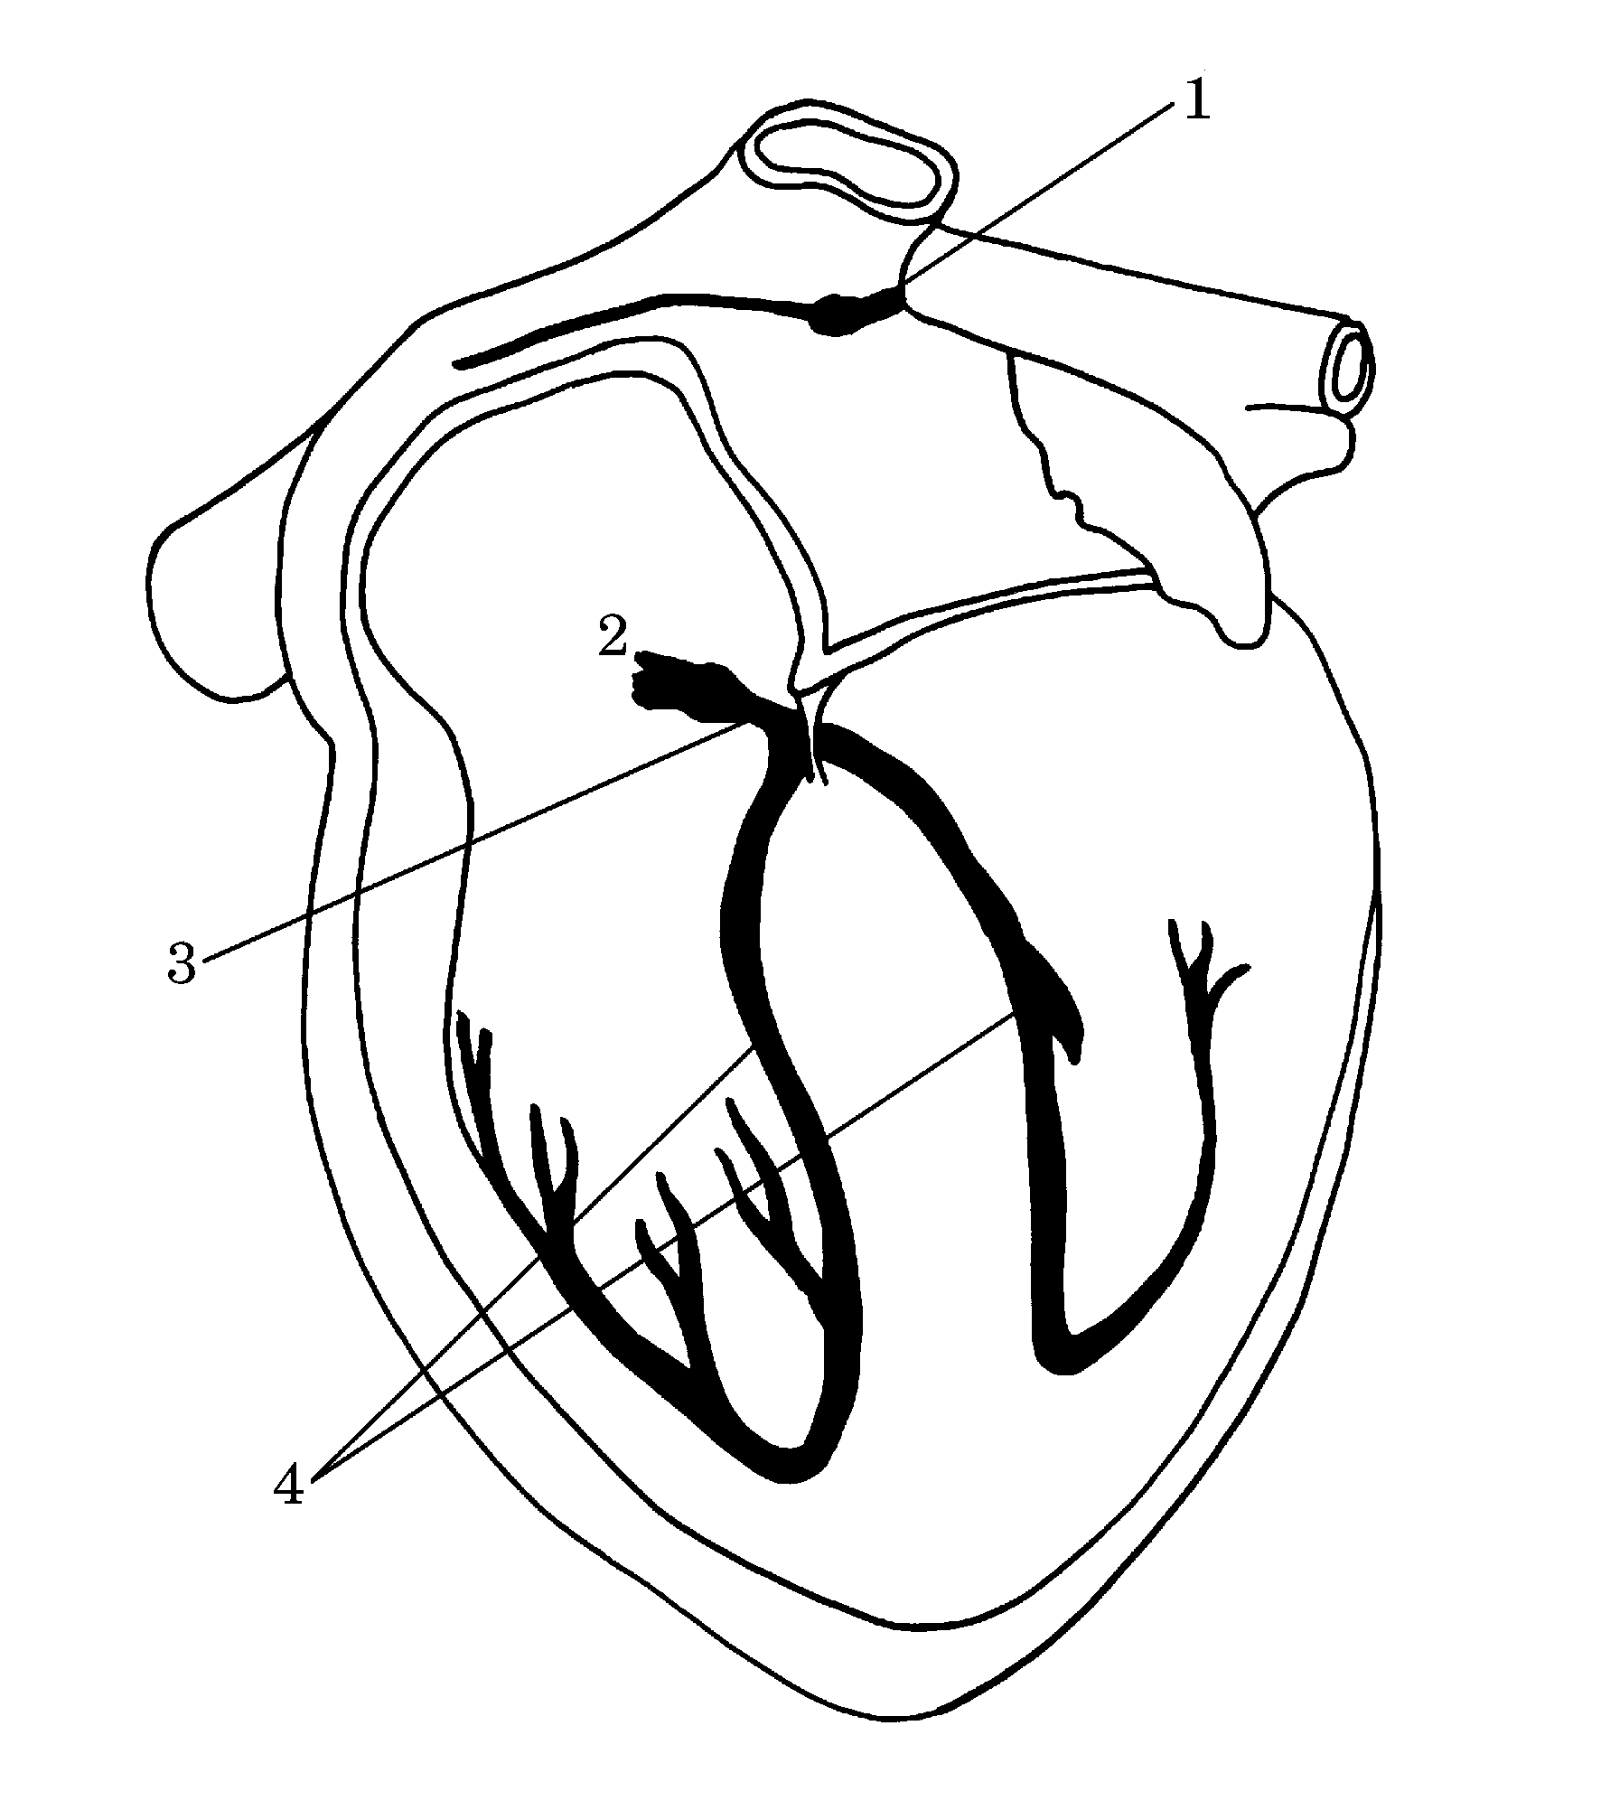

96. Pravilna legenda skice 50 je:
- (1) nodus atrioventricularis; (2) nodus sinuatrialis; (3) fasciculus atrioventricularis; (4) crus dextrum et sinistrum
- (1) nodus sinuatrialis; (2) crus dextrum et sinistrum; (3) fasciculus atrioventricularis; (4) nodus atrioventricularis
- (1) nodus sinuatrialis; (2) nodus atrioventricularis; (3) fasciculus atrioventricularis; (4) crus dextrum et sinistrum
- (1) nodus sinuatrialis; (2) nodus atrioventricularis; (3) crus dextrum et sinistrum; (4) fasciculus atrioventricularis
- (1) fasciculus atrioventricularis; (2) nodus atrioventricularis; (3) nodus sinuatrialis; (4) crus dextrum et sinistrum.

***
97. Pravilna legenda skice 51 je:
- (1) concha nasalis superior; (2) concha nasalis inferior; (3) concha nasalis media; (4) meatus nasi superior; (5) meatus nasi medius; (6) meatus nasi inferior
- (1) concha nasalis media; (2) concha nasalis superior; (3) concha nasalis inferior; (4) meatus nasi superior; (5) meatus nasi medius; (6) meatus nasi inferior
- (1) concha nasalis superior; (2) concha nasalis media; (3) concha nasalis inferior; (4) meatus nasi medius; (5) meatus nasi superior; (6) meatus nasi inferior
- (1) concha nasalis superior; (2) concha nasalis media; (3) concha nasalis inferior; (4) meatus nasi superior; (5) meatus nasi inferior; (6) meatus nasi medius
- (1) concha nasalis superior; (2) concha nasalis media; (3) concha nasalis inferior; (4) meatus nasi superior; (5) meatus nasi medius; (6) meatus nasi inferior.
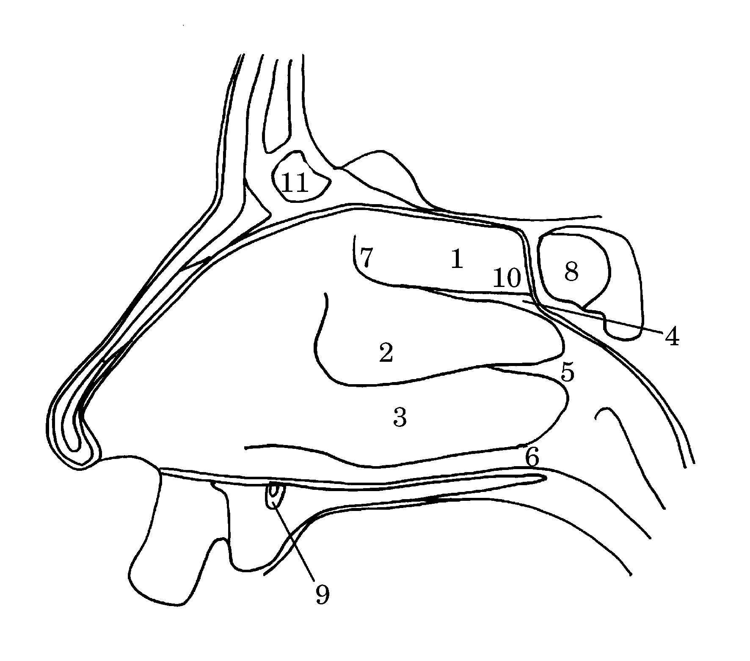
Skica 51

98. Pravilna legenda skice 51 je:
- (7) regio olfactoria; (8) sinus sphenoidalis; (9) ductus incisius; (10) recessus sphenoethmoidalis; (11) sinus frontalis
- (7) sinus sphenoidalis; (8) regio olfactoria; (9) ductus incisius; (10) recessus sphenoethmoidalis; (11) sinus frontalis
- (7) regio olfactoria; (8) ductus incisius; (9) sinus sphenoidalis; (10) recessus sphenoethmoidalis; (11) sinus frontalis
- (7) regio olfactoria; (8) recessus sphenoethmoidalis; (9) ductus incisius; (10) sinus sphenoidalis; (11) sinus frontalis
- (7) regio olfactoria; (8) sinus frontalis; (9) ductus incisius; (10) recessus sphenoethmoidalis; (11) sinus sphenoidalis.

***

Skica 52
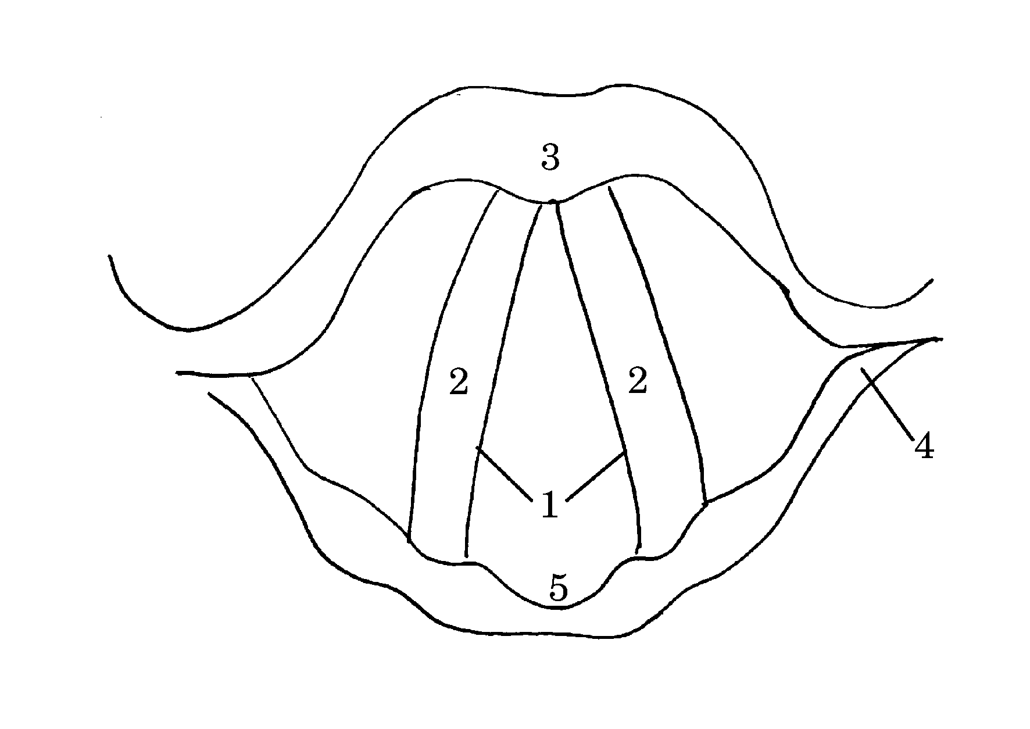

99. Pravilna legenda skice 52 je:
- grlo – od zgoraj, (1) cartilago thyroidea; (2) plica vocalis; (3) rima glottidis; (4) cartilago cricoidea; (5) incisura interarytenoidea
- grlo – od spodaj, (1) rima glottidis; (2) plica vocalis; (3) cartilago cricoidea; (4) cartilago thyroidea; (5) incisura interarytenoidea
- grlo – od zgoraj, (1) rima glottidis; (2) incisura interarytenoidea; (3) cartilago thyroidea; (4) cartilago cricoidea; (5) plica vocalis
- grlo – od zgoraj, (1) rima glottidis; (2) plica vocalis; (3) cartilago thyroidea; (4) cartilago cricoidea; (5) incisura interarytenoidea
- grlo – od spodaj, (1) rima glottidis; (2) plica vocalis; (3) cartilago thyroidea; (4) cartilago cricoidea; (5) incisura interarytenoidea.

***

100. Pravilna legenda skice 53 je:
- (1) epiglottis; (3) plica vestibularis; (5) vestibulum; (7) rima glottidis; (10) cartilago thyroidea; (11) cartilago cricoidea
- (1) epiglottis; (3) vestibulum; (5) plica vestibularis; (7) rima glottidis; (10) cartilago thyroidea; (11) cartilago cricoidea
- (1) rima glottidis; (3) vestibulum; (5) plica vestibularis; (7) epiglottis; (10) cartilago thyroidea; (11) cartilago cricoidea
- (1) epiglottis; (3) vestibulum; (5) plica vestibularis; (7) rima glottidis; (10) cartilago cricoidea; (11) cartilago thyroidea
- (1) plica vestibularis; (3) vestibulum; (5) epiglottis; (7) rima glottidis; (10) cartilago thyroidea; (11) cartilago cricoidea.

101. Pravilna legenda skice 53 je:
- (1) epiglottis; (2) aditus laryngis; (4) rima vestibuli; (6) plica vocalis; (8) cavum infraglotticum; (9) ventriculus
- (1) rima vestibuli; (2) aditus laryngis; (3) vestibulum; (4) epiglottis; (5) plica vestibularis; (6) plica vocalis; (7) rima glottidis; (8) cavum infraglotticum; (9) ventriculus; (10) cartilago thyroidea; (11) cartilago cricoidea
- (1) epiglottis; (2) aditus laryngis; (4) cavum infraglotticum; (6) plica vocalis; (8) rima vestibuli; (9) ventriculus
- (1) epiglottis; (2) ventriculus; (4) rima vestibuli; (6) plica vocalis; (8) cavum infraglotticum; (9) aditus laryngis
- (1) plica vocalis; (2) aditus laryngis; (4) rima vestibuli; (6) epiglottis; (8) cavum infraglotticum; (9) ventriculus.

Skica 53
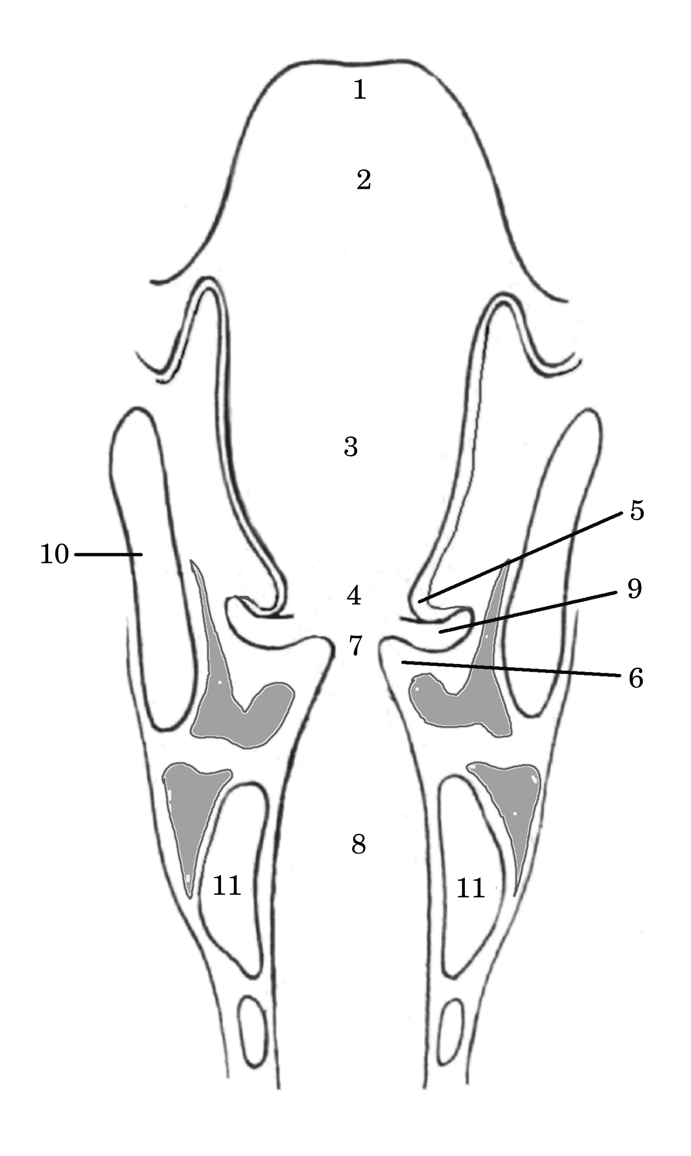

***

102. Pravilna legenda skice 54 je:
- desna pljuča – medialna stran, (2) lobus superior; (3) lobus medius; (4) lobus inferior; (6) fissura obliqua; (7) fissura horizontalis
- desna pljuča – lateralna stran, (2) lobus superior; (3) lobus medius; (4) lobus inferior; (6) fissura horizontalis; (7) fissura obliqua
- desna pljuča – medialna stran, (2) lobus superior; (3) lobus medius; (4) lobus inferior; (6) fissura horizontalis; (7) fissura obliqua
- desna pljuča – medialna stran, (2) lobus superior; (3) lobus inferior; (4) lobus medius; (6) fissura horizontalis; (7) fissura obliqua
- desna pljuča – medialna stran, (2) lobus inferior; (3) lobus medius; (4) lobus superior; (6) fissura horizontalis; (7) fissura obliqua.

Skica 54
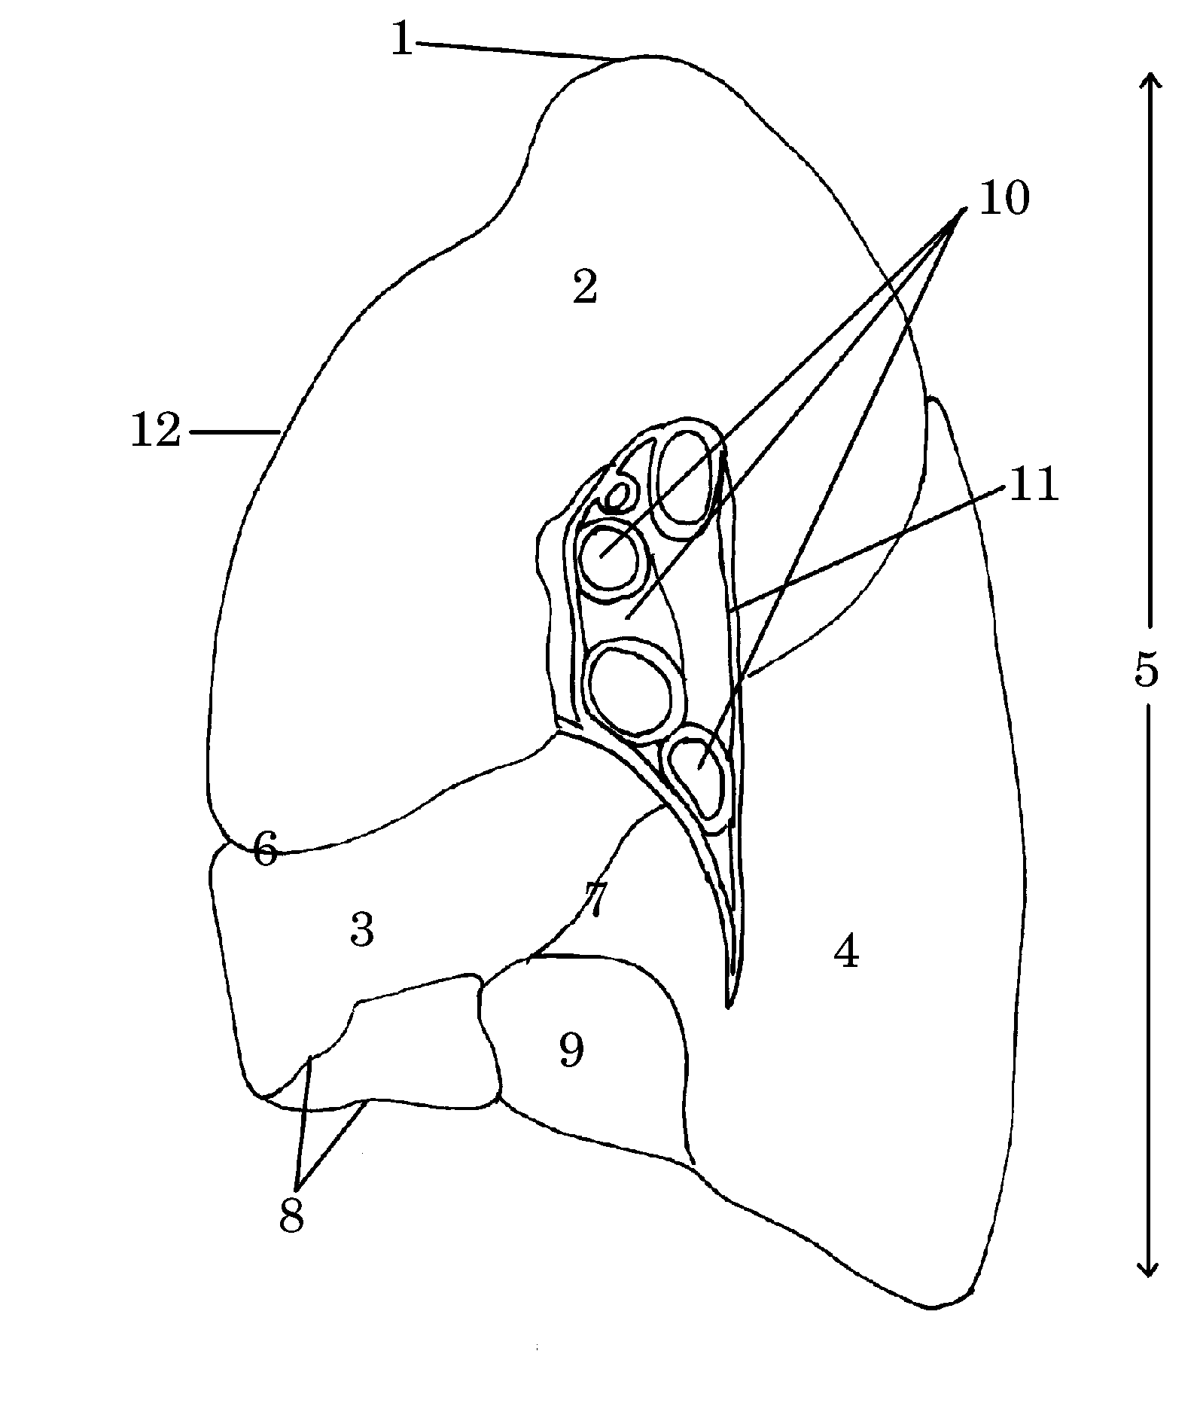

103. Pravilna legenda skice 54 je:
- desna pljuča – lateralna stran, (1) apex; (5) facies mediastinalis; (6) fissura horizontalis; (8) margo inferior; (9) facies diaphragmatica; (10) radix pulmonalis; (11) hilus pulmonalis; (12) margo anterior
- desna pljuča – medialna stran, (1) apex; (5) facies diaphragmatica; (6) fissura horizontalis; (8) margo inferior; (9) facies mediastinalis; (10) radix pulmonalis; (11) hilus pulmonalis; (12) margo anterior
- desna pljuča – medialna stran, (1) margo anterior; (5) facies mediastinalis; (6) fissura horizontalis; (8) margo inferior; (9) facies diaphragmatica; (10) radix pulmonalis; (11) hilus pulmonalis; (12) apex
- desna pljuča – medialna stran, (1) apex; (5) facies mediastinalis; (6) fissura horizontalis; (8) margo inferior; (9) facies diaphragmatica; (10) radix pulmonalis; (11) hilus pulmonalis; (12) margo anterior

- desna pljuča – medialna stran, (1) apex; (5) facies mediastinalis; (6) fissura horizontalis; (8) margo anterior; (9) facies diaphragmatica; (10) radix pulmonalis; (11) hilus pulmonalis; (12) margo inferior.

***

104. Pravilna legenda skice 55 je:
- (1) cortex renis; (2) medulla renis; (3) pyramides renales; (4) columnae renales; (5) papillae renales; (6) calices renales minores et majores; (7) pelvis renalis; (8) a. et v. renalis; (9) ureter
- (1) medulla renis; (2) cortex renis; (3) pyramides renales; (4) columnae renales; (5) papillae renales; (6) calices renales minores et majores; (7) pelvis renalis; (8) a. et v. renalis; (9) ureter
- (1) cortex renis; (2) medulla renis; (3) pyramides renales; (4) papillae renales; (5) columnae renales; (6) calices renales minores et majores; (7) pelvis renalis; (8) a. et v. renalis; (9) ureter
- (1) cortex renis; (2) medulla renis; (3) pyramides renales; (4) columnae renales; (5) calices renales minores et majores; (6) papillae renales; (7) pelvis renalis; (8) a. et v. renalis; (9) ureter
- (1) cortex renis; (2) medulla renis; (3) pyramides renales; (4) pelvis renalis; (5) papillae renales; (6) calices renales minores et majores; (7) columnae renales; (8) a. et v. renalis; (9) ureter.

Skica 55
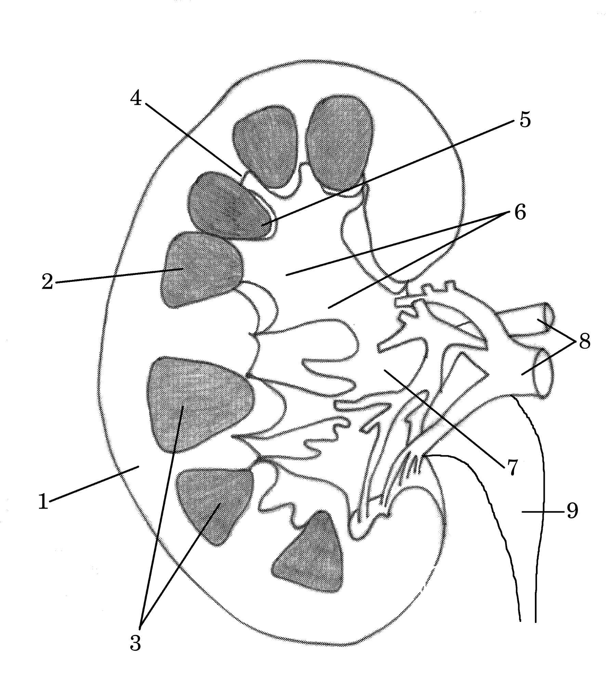

***

Skica 56
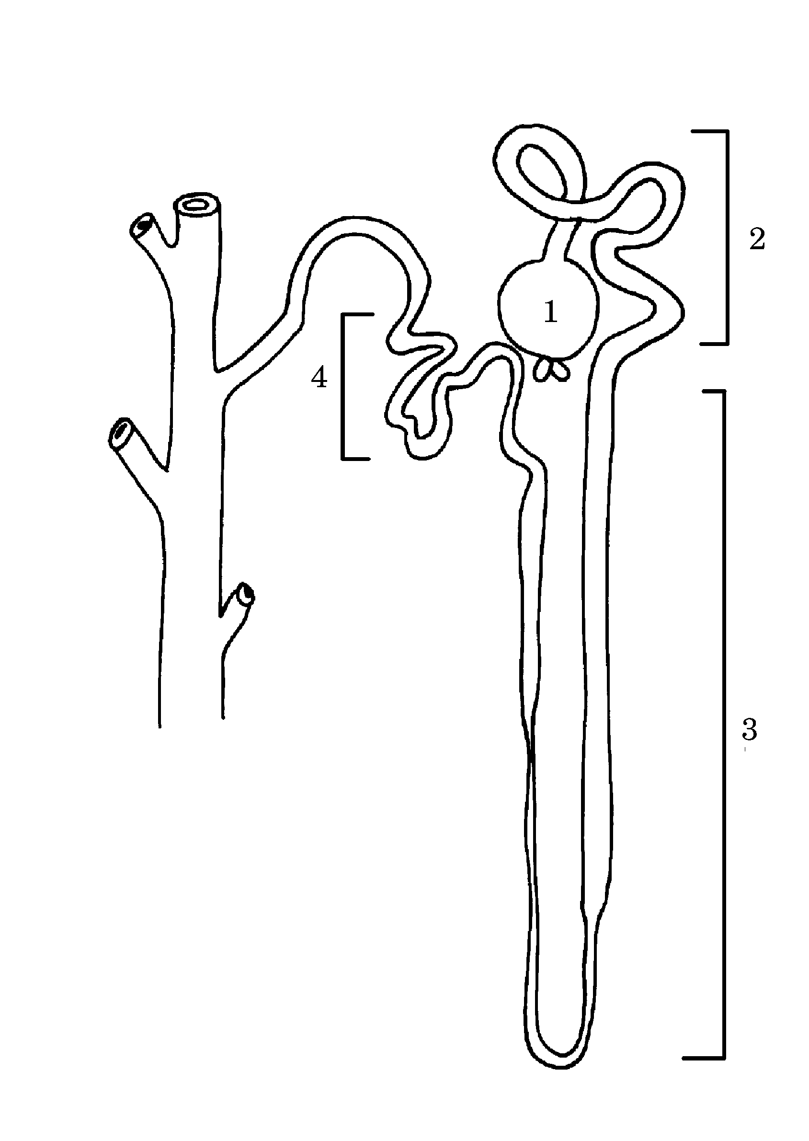

105. Pravilna legenda skice 56 je:
- (1) corpusculum renis; (2) tubuli renales contorti distales; (3) tubuli renales recti; (4) tubuli renales contorti proximales
- (1) corpusculum renis; (2) tubuli renales recti; (3) tubuli renales contorti proximales; (4) tubuli renales contorti distales
- (1) corpusculum renis; (2) tubuli renales contorti proximales; (3) tubuli renales contorti distales; (4) tubuli renales recti
- (1) corpusculum renis; (2) tubuli renales contorti proximales; (3) tubuli renales recti; (4) tubuli renales contorti distales
- (1) tubuli renales contorti proximales; (2) corpusculum renis; (3) tubuli renales recti; (4) tubuli renales contorti distales.

***

106. Pravilna legenda skice 57 je:
- (1) testis; (3) ductus deferens; (5) vestigium processus vaginalis; (7) fascia spermatica externa; (9) fascia cremasterica
- (1) testis; (3) ductus deferens; (5) vestigium processus vaginalis; (7) fascia cremasterica; (9) fascia spermatica externa

- (1) testis; (3) vestigium processus vaginalis; (5) ductus deferens; (7) fascia cremasterica; (9) fascia spermatica externa
- (1) ductus deferens; (3) testis; (5) vestigium processus vaginalis; (7) fascia cremasterica; (9) fascia spermatica externa
- (1) testis; (3) ductus deferens; (5) fascia cremasterica; (7) vestigium processus vaginalis; (9) fascia spermatica externa.

Skica 57
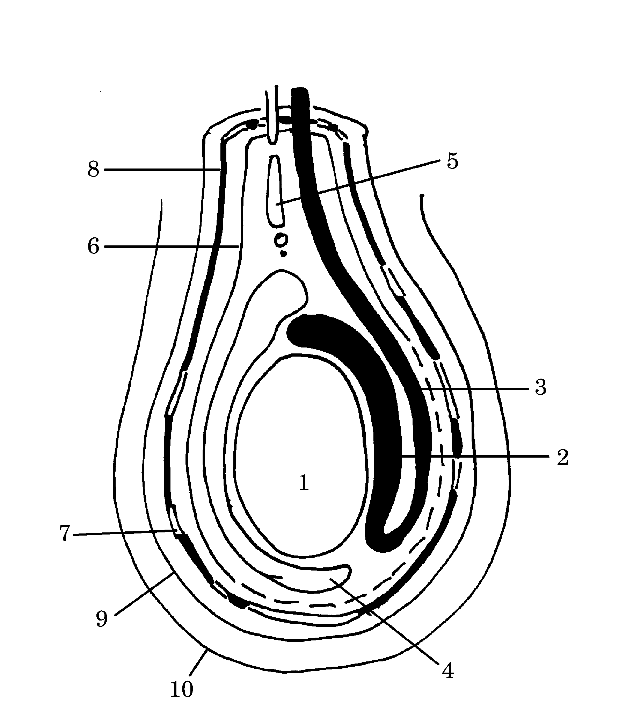

107. Pravilna legenda skice 57 je:
- (2) epididymis; (4) m. cremaster; (6) fascia spermatica interna; (8) tunica vaginalis testis; (10) integumentum commune
- (2) fascia spermatica interna; (4) tunica vaginalis testis; (6) epididymis; (8) m. cremaster; (10) integumentum commune
- (2) epididymis; (4) tunica vaginalis testis; (6) fascia spermatica interna; (8) m. cremaster; (10) integumentum commune
- (2) epididymis; (4) integumentum commune; (6) fascia spermatica interna; (8) m. cremaster; (10) tunica vaginalis testis
- (2) m. cremaster; (4) tunica vaginalis testis; (6) fascia spermatica interna; (8) epididymis; (10) integumentum commune.

***

Skica 58
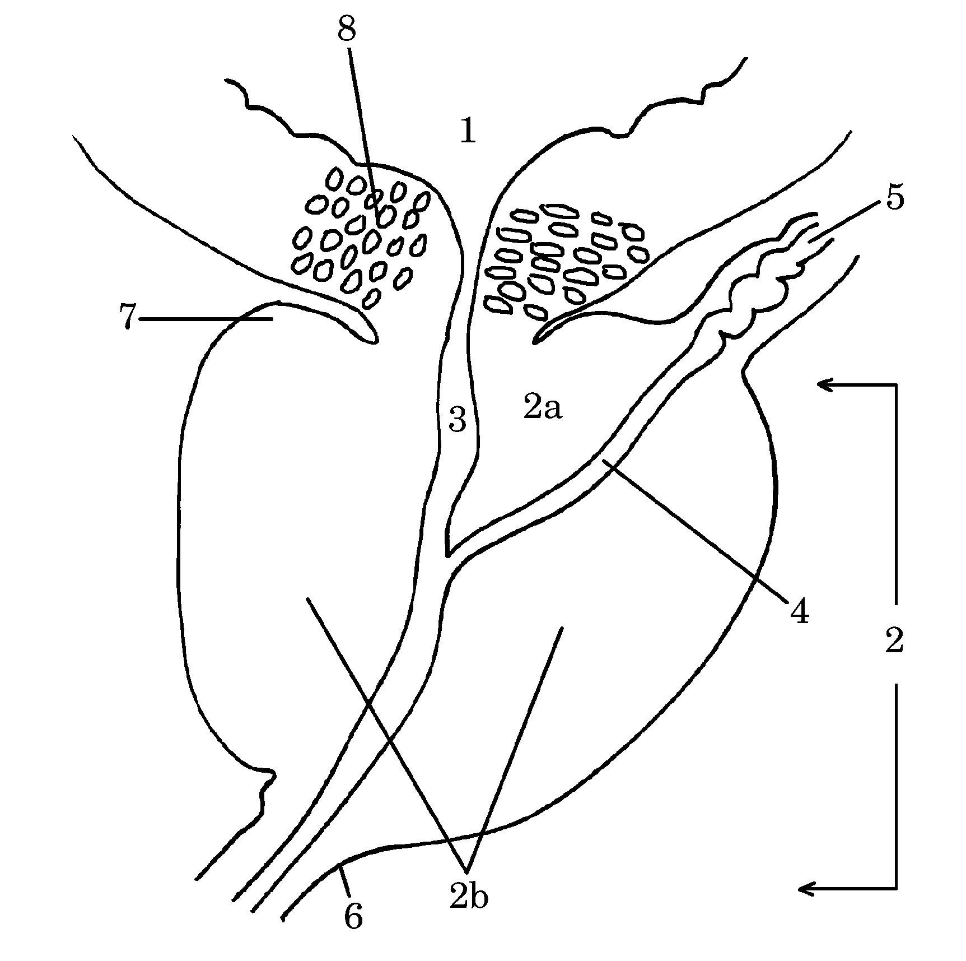

108. Pravilna legenda skice 58 je:
- (2) prostata (a) lobus medius, (b) lobus dexter et sinister; (6) ductus ejaculatoris; (4) apex prostatae; (8) m. sphincter urethrae internus
- (2) prostata (a) lobus medius, (b) lobus dexter et sinister; (4) ductus ejaculatoris; (6) apex prostatae; (8) m. sphincter urethrae internus
- (2) prostata (a) lobus dexter et sinister, (b) lobus medius; (4) ductus ejaculatoris; (6) apex prostatae; (8) m. sphincter urethrae internus
- (2) prostata (a) lobus medius, (b) lobus dexter et sinister; (4) m. sphincter urethrae internus; (6) apex prostatae; (8) ductus ejaculatoris
- (2) apex prostatae; (4) ductus ejaculatoris; (6) prostata (a) lobus medius, (b) lobus dexter et sinister; (8) m. sphincter urethrae internus.

109. Pravilna legenda skice 58 je:
- (1) vesica urinaria; (3) basis prostatae; (5) ductus deferens; (7) urethra (pars prostatica)
- (1) vesica urinaria; (3) urethra (pars prostatica); (5) ductus deferens; (7) basis prostatae
- (1) ductus deferens; (3) urethra (pars prostatica); (5) vesica urinaria; (7) basis prostatae
- (1) vesica urinaria; (3) ductus deferens; (5) urethra (pars prostatica); (7) basis prostatae
- (1) basis prostatae; (3) urethra (pars prostatica); (5) ductus deferens; (7) vesica urinaria.

***

110. Pravilna legenda skice 59 je:
- (1) tunica albuginea; (2) substancia medullaris; (3) substantia corticalis; (4) folliculus ovaricus primordialis; (5) folliculus ovaricus primarius; (6) folliculus ovaricus secundarius; (7) folliculus ovaricus vesiculosus (Graafov folikel); (8) corpus luteum
- (1) tunica albuginea; (2) substantia corticalis; (3) substancia medullaris; (4) folliculus ovaricus vesiculosus (Graafov folikel); (5) folliculus ovaricus primarius; (6) folliculus ovaricus secundarius; (7) folliculus ovaricus primordialis; (8) corpus luteum
- (1) tunica albuginea; (2) substantia corticalis; (3) substancia medullaris; (4) folliculus ovaricus primordialis; (5) folliculus ovaricus secundarius; (6) folliculus ovaricus primarius; (7) folliculus ovaricus vesiculosus (Graafov folikel); (8) corpus luteum
- (1) tunica albuginea; (2) substantia corticalis; (3) folliculus ovaricus vesiculosus (Graafov folikel); (4) folliculus ovaricus primordialis; (5) folliculus ovaricus primarius; (6) folliculus ovaricus secundarius; (7) substancia medullaris; (8) corpus luteum
- (1) tunica albuginea; (2) substantia corticalis; (3) substancia medullaris; (4) folliculus ovaricus primordialis; (5) folliculus ovaricus primarius; (6) folliculus ovaricus secundarius; (7) folliculus ovaricus vesiculosus (Graafov folikel); (8) corpus luteum.

Skica 59
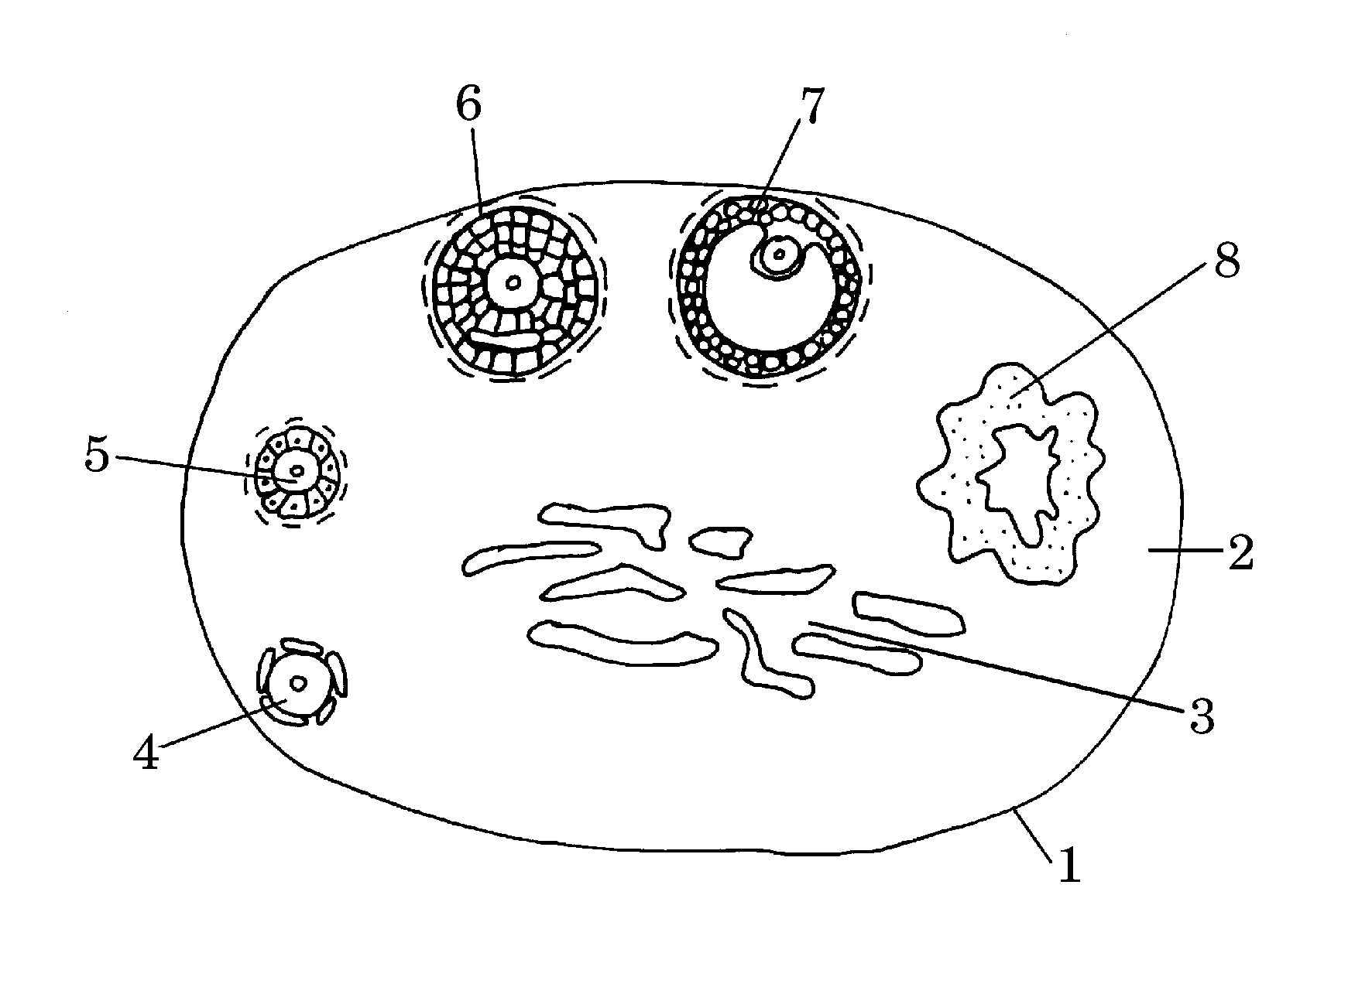

***

111. Pravilna legenda skice 60 je:
- (1) symphysis pubica; (2) vesica urinaria; (3) urethra feminina; (4) uterus; (5) vagina; (6) rectum; (7) cavum Douglasi; (8) peritoneum viscerale
- (1) symphysis pubica; (2) vesica urinaria; (3) urethra feminina; (4) vagina; (5) uterus; (6) cavum Douglasi; (7) rectum; (8) peritoneum viscerale
- (1) symphysis pubica; (2) vesica urinaria; (3) urethra feminina; (4) vagina; (5) uterus; (6) rectum; (7) peritoneum viscerale; (8) cavum Douglasi
- (1) symphysis pubica; (2) vesica urinaria; (3) urethra feminina; (4) vagina; (5) uterus; (6) rectum; (7) cavum Douglasi; (8) peritoneum parietale
- (1) symphysis pubica; (2) urethra feminina; (3) vesica urinaria; (4) vagina; (5) uterus; (6) rectum; (7) cavum Douglasi; (8) peritoneum viscerale.

Skica 60

***

112. Pravilna legenda skice 61 je:
- ščitnica – od spredaj, (1) isthmus; (2) lobus pyramidalis; (3) lobus sinister; (4) lobus dexter; (5) cartilago thyroidea; (6) trachea; (7) os hyoideum
- ščitnica – od zadaj, (1) isthmus; (2) lobus pyramidalis; (3) lobus sinister; (4) lobus dexter; (5) cartilago thyroidea; (6) trachea; (7) os hyoideum
- ščitnica – od spredaj, (1) isthmus; (2) lobus pyramidalis; (3) lobus sinister; (4) lobus dexter; (5) cartilago thyroidea; (6) os hyoideum; (7) trachea
- ščitnica – od zadaj, (1) lobus pyramidalis; (2) isthmus; (3) lobus sinister; (4) lobus dexter; (5) cartilago thyroidea; (6) trachea; (7) os hyoideum
- ščitnica – od spredaj, (1) isthmus; (2) lobus pyramidalis; (3) lobus dexter; (4) lobus sinister; (5) cartilago thyroidea; (6) trachea; (7) os hyoideum.
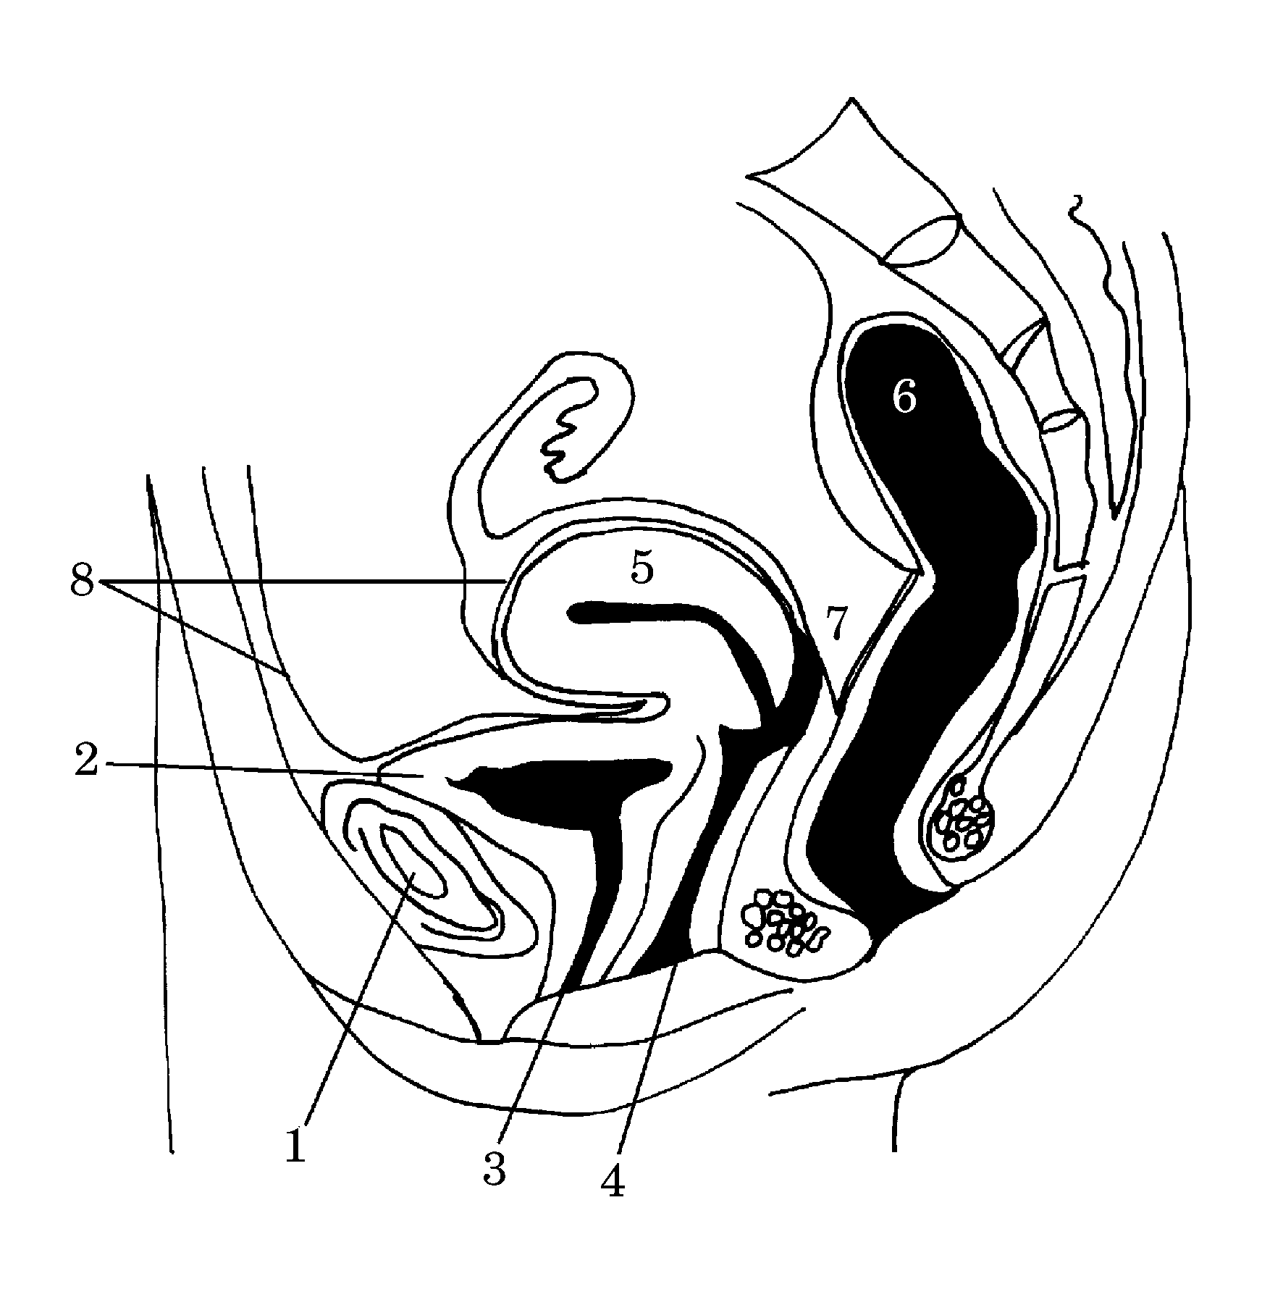

Skica 61


